KONSOLIDOVANÉ ZNENIE – MEDZIREZORTNÉ PRIPOMIENKOVÉ KONANIE

VYHLÁŠKA
Ministerstva vnútra Slovenskej republiky
č. 30/2020 Z. z.
o dopravnom značení

Ministerstvo vnútra Slovenskej republiky podľa § 4 ods. 2 zákona č. 184/1999 Z. z. o používaní jazykov národnostných menšín v znení zákona č. 204/2011 Z. z. a podľa § 34 ods. 6, § 44 ods. 9, § 51 ods. 5, § 58 ods. 2, § 60 ods. 9, § 62 ods. 3, § 63 ods. 3 a § 140 ods. 8 zákona č. 8/2009 Z. z. o cestnej premávke a o zmene a doplnení niektorých zákonov v znení neskorších predpisov (ďalej len „zákon“) ustanovuje:

Úvodné ustanovenie

  - Na upozornenie účastníkov cestnej premávky a na organizovanie, regulovanie a usmerňovanie cestnej premávky sa používajú
        - zvislé dopravné značky (ďalej len „zvislá značka“),
        - vodorovné dopravné značky (ďalej len „vodorovná značka“),
        - dopravné zariadenia,
        - svetelné signály a pokyny.

  - Dopravné zariadenia sa používajú aj na dávanie svetelných signálov, zobrazovanie premenných dopravných značiek, vynucovanie dodržiavania pravidiel cestnej premávky a obdobné účely priamo súvisiace s cestnou premávkou.

Zvislé značky

Základné členenie zvislých značiek

  - Zvislé značky sa členia na
- výstražné značky,
- regulačné značky,
- informačné značky.

  - Výstražné značky sa členia na
- všeobecné výstražné značky,
- priecestné značky.

  - Regulačné značky sa členia na
- značky o dávaní prednosti v jazde,
- príkazové a zákazové značky,
- značky o jazde po krajnici.

  - Informačné značky sa členia na
- značky o prednosti v jazde,
- značky o cestách s osobitnými pravidlami,
- návesti,
- orientačné značky,
- značky o náhradných a obchádzkových trasách,
- pruhové značky.

  - Osobitnou skupinou zvislých značiek sú dodatkové tabuľky, ktoré sa členia na
        - všeobecné dodatkové tabuľky,
        - špecifické dodatkové tabuľky.

Platnosť zvislých značiek

  - Zvislá značka platí v smere premávky, oproti ktorému je orientovaná, ak z významu značky nevyplýva inak.

  - Zvislá značka umiestnená na vozidle je nadradená zvislej značke umiestnenej podľa § 4. Platnosť zvislej značky umiestnenej na vozidle sa končí 100 m v smere jazdy premávky za vozidlom, na ktorom je umiestnená, alebo 100 m v smere jazdy premávky za posledným vozidlom skupiny, ak ide o skupinu vozidiel; to platí aj vtedy, ak sa vozidlo, na ktorom je zvislá značka umiestnená, pohybuje.

  - Zvislú značku možno dočasne zneplatniť jej úplným zakrytím alebo demontážou. Časť orientačnej značky možno dočasne zneplatniť jej prekrytím alebo oranžovým krížom umiestneným pred značkou tak, aby prekrýval tú časť značky, ktorú zneplatňuje. Prelepenie značky alebo jej časti s cieľom dočasne ju zneplatniť je zakázané.

Umiestňovanie zvislých značiek

  - Zvislá značka musí byť umiestnená tak, aby pre účastníkov cestnej premávky bola dobre viditeľná a čitateľná.

  - Zvislé značky sa umiestňujú vpravo od vozovky približne kolmo na jej os, ak nie je v odsekoch 2 až 4 3 až 5 ustanovené inak.

  - Zvislú značku možno umiestniť aj opakovane vľavo od vozovky alebo opakovane nad vozovkou, prípadne len vľavo od vozovky alebo len nad vozovkou.

  - Zvislá značka pre statickú dopravu môže byť umiestnená aj pozdĺžne s osou vozovky alebo šikmo na os vozovky.

  - Značka o konci obce, špeciálnej cestičky alebo pruhu alebo o konci zóny sa spravidla umiestňuje len na zadnú stranu značky o začiatku obce, špeciálnej cestičky alebo pruhu alebo o začiatku zóny.

Nápisy a symboly na zvislých značkách

- Nápisy na dopravných značkách sa uvádzajú v štátnom jazyku; iný jazyk možno použiť, ak je to v súlade s osobitným predpisom a medzinárodnou zmluvou, ktorou je Slovenská republika viazaná.)

- Vyobrazenie a význam symbolov, ktoré možno použiť na zvislých značkách, sú uvedené v prílohe č. 1. Symboly na značke môžu byť vyobrazené v bielej farbe, ak je to vzhľadom na farebnosť podkladu vhodnejšie, alebo v inej farbe, ak to vyplýva z významu značky.

- Na informačnej značke a na dodatkovej tabuľke možno na upozornenie alebo podanie informácie účastníkom cestnej premávky použiť aj iný symbol, ako je uvedený v prílohe č. 1, ak je jeho význam pre účastníkov cestnej premávky dostatočne zrejmý.

- Symbol na výstražnej alebo informačnej značke umiestnenej vľavo od vozovky možno vyobraziť zrkadlovo, ak sa tým nenaruší jej význam. Symbol na informačnej značke možno vyobraziť otočený podľa smeru jazdy.

Výstražné značky

  - Výstražné značky upozorňujú účastníkov cestnej premávky na miesto, kde môže hroziť nebezpečenstvo, ktoré je ťažko včas rozoznateľné aj pri dodržaní primeranej opatrnosti.

  - V obci sa všeobecné výstražné značky umiestňujú spravidla bezprostredne pred nebezpečenstvom, na ktoré upozorňujú.

  - Mimo obce sa všeobecné výstražné značky umiestňujú spravidla 150 m až 250 m pred nebezpečenstvom, na ktoré upozorňujú. Ak je vzdialenosť k nebezpečenstvu podstatne nižšia kratšia alebo vyššia dlhšia, uvedie sa táto skutočnosť na dodatkovej tabuľke.

  - Podrobnejšie členenie výstražných značiek, ich vyobrazenie a význam sú uvedené v prílohe č. 2.

Regulačné značky

  - Regulačné značky ukladajú účastníkom cestnej premávky príkazy, zákazy alebo obmedzenia alebo im umožňujú výnimky zo všeobecných pravidiel cestnej premávky (ďalej len „regulácia“).

  - Ak z významu značky nevyplýva inak, regulácia vyplývajúca z regulačnej značky platí pre celú šírku vozovky okrem regulačnej značky umiestnenej nad jazdným pruhom, ktorá platí len pre daný jazdný pruh, a regulačnej značky vyobrazenej na pruhovej značke, ktorá platí len pre daný jazdný pruh alebo pre dané jazdné pruhy.

  - Regulácia vyplývajúca zo značky o dávaní prednosti v jazde a zo značky o smere jazdy platí v bezprostrednej blízkosti miesta, kde je značka umiestnená. Regulácia vyplývajúca zo značky o zákaze vjazdu platí tam, kde je značka umiestnená, okrem značky o zákaze vjazdu, ktorá je umiestnená nad jazdným pruhom alebo ktorá je vyobrazená na pruhovej značke.

  - Regulácia vyplývajúca z inej regulačnej značky, ako je uvedená v odseku 3, platí od miesta, kde je značka umiestnená.

Ak z významu značky nevyplýva inak, regulácia vyplývajúca z inej regulačnej značky, ako je uvedená v odseku 3 a regulácia vyplývajúca zo značky o zákaze vjazdu, ktorá je umiestnená nad jazdným pruhom alebo ktorá je vyobrazená na pruhovej značke, platí od miesta, kde je značka umiestnená.

  - Regulácia vyplývajúca z regulačnej značky podľa odseku 4 platí po značku, ktorá ju ukončuje, ak z významu značky nevyplýva inak alebo ak v odseku 6 nie je ustanovené inak. Ak má regulácia vyplývajúca z regulačnej značky podľa odseku 4 platiť aj za križovatkou, musí byť regulačná značka znovu umiestnená vo vhodnej vzdialenosti za križovatkou, inak musí byť vo vhodnej vzdialenosti za križovatkou umiestnená značka, ktorá ju ukončuje.

Regulácia vyplývajúca z regulačnej značky podľa odseku 4 platí v priamom smere po značku, ktorá ju ukončuje, ak z významu značky nevyplýva inak alebo ak v odseku 2 alebo odseku 6 nie je ustanovené inak; regulácia neplatí po odbočení alebo otočení. Ak má regulácia vyplývajúca z regulačnej značky podľa odseku 4 platiť aj za križovatkou, musí byť regulačná značka znovu umiestnená vo vhodnej vzdialenosti za križovatkou, inak musí byť vo vhodnej vzdialenosti za križovatkou umiestnená značka, ktorá ju ukončuje.

  - Ak je regulačná značka umiestnená spolu s výstražnou značkou, regulácia z nej vyplývajúca platí najďalej 100 m za miestom, kde pominulo nebezpečenstvo, na ktoré upozorňovala výstražná značka.

Ak je regulačná značka umiestnená spolu s výstražnou značkou na spoločnej nosnej konštrukcii, regulácia z nej vyplývajúca platí najďalej 100 m za miestom, kde pominulo nebezpečenstvo, na ktoré upozorňovala výstražná značka.

  - Regulačnú značku podľa odseku 4 možno priebežne opakovať, ak regulácia vyplývajúca z takejto značky platí na dlhšom úseku.

  - Zónová značka je regulačná značka v tvare pravouholníka s nápisom ZÓNA v hornej časti. Regulácia vyplývajúca zo zónovej značky platí na všetkých cestách zóny v oboch smeroch jazdy po značku, ktorá ju ukončuje. Regulácia vyplývajúca zo zónovej značky platí aj po odbočení alebo otočení, a to až po značku, ktorá ju ukončuje. Zónové značky sa umiestňujú na všetkých príjazdových cestách do zóny a na všetkých výjazdových cestách zo zóny. Na zónovú značku sa nevzťahujú odseky 5 až 7.

  - Predbežná značka je regulačná značka s dodatkovou tabuľkou, na ktorej je uvedená vzdialenosť alebo smer k regulačnej značke. Predbežná značka vopred upozorňuje na inú regulačnú značku, ak je to potrebné z hľadiska viditeľnosti alebo na predbežné upozornenie účastníkov cestnej premávky.

  - Všeobecné pravidlá cestnej premávky možno vyznačiť regulačnými značkami len vtedy, ak je to vzhľadom na miestne pomery nevyhnutné.

  - Podrobnejšie členenie regulačných značiek, ich vyobrazenie a význam sú uvedené v prílohe č. 3.

Informačné značky

- Informačné značky vymedzujú miesta, kde platia osobitné pravidlá cestnej premávky, poskytujú účastníkom cestnej premávky informácie dopravného významu alebo slúžia na ich orientáciu; z informačnej značky môže tiež vyplývať regulácia.

- Účastníkom cestnej premávky možno poskytovať informácie dopravného významu aj na tabuli v tvare pravouholníka bielej farby, na ktorej môže byť okrem textu vyobrazená aj dopravná značka alebo môže byť informácia podaná iným dostatočne zrozumiteľným grafickým vyjadrením. Ak je na takejto tabuli vyobrazená dopravná značka, musí byť zo spôsobu grafického vyhotovenia tabule zrejmé, že daná dopravná značka sa nevzťahuje na miesto, kde je tabuľa umiestnená, ale na miesto, o ktorom tabuľa poskytuje informácie.

- Na orientačnej značke môže byť vyobrazená aj iná značka okrem dodatkovej tabuľky alebo na nej môže byť vyobrazený symbol, s cieľom predbežne upozorniť účastníkov cestnej premávky alebo umožniť lepšiu orientáciu.

- Nad veľkoplošnú orientačnú značku možno umiestniť tabuľku s doplňujúcimi informáciami, ako sú napríklad dočasné ciele alebo medzinárodné poznávacie značky.

- Na pruhovej značke možno vyobraziť regulačnú značku.

- Podrobnejšie členenie informačných značiek, ich vyobrazenie a význam sú uvedené v prílohe č. 4.

Dodatkové tabuľky

- Dodatkové tabuľky sa používajú na spresnenie, doplnenie, obmedzenie alebo rozšírenie významu zvislej značky, pod ktorou sú umiestnené. Ak je nad sebou umiestnených viacero výstražných, regulačných alebo informačných značiek, dodatková tabuľka sa vzťahuje na tú výstražnú, regulačnú alebo informačnú značku, ktorá je umiestnená najbližšie nad dodatkovou tabuľkou.

- Vyobrazenie a význam dodatkových tabuliek sú uvedené v prílohe č. 5.

Vodorovné značky

- Vodorovné značky sa členia na
        - pozdĺžne čiary,
        - priečne čiary,
        - plošné značky,
        - symboly.

- Vodorovná značka je bielej farby, ak nie je v odsekoch 3 až 5 alebo v § 11 ustanovené inak.

- Vodorovná značka vyznačujúca parkovacie miesto s plateným alebo časovo obmedzeným státím alebo vyznačujúca parkovací pruh s plateným alebo časovo obmedzeným státím môže byť modrej farby.

- Okraj vozovky alebo parkovacie miesto možno vyznačiť na parkovisku, v parkovacej zóne alebo v dopravne upokojenej oblasti (zóna najvyššej dovolenej rýchlosti, obytná zóna, pešia zóna a školská zóna) aj inou farbou okrem žltej farby.

- Na vyjadrenie doplňujúcich informácií sa na povrchu pozemnej komunikácie (ďalej len „cesta“), parkoviska alebo na inej dopravnej ploche môžu použiť aj iné čiary, nápisy alebo symboly ako sú uvedené v prílohe č. 6, ak je ich význam pre účastníkov cestnej premávky dostatočne zrejmý, alebo vyobrazenia zvislých značiek s tým, že sú primerane predĺžené; vyobrazenie zvislej značky môže byť vo farebnom vyhotovení podľa príloh č. 1 až 4 alebo len v bielej farbe. Vyobrazenie zvislej značky na ceste slúži ako upozornenie na príslušnú zvislú značku, pravidlo o platnosti zvislej značky alebo všeobecné pravidlo cestnej premávky.

- Pozdĺžne čiary možno doplniť zostavami retroreflexných alebo svetelných dopravných gombíkov, s farbou podľa odsekov 2 až 4.

- Dočasná vodorovná značka je žltej farby; vyznačuje sa len vtedy, ak sa má dočasne zmeniť už existujúce vodorovné značenie, napríklad z dôvodu prác na ceste alebo obchádzky. Dočasná vodorovná značka je nadradená inej vodorovnej značke. Ak by súčasné použitie trvalej a dočasnej vodorovnej značky neposkytovalo jasný a jednoznačný výklad alebo ak ide o dlhodobú dočasnú zmenu vodorovného značenia, trvalú vodorovnú značku je potrebné odstrániť; dočasná vodorovná značka sa v takom prípade vyznačí bielou farbou.

- Dočasná vodorovná značka tvorená zostavou svetelných dopravných gombíkov umiestnených rovnomerne a husto do radu je platná len vtedy, ak sú gombíky rozsvietené.

Vyobrazenie a význam vodorovných značiek sú uvedené v prílohe č. 6.

Dopravné zariadenia

  - Dopravné zariadenia sa členia na
- svetelné signalizačné zariadenia,
- vodiace zariadenia,
- výstražné zariadenia,
- parkovacie zariadenia,
- záchytné zariadenia,
- ostatné zariadenia.

  - Svetelné signalizačné zariadenia sú zariadenia, ktorými sa dávajú svetelné signály.

  - Medzi vodiace zariadenia patria najmä zábrany na označenie uzávierky, smerovacie dosky, dopravné kužele, smerovacie tabule, vodiace tabule, vodiace obrubníky, smerové stĺpiky, balisety a dopravné gombíky.

  - Medzi výstražné zariadenia patria najmä pojazdné uzávierkové tabule, výstražné svetelné zariadenia, svetelné vodiace tabule a dopravné majáčiky.

  - Medzi parkovacie zariadenia patria najmä regulačné a parkovacie stĺpiky, parkovacie zábrany a závory, výsuvné stĺpiky, parkovacie automaty a stojany na bicykle pevne spojené so zemou.

  - Medzi záchytné zariadenia patria najmä zvodidlá, zábradlia, tlmiče nárazu a dotykové lišty pre nevidiacich.

  - Medzi ostatné zariadenia patria najmä doplnkové zariadenia k svetelným signálom, dopravné zrkadlá, spomaľovacie prahy, ukazovatele smeru a sily bočného vetra, váhy na váženie motorových vozidiel zabudované vo vozovke, zariadenia na kontrolu elektronického výberu mýta alebo úhrady diaľničnej známky, panely na prevádzkové informácie, zariadenia na vyobrazovanie premenných dopravných značiek a panely sieťového riadenia.

  - Premenná dopravná značka je zvislá značka zobrazená na zariadení na vyobrazenie premenných dopravných značiek. Ak ide o premennú dopravnú značku vyhotovenú na báze svetelných bodov, zvislá značka je vyobrazená v zjednodušenom grafickom vyhotovení a v inverznom farebnom vyhotovení čiernej a bielej farby okrem značiek o jazde po krajnici, ktoré sú vyobrazené na čiernom podklade. Premennou značkou na báze svetelných bodov možno spravidla vyznačiť len takú výstrahu, reguláciu alebo informáciu, ktorá má krátkodobý charakter.

  - Vyobrazenie niektorých dopravných zariadení a ich význam sú uvedené v prílohe č. 7.

Svetelné signály

  - Prednosť v jazde vyplývajúca zo svetelných signálov je nadradená prednosti v jazde určenej dopravnými značkami.

  - Na spresnenie, doplnenie, obmedzenie alebo rozšírenie významu svetelného signálu sa používajú doplnkové zariadenia v tvare pravouholníkovej tabuľky alebo návestidla.

Svetelné signály pre vozidlá

      - Na riadenie cestnej premávky vozidiel v križovatke sa používajú svetelné signály červenej, žltej a zelenej farby v tvare plného kruhu umiestnené pred križovatkou, ktoré sú usporiadané vertikálne so signálom červenej farby hore, signálom žltej farby v strede a signálom zelenej farby dole. Okrem doplnkového signálu zelenej farby v tvare šípky alebo šípok nesmie signál zelenej farby svietiť súčasne so signálom červenej ani žltej farby.

      - Pri riadení cestnej premávky v križovatke znamená pre vodiča, ak svieti
- signál červenej farby „Stoj“; vodič musí zastaviť vozidlo pred križovatkou,
- signál žltej farby „Čakaj“; pri rozsvietení tohto signálu počas rozsvieteného signálu červenej farby sa vodič musí pripraviť na jazdu a pri rozsvietení samostatného signálu žltej farby vodič musí zastaviť vozidlo pred križovatkou, pričom ak je pri rozsvietení tohto signálu už tak blízko, že nemôže zastaviť bezpečne, smie pokračovať v jazde,
- signál zelenej farby „Voľno“; vodič smie pokračovať v jazde pri dodržaní pravidiel cestnej premávky.

      - Ak sú vodorovnými značkami vyznačené jazdné pruhy pre rôzne smery jazdy alebo skupiny smerov jazdy, môže byť cestná premávka v križovatke riadená samostatnými svetelnými signálmi so symbolom šípky alebo v tvare šípky pre každý z vyznačených smerov jazdy alebo skupín smerov jazdy osobitne. Ak svieti signál červenej alebo žltej farby so symbolom šípky alebo šípok alebo ak svieti signál v tvare zelenej šípky alebo šípok, ich význam podľa odseku 2 platí len pre smer vyznačený šípkou alebo šípkami.

      - Vyobrazenie niektorých svetelných signálov podľa odseku 3 je
  .

      - Zasvietený doplnkový signál zelenej farby v tvare šípky alebo šípok umožňuje vodičovi pri dodržaní pravidiel cestnej premávky pokračovať v jazde v smere šípky alebo šípok aj vtedy, ak svieti signál červenej farby v tvare plného kruhu.

      - Zasvietený doplnkový signál zelenej farby pre opustenie križovatky v tvare šípky doľava umiestnený v protiľahlom rohu križovatky znamená, že premávka protiidúcich vozidiel je zastavená signálom červenej farby v tvare plného kruhu a vodič môže odbočiť vľavo.

      - Svetelné signály môžu byť doplnené dopravným zariadením Zelená šípka alebo Čierna šípka.

      - Na riadenie cestnej premávky cyklistov v križovatke možno použiť svetelné signály v tvare bicykla, ktoré môžu byť doplnené šípkami, alebo svetelné signály v tvare plného kruhu menšej veľkosti doplnené bielou tabuľkou alebo návestidlom so symbolom bicykla, ktoré sú usporiadané rovnako, ako je uvedené v odseku 1, a majú pre cyklistu rovnaký význam, ako je uvedené v odsekoch 2, 3, 5 až 7.

      - Vyobrazenie niektorých svetelných signálov podľa odseku 8 je

   .

      - Pri riadení cestnej premávky svetelnými signálmi mimo križovatky majú svetelné signály pre vodiča obdobný význam, ako je uvedený v odseku 2.

      - Pred priecestím, tunelom, v tuneli, pred výjazdom vozidiel s právom prednostnej jazdy, vjazdom električky na cestu alebo pred iným podobným miestom, môže byť cestná premávka riadená okrem svetelných signálov podľa odseku 1 svetelnými signálmi červenej a žltej farby v tvare plného kruhu, ktoré sú usporiadané vertikálne so signálom červenej farby hore a signálom žltej farby dole.

      - V tuneli môžu byť svetelné signály podľa odseku 1 usporiadané horizontálne so signálom červenej farby vľavo, signálom žltej farby v strede a signálom zelenej farby vpravo a svetelné signály podľa odseku 11 usporiadané horizontálne so signálom červenej farby vľavo a signálom žltej farby vpravo.

      - Pred železničným priecestím môže byť cestná premávka riadená okrem svetelných signálov podľa odseku 1 alebo odseku 11 striedavo prerušovanými signálmi červenej farby v tvare plného kruhu umiestnenými vedľa seba, ktoré môžu byť doplnené signálom s prerušovaným bielym svetlom v tvare kruhu umiestneným pod signálmi červenej farby.

      - Striedavo prerušované signály červenej farby znamenajú pre vodiča povinnosť zastaviť vozidlo pred svetelným signalizačným zariadením.

- Zasvietený signál žltej farby v tvare chodca, bicykla alebo chodca a bicykla, ktorým je doplnený signál zelenej farby v tvare šípky alebo šípok, upozorňuje vodiča, že pri odbočení vpravo alebo vľavo križuje smer chôdze chodcov alebo smer jazdy cyklistov prechádzajúcich vo voľnom smere.

- Vyobrazenie svetelných signálov podľa odseku 1 je
  .

- Na označenie času, po ktorom dôjde k zmene farby svetelného signálu, možno použiť časový odpočet svetelného signálu. Číslica označuje ostávajúci čas do zmeny farby svetelného signálu v sekundách. Farba číslice je vo farbe toho svetelného signálu, ktorý je odpočítavaný.

Na označenie času, po uplynutí ktorého dôjde k zmene farby svetelného signálu pre vozidlá z červenej farby na signál zelenej farby, možno použiť časový odpočet svetelného signálu, ktorý zobrazuje čísla červenej farby vyjadrujúce zostávajúci čas v sekundách.

- Na označenie rýchlosti v kilometroch za hodinu, pri ktorej dodržaní dôjde vodič k ďalšiemu svietiacemu signálu zelenej farby, možno použiť rýchlostný signál. Číslice označujúce rýchlosť sú bielej farby na čiernom pozadí.

Na označenie rýchlosti, pri ktorej dodržaní dôjde vodič k ďalšiemu svietiacemu signálu zelenej farby, alebo ktorou sa odporúča vodičovi jazdiť s ohľadom na aktuálnu premávkovú situáciu, možno použiť rýchlostný signál, ktorý má tvar čísla bielej farby vyjadrujúci rýchlosť v kilometroch za hodinu.

Pruhové signály

- Na riadenie cestnej premávky svetelnými signálmi v jazdných pruhoch alebo ak ide o krajnicu, ktorú možno používať ako jazdný pruh, sa používajú pruhové signály umiestnené nad jazdným pruhom, ktoré pre vodiča znamenajú
- „Tento jazdný pruh sa nesmie používať“, ak svieti diagonálny kríž červenej farby,
- „Tento jazdný pruh sa môže používať“, ak svieti zelená šípka smerom nadol,
- „Opustite tento jazdný pruh v smere šípky“, ak svieti alebo bliká žltá šípka smerujúca šikmo nadol.

- Vyobrazenie svetelných signálov podľa odseku 1 je
   .

Signály pre vozidlá verejnej hromadnej dopravy

  - Cestná premávka dráhových vozidiel môže byť riadená zvláštnymi signálmi; týmito signálmi môže byť tiež riadená premávka vo vyhradených pruhoch pre verejnú dopravu.

  - Vyobrazenie a význam zvláštnych signálov podľa odseku 1 je
 |  |  | 
Stoj | Čakaj | Voľno priamo | Voľno vľavo
 | 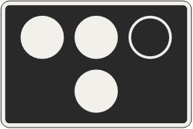 | 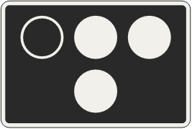 | 
Voľno vpravo | Voľno priamo a vľavo | Voľno priamo a vpravo | Voľno vľavo a vpravo.

  - Na význam zvláštnych signálov „Stoj“, „Čakaj“ a „Voľno“ sa vzťahuje § 15 ods. 2.

  - Na označenie času, po uplynutí ktorého dôjde k zmene zvláštneho signálu „Stoj“ na niektorý zo zvláštnych signálov „Voľno“, možno použiť časový odpočet zvláštneho signálu „Voľno“, ktorý zobrazuje čísla bielej farby vyjadrujúce zostávajúci čas v sekundách.

Prerušované žlté signály

  - Signál s prerušovaným svetlom žltej farby upozorňuje účastníka cestnej premávky na nebezpečenstvo alebo na inú neočakávanú situáciu na ceste, keď je potrebné dbať na zvýšenú opatrnosť.

  - Signál s prerušovaným svetlom žltej farby so symbolom chodca, chodca a bicykla, bicykla, električky alebo autobusu upozorňuje účastníka cestnej premávky na povinnosti vyplývajúce z pravidiel cestnej premávky týkajúce sa týchto účastníkov cestnej premávky.

  - Vyobrazenie svetelných signálov podľa odseku 2 je
 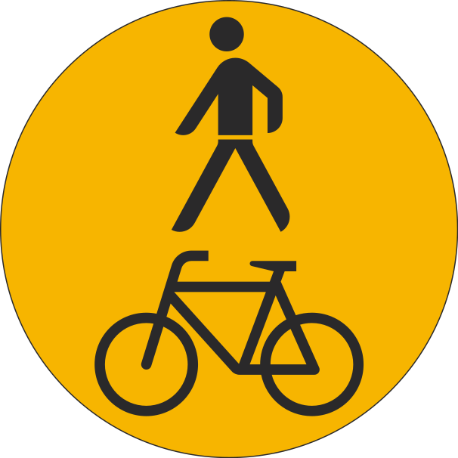   .

Svetelné signály pre chodcov

- Na riadenie cestnej premávky chodcov sa používajú svetelné signály červenej a zelenej farby v tvare chodca umiestnené za vozovkou, ktoré sú usporiadané vertikálne so signálom červenej farby hore a signálom zelenej farby dole.

- Pri riadení cestnej premávky chodcov znamená pre chodca, ak svieti
- signál červenej farby „Stoj“, že chodec nesmie vojsť na vozovku; ak sa rozsvieti tento signál počas prechádzania chodca cez vozovku, chodec smie dokončiť prechádzanie,
- signál zelenej farby „Voľno“; chodec však nesmie vojsť na vozovku, „Voľno“, že chodec smie vojsť na vozovku okrem prípadu, ak počuť alebo vidieť približujúce sa vozidlo s právom prednostnej jazdy.

- Vyobrazenie svetlených signálov podľa odseku 2 je
 .

- Svetelné signály v tvare chodca môžu byť doplnené zvukovými signálmi, pričom zvukový signál s pomalým opakovaním krátkych tónov znamená, že svieti signál červenej farby a zvukový signál s rýchlym opakovaním krátkych tónov znamená, že svieti signál zelenej farby.

- Na označenie času, po ktorom dôjde k zmene svetelného signálu, možno použiť časový odpočet svetelného signálu. Číslica označuje ostávajúci čas do zmeny farby svetelného signálu v sekundách. Farba číslice je vo farbe toho svetelného signálu, ktorý je odpočítavaný.

Svetelné signály pre cyklistov pri prechádzaní cez vozovku

  - Na riadenie cestnej premávky cyklistov pri prechádzaní cez vozovku sa používajú svetelné signály v tvare bicykla.

  - Na riadenie cestnej premávky cyklistov, ktorá je cez vozovku vedená súbežne s premávkou chodcov, možno použiť svetelné signály v tvare chodca a bicykla.

  - Vyobrazenie svetelných signálov podľa odseku 2 je
 .

  - Na svetelné signály podľa odsekov 1 a 2 sa primerane vzťahuje § 20.

Pokyny

- Cestnú premávku v križovatke riadi príslušník Policajného zboru (ďalej len „policajt“) v rovnošate zmenou postoja a pokynmi rúk, pričom používa smerovku, ktorú drží v pravej ruke. Pokyny policajta znamenajú pre účastníkov cestnej premávky
- „Stoj“ pre smer, ku ktorému stojí policajt čelom alebo chrbtom s upaženou rukou alebo upaženými rukami; policajt môže obe ruky pripažiť, ak na riadenie cestnej premávky stačí postoj,


- „Čakaj“, ak má policajt zdvihnutú pravú ruku alebo predlaktie pravej ruky nahor; pre účastníkov cestnej premávky už sa nachádzajúcich v križovatke znamená tento pokyn „Opustite križovatku“,
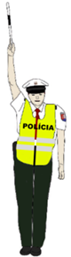
- „Voľno“ pre smer, ku ktorému stojí policajt bokom s upaženou rukou alebo upaženými rukami; policajt môže obe ruky pripažiť, ak na riadenie cestnej premávky stačí postoj,

- „Stoj“ pre vodiča prichádzajúceho smerom k chrbtu alebo k pravému boku policajta, ak má policajt pravú ruku predpaženú a ľavú ruku upaženú a „Voľno“ pre vodiča prichádzajúceho smerom k ľavému boku policajta; vodič vozidla prichádzajúceho smerom k čelu policajta môže odbočiť vpravo a chodci smú prechádzať cez vozovku za chrbtom policajta.
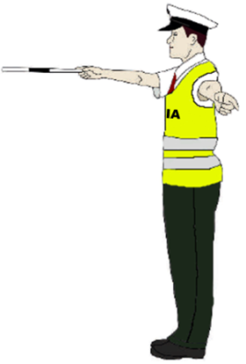

- Na význam pokynov „Stoj“, „Čakaj“ a „Voľno“ sa vzťahuje § 15 ods. 2.

- Policajt môže pri riadení cestnej premávky dávať okrem pokynov uvedených v odseku 1 aj iné pokyny, najmä pokyn „Zrýchliť jazdu!“ vodorovným kývaním ruky cez stred tela alebo pokyn „Spomaliť jazdu!“ kývaním ruky hore a dolu. Na zdôraznenie pokynu môže policajt použiť píšťalku.
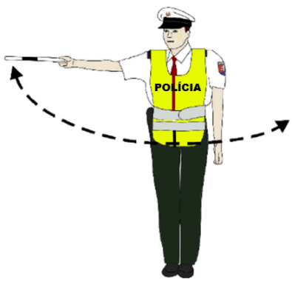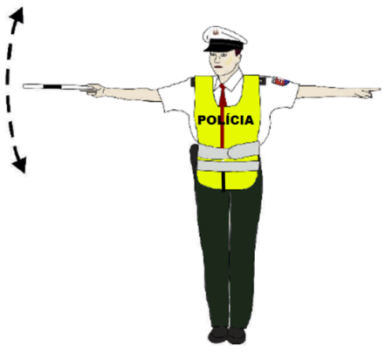
„Zrýchliť jazdu!“ „Spomaliť jazdu!“

- Odseky 1 až 3 sa vzťahujú aj na riadenie cestnej premávky na inom mieste ako je križovatka a na riadenie cestnej premávky inou oprávnenou osobou podľa § 62 ods. 2 zákona.

Zastavovanie vozidiel

- Pokyn na zastavenie vozidla sa musí dávať včas, zreteľne a s ohľadom na okolnosti cestnej premávky, aby vodič mohol bezpečne zastaviť vozidlo a aby sa neohrozila bezpečnosť cestnej premávky.

- Policajt dáva pokyn na zastavenie vozidla zdvihnutím ruky s otvorenou dlaňou smerujúcou k zastavovanému vozidlu, zdvihnutým policajným zastavovacím terčom alebo svietidlom vyžarujúcim svetlo červenej farby, ktorým pohybuje v hornom polkruhu. Z idúceho vozidla označeného príslušnosťou k Policajnému zboru a vozidla neoznačeného príslušnosťou k Policajnému zboru môže dávať policajt pokyn na zastavenie vozidla kývaním ruky zvisle hore a dolu, vysunutým policajným zastavovacím terčom alebo rozsvietením nápisu „STOP“. Z idúceho vozidla možno pokyn na zastavenie vozidla zdôrazniť zvláštnym výstražným svetlom, prípadne aj typickým zvukovým znamením podľa § 6a písm. j) zákona. Pokyn na zastavenie vozidla možno dávať z vozidla idúceho pred zastavovaným vozidlom, ako aj z vozidla idúceho za zastavovaným vozidlom. Pri zastavovaní vozidla idúceho pred vozidlom, ako aj z vozidla idúceho za zastavovaným vozidlom, z ktorého policajt dáva pokyn na zastavenie vozidla, sa zvláštne výstražné svetlo a typické zvukové znamenie použije vždy. Pokyn na zastavenie vozidla dávaný z idúceho vozidla môže byť doplnený rozsvietením nápisu, ktorým sa usmerňuje vozidlo na miesto zastavenia.

- Odsek 2 sa vzťahuje aj na zastavovanie vozidla inou oprávnenou osobou podľa § 63 ods. 1 zákona.

- Osoby uvedené v § 63 ods. 2 písm. a) až c) zákona dávajú pokyn na zastavenie vozidla zdvihnutou rukou alebo zastavovacím terčom. Pri trhacích prácach v lomoch, pri údržbe cesty a pri iných podobných právach sa pri pokyne na zastavenie vozidla používa spravidla červená zástavka.

- Poverená osoba podľa § 63 ods. 2 písm. e) zákona musí mať na sebe reflexný bezpečnostný odev a môže dávať pokyny na zastavenie vozidla len na priechode pre chodcov; kde priechod nie je alebo je neschodný, smie dávať pokyny na zastavenie vozidla aj na inom mieste na vozovke. Poverená osoba nemôže dávať pokyny na zastavenie vozidla v blízkosti križovatky s riadenou premávkou, a to ani na priechode pre chodcov.

- Poverená osoba používa pri zastavovaní vozidiel zastavovací terč; za zníženej viditeľnosti poverená osoba dáva pokyny na zastavenie vozidla červeným svetlom, ktorým pohybuje v hornom polkruhu.

- Vyobrazenie zastavovacích terčov je


Policajný zastavovací terč


Zastavovací terč.

Označenie spojnice pri vlečení motorových vozidiel

- Ak sa pri vlečení motorového vozidla použije ako spojnica lano, nesmie byť kratšie ako 2,5 m; ak sa použije tyč, nesmie byť kratšia ako 1 m. Spojnica nesmie byť dlhšia ako 6 m.

- Spojnica musí byť zreteľne označená, a to tyč striedavo priečnymi červenými a bielymi pruhmi so šírkou 7,5 cm a lano červenou zástavkou alebo štítkom s rozmermi najmenej 20 cm x 20 cm.

Osobitné označenie vozidla

- Osobitné označenie vozidla sa umiestňuje vnútri vozidla v pravej dolnej časti predného skla alebo v ľavej dolnej časti zadného skla; ak to nie je možné, osobitné označenie sa umiestňuje na inom vhodnom mieste v prednej alebo zadnej časti vozidla. Osobitné označenie vozidla vedeného vodičom začiatočníkom sa umiestňuje v zadnej časti vozidla. Osobitné označenie musí byť vždy dobre viditeľné, nesmie obmedzovať vodiča vo výhľade a nesmie ohrozovať vodiča ani prepravované osoby.

- Vyobrazenie osobitných označení je
 |  |  | 
Označenie vozidla vedeného osobou sluchovo postihnutou | Označenie vozidla lekára pri poskytovaní zdravotnej starostlivosti | Označenie autobusu prepravujúceho deti | Označenie vozidla vedeného vodičom začiatočníkom.

Označenie prečnievajúceho nákladu

Pri preprave nákladu prečnievajúceho vozidlo vpredu alebo vzadu o viac ako 40 cm alebo nákladu prečnievajúceho vozidlo do strany musí byť prečnievajúci koniec nákladu označený reflexným označením s červenými a bielymi pruhmi širokými 70 mm až 100 mm a smerujúcimi od pozdĺžnej strednej roviny vozidla pod uhlom 45° nadol. Najmenšia plocha tohto označenia musí byť 0,16 m², pričom táto plocha musí mať tvar pravouholníka s dĺžkou jednej strany najmenej 400 mm. Označenie si musí počas používania v cestnej premávke zachovávať aspoň približne svoj tvar. Za prečnievajúci náklad sa považuje aj bicykel alebo iný predmet prepravovaný na nosiči namontovanom vzadu na vozidle.

  - Pri preprave nákladu prečnievajúceho vozidlo vpredu alebo vzadu o viac ako 40 cm alebo nákladu prečnievajúceho vozidlo do strany o viac ako 15 cm musí byť prečnievajúci koniec nákladu označený reflexným označením v tvare pravouholníka s dĺžkou jednej strany najmenej 400 mm.

  - Ak je náklad prečnievajúci vzadu umiestnený na nosiči nákladu vybavenom predpísaným osvetlením, prečnievanie nákladu podľa odseku 1 sa ráta od nosiča nákladu.

  - Reflexné označenie podľa odseku 1 je tvorené červenými a bielymi pruhmi širokými 70 mm až 100 mm a smerujúcimi od pozdĺžnej strednej roviny vozidla pod uhlom 45° nadol. Označenie si musí počas používania v cestnej premávke zachovávať aspoň približne svoj tvar.

Označenie osoby vykonávajúcej práce na ceste

- Označenie osoby, ktorá vykonáva prácu na ceste, tvorí viditeľný bezpečnostný odev, ktorého predná a zadná strana má plochu najmenej 1 500 cm², napríklad bezpečnostná reflexná vesta, overal, nohavice, bunda alebo pláštenka oranžovej farby.

- Bezpečnostný odev podľa odseku 1 musí byť vyhotovený z fluorescenčného materiálu, spredu aj zozadu opatrený dvoma vodorovnými pásmi širokými 5 cm až 10 cm, dlhými najmenej 25 cm, vzdialenými od seba 5 cm až 10 cm a umiestnenými súmerne na strednú zvislú os tejto plochy, pričom plocha žiadneho z pásov na hornej časti odevu na stojacej osobe nesmie byť nižšie ako 90 cm nad úrovňou cesty. Pásy musia byť vyhotovené z bielej retroreflexnej fólie alebo z bielych odrazových skiel.

Výnimky

Výnimku podľa § 140 ods. 1 písm. b) zákona možno povoliť, len ak ide o vozidlo
  - ministerstva, iného ústredného orgánu štátnej správy alebo nimi zriadenej rozpočtovej organizácie alebo príspevkovej organizácie,
  - Národnej rady Slovenskej republiky,
  - Kancelárie prezidenta Slovenskej republiky,
  - Ústavného súdu Slovenskej republiky,
  - súdu alebo Kancelárie Súdnej rady Slovenskej republiky,
  - Generálnej prokuratúry Slovenskej republiky, krajskej prokuratúry alebo okresnej prokuratúry,
  - Najvyššieho kontrolného úradu Slovenskej republiky,
  - Úradu na ochranu osobných údajov Slovenskej republiky,
  - Národnej banky Slovenska,
  - Policajného zboru,
  - Zboru väzenskej a justičnej stráže,
  - finančnej správy,
  - Slovenskej informačnej služby,
  - ozbrojených síl Slovenskej republiky,
  - Vojenského spravodajstva,
  - Vojenskej polície,
  - obecnej polície, ak je označené podľa osobitného predpisu,)
  - Hasičského a záchranného zboru,
  - Horskej záchrannej služby, záchrannej zdravotnej služby, banskej záchrannej služby alebo ostatných hasičských jednotiek, ak je určené na záchranu života, zdravia alebo majetku,
  - Úradu pre reguláciu elektronických komunikácií a poštových služieb Slovenskej republiky, ak je určené, vybavené a používané na zisťovanie zdrojov rušenia prevádzky telekomunikačných sietí a zariadení,
  - prevádzkovateľa univerzálnej poštovej služby, ak je určené, vybavené a používané na vyberanie a distribúciu poštových zásielok,
  - zdravotníckeho zariadenia, ak je označené ako sanitné vozidlo, alebo označené vozidlo zariadenia ambulantnej starostlivosti pri poskytovaní starostlivosti formou mobilného hospicu alebo prostredníctvom agentúry domácej ošetrovateľskej starostlivosti,)
  - Slovenského Červeného kríža,
  - biskupského úradu alebo ústredia inej registrovanej cirkvi alebo náboženskej spoločnosti,
  - súkromnej bezpečnostnej služby s licenciou na prevádzkovanie strážnej služby prevádzkujúcej zabezpečovací systém alebo poplachový systém slúžiaci na ochranu alebo na hlásenie narušenia chráneného objektu alebo chráneného miesta,) ak je používané na preverenie signálu; vozidlo musí byť označené podľa osobitného predpisu,) pričom toto označenie nesmie byť odnímateľné,
  - súkromnej bezpečnostnej služby, ak je určené, vybavené a používané na prepravu bankoviek a mincí;) vozidlo musí byť označené podľa osobitného predpisu,) pričom toto označenie nesmie byť odnímateľné,
  - finančnej inštitúcie, ak je určené, vybavené a používané na prepravu bankoviek a mincí,
ab) pri preprave predsedu samosprávneho kraja.

Výnimku podľa § 140 ods. 1 písm. b) zákona možno povoliť, len ak ide o vozidlo
  - ministerstva, iného ústredného orgánu štátnej správy alebo nimi zriadenej rozpočtovej organizácie alebo akciovej spoločnosti so 100 % majetkovou účasťou štátu v zastúpení ministerstva,
  - Kancelárie Národnej rady Slovenskej republiky,
  - Kancelárie prezidenta Slovenskej republiky,
  - súdu Slovenskej republiky,
  - prokuratúry Slovenskej republiky,
  - Najvyššieho kontrolného úradu Slovenskej republiky,
  - Národnej banky Slovenska,
  - Policajného zboru,
  - Zboru väzenskej a justičnej stráže,
  - finančnej správy,
  - Slovenskej informačnej služby,
  - ozbrojených síl Slovenskej republiky, Vojenského spravodajstva, Vojenskej polície,
  - obecnej polície, ak je označené podľa osobitného predpisu,²)
  - Horskej záchrannej služby, záchrannej zdravotnej služby, banskej záchrannej služby, Hasičského a záchranného zboru alebo ostatných hasičských jednotiek, ak je určené na záchranu života, zdravia alebo majetku,
  - prevádzkovateľa univerzálnej poštovej služby, ak je určené, označené, vybavené a používané na vyberanie a distribúciu poštových zásielok, pričom toto označenie nesmie byť odnímateľné,
  - zdravotníckeho zariadenia, ak je označené ako sanitné vozidlo, alebo označené vozidlo zariadenia ambulantnej starostlivosti pri poskytovaní starostlivosti formou mobilného hospicu alebo prostredníctvom agentúry domácej ošetrovateľskej starostlivosti,³) pričom toto označenie nesmie byť odnímateľné,
  - súkromnej bezpečnostnej služby s licenciou na prevádzkovanie strážnej služby prevádzkujúcej zabezpečovací systém alebo poplachový systém slúžiaci na ochranu alebo na hlásenie narušenia chráneného objektu alebo chráneného miesta,⁴) ak je používané na preverenie signálu; vozidlo musí byť označené podľa osobitného predpisu,⁵) pričom toto označenie nesmie byť odnímateľné,
  - súkromnej bezpečnostnej služby, ak je určené, vybavené a používané na prepravu bankoviek a mincí;⁶) vozidlo musí byť označené podľa osobitného predpisu,⁷) pričom toto označenie nesmie byť odnímateľné.

Spoločné ustanovenia

  - Na testovacie účely možno dočasne použiť aj inú dopravnú značku a iné dopravné zariadenie ako tie, ktoré sú uvedené v tejto vyhláške.

  - Vzory jednotlivých variant dopravných značiek a svetelných signálov, ktoré vyplývajú z ich významu a nie sú uvedené v tejto vyhláške, vzory symbolov podľa § 5 ods. 3, vzory čiar, nápisov a symbolov podľa § 10 ods. 5 a vzory jednotlivých variant dopravných zariadení uvedených v prílohe č. 7, ktoré vyplývajú z ich významu, sú uvedené v predpisoch schválených Ministerstvom dopravy a výstavby Slovenskej republiky a zverejnených na jeho webovom sídle.

V predpisoch schválených Ministerstvom dopravy Slovenskej republiky a zverejnených na jeho webovom sídle sú uvedené:
        - vzory jednotlivých variant dopravných značiek a svetelných signálov, ktoré vyplývajú z ich významu a nie sú uvedené v tejto vyhláške,
        - vzory symbolov podľa § 5 ods. 3,
        - vzory čiar, nápisov a symbolov podľa § 10 ods. 5,
        - vzory jednotlivých variant dopravných zariadení uvedených v prílohe č. 7, ktoré vyplývajú z ich významu,
        - zásady používania dopravných značiek a dopravných zariadení, ktoré nie sú uvedené v tejto vyhláške.

Prechodné ustanovenia

  - Dopravné značky a dopravné zariadenia umiestnené do 31. marca 2020 ostávajú v platnosti s významom podľa im zodpovedajúcich dopravných značiek a dopravných zariadení podľa tejto vyhlášky, ak nie je v odsekoch 2 až 4 odseku 2 ustanovené inak.

  - Do 31. marca 2029
    - najvyššia dovolená rýchlosť vyplývajúca zo značky umiestnenej pri okraji cesty platí najďalej po vzdialenejšiu hranicu križovatky, ak nie je ukončená alebo zopakovaná za križovatkou podľa § 7 ods. 5, alebo po začiatok obce,
    - zákaz predchádzania alebo zákaz predchádzania pre nákladné vozidlá vyplývajúci zo značky umiestnenej pri okraji cesty platí najďalej po vzdialenejšiu hranicu križovatky, ak nie je ukončený alebo zopakovaný za križovatkou podľa § 7 ods. 5,
    - regulácia vyplývajúca z regulačnej značky vyobrazenej na pruhovej značke modrej alebo žltej farby platí najďalej po vzdialenejšiu hranicu križovatky, ak nie je ukončená alebo zopakovaná za križovatkou podľa § 7 ods. 5, alebo po pruhovú značku modrej alebo žltej farby bez vyobrazenej regulačnej značky,
    - pozdĺžnu súvislú čiaru možno prechádzať alebo nákladom presahovať aj vtedy, ak je to potrebné na odbočovanie na pozemok ležiaci vedľa cesty, do areálu s obmedzeným prístupom, oploteného objektu, garáže, na parkovisko, do obratiska električiek a podobných miest, na odbočovanie na poľnú cestu, lesnú cestu, cestičku pre cyklistov alebo na vchádzanie na cestu,
    - pozdĺžna súvislá čiara žltej farby vyznačuje zákaz zastavenia a státia z oboch strán čiary,
    - pozdĺžna prerušovaná čiara žltej farby vyznačuje zákaz státia z oboch strán čiary.

  - Dodatková tabuľka so šípkou smerujúcou dole umiestnená pod značkou Zákaz zastavenia alebo Zákaz státia označuje koniec ich platnosti.

  - Striedavo prerušované signály červenej farby znamenajú pre vodiča povinnosť zastaviť vozidlo pred svetelným signalizačným zariadením.

  - Dopravné značky a dopravné zariadenia podľa vyhlášky Ministerstva vnútra Slovenskej republiky č. 9/2009 Z. z., ktorou sa vykonáva zákon o cestnej premávke a o zmene a doplnení niektorých predpisov v znení účinnom do 31. marca 2020 možno umiestňovať a vyznačovať aj po 1. apríli 2020, ak bolo ich použitie určené do 31. marca 2020. Priecestné zabezpečovacie zariadenia s červenými striedavo prerušovanými svetlami možno umiestňovať aj po 1. apríli 2020, ak bolo ich použitie určené do 31. marca 2029. Priecestné zabezpečovacie zariadenia s červenými striedavo prerušovanými svetlami možno umiestňovať ako náhradu za takéto zariadenia do 31. marca 2029.

  - Dočasné dopravné značky a dočasné dopravné zariadenia podľa vyhlášky Ministerstva vnútra Slovenskej republiky č. 9/2009 Z. z., ktorou sa vykonáva zákon o cestnej premávke a o zmene a doplnení niektorých predpisov v znení účinnom do 31. marca 2020 možno používať do 31. marca 2022.
§ 30a
Prechodné ustanovenia účinné od 30. marca 2022

Do 31. marca 2029
- najvyššia dovolená rýchlosť vyplývajúca zo značky umiestnenej pri okraji cesty platí najďalej po miesta uvedené v § 30 ods. 2 písm. a) alebo po koniec obce,
- zasvietený doplnkový signál zelenej farby v tvare šípky alebo šípok znamená pre vodiča možnosť pri dodržaní pravidiel cestnej premávky pokračovať v jazde v smere šípky alebo šípok aj vtedy, ak svieti signál červenej alebo žltej farby v tvare plného kruhu, pritom musí dať prednosť v jazde vozidlám idúcim vo voľnom smere.

Účinnosť

Táto vyhláška nadobúda účinnosť 1. apríla 2020.

Príloha č. 1

symboly

A. Symboly vozidiel a účastníkov cestnej premávky

Bod | Vyobrazenie symbolu | Význam symbolu
 |  | Motorové vozidlá s výnimkou motocyklov bez postranného vozíka
 |  | Električky
 |  | Nákladné vozidlá  Motorové vozidlá alebo jazdné súpravy, ktorých najväčšia prípustná celková hmotnosť presahuje 3,5 t a ktoré sú určené na prepravu nákladu.
 |  | Autobusy a trolejbusy  Motorové vozidlá, ktoré sú konštruované a určené na prepravu viac ako ôsmich osôb okrem vodiča.
 |  | Osobné vozidlá  Motorové vozidlá, ktorých najväčšia prípustná celková hmotnosť nepresahuje 3,5 t a ktoré sú konštruované a určené na prepravu najviac ôsmich osôb okrem vodiča s výnimkou motocyklov a mopedov.
 |  | Zvláštne motorové vozidlá
 |  | Motocykle  Dvojkolesové motorové vozidlá s postranným vozíkom alebo bez neho s výnimkou mopedov a trojkolesové motorové vozidlá, ktorých prevádzková hmotnosť nepresahuje 400 kg.
 |  | Mopedy  Dvojkolesové alebo trojkolesové motorové vozidlá s najväčšou konštrukčnou rýchlosťou 45 km/h, ktorých zdvihový objem valcov motora nepresahuje 50 cm³ v prípade spaľovacieho motora a najväčší čistý výkon nie je väčší ako 4 kW alebo ktorých najväčší trvalý menovitý výkon nie je väčší ako 4 kW v prípade elektrického motora.
 |  | Bicykle  Nemotorové vozidlá poháňané ľudskou silou vyvíjanou pomocou pedálov alebo ručných kľúk.
 |  | Chodci
 |  | Deti
 |  | Záprahové vozidlá  Nemotorové vozidlá určené predovšetkým na prepravu nákladu, ktoré sa pohybujú pomocou zvieracej sily a sú ovládané pohoničom.
 |  | Jazdci na zvierati
 |  | Elektromobily  Motorové vozidlá, ktorých jediným zdrojom energie je elektrina alebo hybridné elektrické vozidlá s možnosťou externého nabíjania.
 |  | Elektrobicykle  Bicykle s elektrickým pomocným pohonom, ktorého výkon sa preruší, keď bicykel dosiahne rýchlosť 25 km/h.
 |  | Malé elektrické vozidlá  Kolobežky s pomocným motorčekom, samovyvažovacie vozidlá a iné dopravné prostriedky s elektrickým pohonom na individuálne presuny.
 |  | Osobné vozidlá s prívesom
 |  | Nákladné vozidlá s prívesom alebo návesom
 |  | Prípojné vozidlá  Jazdné súpravy zložené z motorového vozidla a prípojného vozidla.
 |  | Vozidlá prepravujúce nebezpečné veci  Motorové vozidlá alebo jazdné súpravy prepravujúce nebezpečné veci, ktoré musia byť označené podľa Európskej dohody o medzinárodnej cestnej preprave nebezpečných vecí (ADR).
 |  | Vozidlá prepravujúce náklad, ktorý môže spôsobiť znečistenie vody  Motorové vozidlá alebo jazdné súpravy prepravujúce najmenej 60 litrov nákladu, ktorý môže spôsobiť znečistenie vody.
 |  | Obytné automobily  Motorové vozidlá, ktoré sú konštruované tak, aby umožňovali mobilné ubytovanie osôb.
 |  | Obytné prívesy alebo návesy  Prípojné vozidlá, ktoré sú konštruované a určené na mobilné ubytovanie osôb.
 |  | Koľajové vozidlá  Železničné vozidlá alebo električky.
 |  | Vojenské pásové vozidlá
 |  | Osoby pohybujúce sa na korčuliach, skejtborde, kolobežke alebo na obdobnom športovom vybavení
 |  | Osoby so zdravotným postihnutím
 |  | Vozidlá taxislužby  Vozidlá taxislužby pri zmluvnej preprave osôb.

B. OSTATNÉ SYMBOLY
Bod | Vyobrazenie a význam symbolu | Bod | Vyobrazenie a význam symbolu
I. Symboly návestí a zvláštnych cieľov
 |   Telefón núdzového volania |  |   Hasiaci prístroj
 |   Čerpacia stanica |  |   Čerpacia stanica viacerých alternatívnych palív
 |   Čerpacia stanica stlačeného kvapalného skvapalneného ropného plynu (LPG) |  |   Čerpacia stanica stlačeného prírodného zemného plynu (CNG)

Čerpacia stanica stlačeného skvapalneného zemného plynu (LNG)
 |   Čerpacia stanica kvapalného vodíka (H2) |  |   Dobíjacia stanica pre elektromobily
 |   Motel |  |   Motorest
 |   Občerstvenie |  |   Toalety
 |   Bezbariérové toalety |  |   Kostol, kaplnka
 |   Infocentrum |  |   Poruchová služba
 |   Autokemping |  |   Táborisko
 |   Miesto pre obytné automobily a obytné prívesy |  |   Miesto pre obytné automobily
 |   Kúpalisko |  |   Kryté kúpalisko, plaváreň
 |   Štadión, aréna |  |   Voľnočasový športový areál
 |   Lyžiarske stredisko |  | 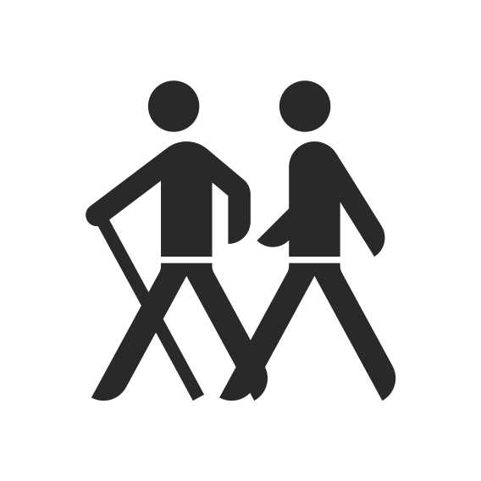  Turistika
 |   Parkovisko |  |   Parkovacia garáž, parkovací dom
 |   Parkovisko P + R  (parkovisko, z ktorého je možné pokračovať v ceste pravidelnou verejnou hromadnou dopravou) |  |   Bezpečné parkovisko pre nákladné vozidlá
 |   Centrum |  |   Priemyselná zóna
 |   Letisko |  |   Prístav
 |   Železničná stanica |  | 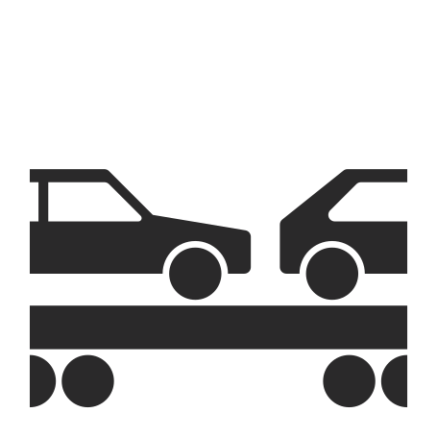  Autovlak
 |   Nákupné stredisko |  |   Nemocnica
 |   Prvá pomoc |  |   Cintorín
II. Symboly turistických cieľov
 |   Hrad, zámok, pevnosť |  | Kostol, kaplnka
 | Vojnový cintorín |  |   Múzeum
III. Parkovacie symboly
 |   Pracovné dni  (okrem soboty) |  |   Dni pracovného pokoja
 |   Parkovacie miesta  s priečnym státím na chodníku  (státie povolené kolmo alebo šikmo na os vozovky, oboma nápravami na chodníku a prednou alebo zadnou časťou vozidla smerom k vozovke) |  | 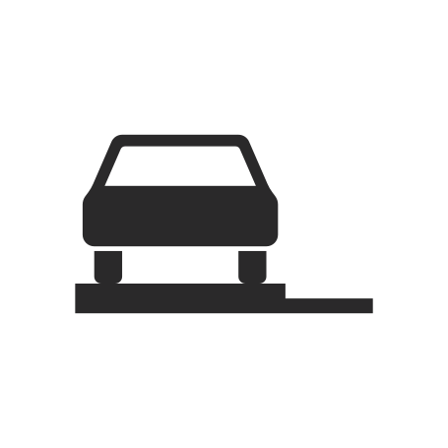  Parkovacie miesta  s pozdĺžnym státím na chodníku  (státie povolené v smere jazdy súbežne na os vozovky, všetkými kolesami na chodníku)
 | 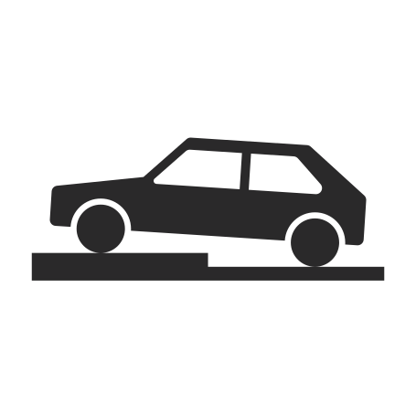  Parkovacie miesta  s priečnym státím  čiastočne na chodníku  (státie povolené kolmo alebo šikmo na os vozovky, jednou nápravou na chodníku a prednou alebo zadnou časťou vozidla smerom k vozovke) |  | 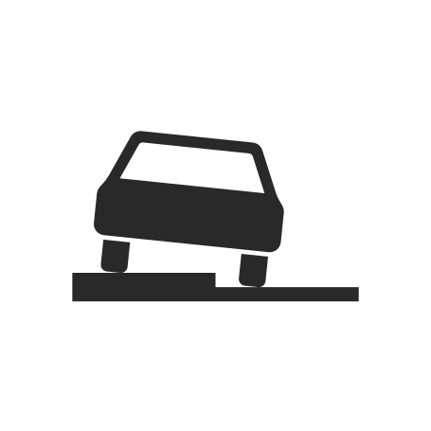  Parkovacie miesta  s pozdĺžnym státím  čiastočne na chodníku  (státie povolené v smere jazdy súbežne s osou vozovky, pravými alebo ľavými kolesami na chodníku)
IV. Diaľničné symboly
 |   Výjazd  (výjazd z diaľnice na inú cestu) |  |   Diaľničný uzol  (križovanie diaľnice s inou diaľnicou)

Príloha č. 2

výstražné ZNAČKY

Bod | Číslo, vyobrazenie a názov značky | Význam značky,  prípadne použitie
I. Všeobecné výstražné značky
 | 101    Nebezpečenstvo | Značka upozorňuje na iné nebezpečenstvo ako na to, na ktoré možno upozorniť vhodnou výstražnou značkou.
I. 1. Stavebno-technické vlastnosti cesty
 | 110    Zákruta | Značka upozorňuje na nebezpečnú zákrutu vo vyznačenom smere, ktorej bezpečný prejazd si vyžaduje výrazné zníženie rýchlosti jazdy.
 | 111    Dvojitá zákruta | Značka upozorňuje na dve alebo viac zákrut nasledujúcich bezprostredne za sebou vo vyznačenom smere, ktorých bezpečný prejazd si vyžaduje výrazné zníženie rýchlosti jazdy.  Ak je zákrut viac, vyznačí sa dĺžka nebezpečného úseku na dodatkovej tabuľke Dĺžka úseku 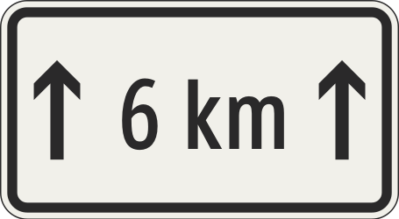.
 | 112    Klesanie | Značka upozorňuje na nebezpečné klesanie.
 | 113    Stúpanie | Značka upozorňuje na nebezpečné stúpanie.
 | 114    Zúžená vozovka | Značka upozorňuje na zúženú vozovku z vyznačenej strany alebo strán.
 | 115    Nerovnosť vozovky | Značka upozorňuje na nerovnosti povrchu vozovky ako sú výtlky, výmole alebo vyjazdené koľaje.
 | 116  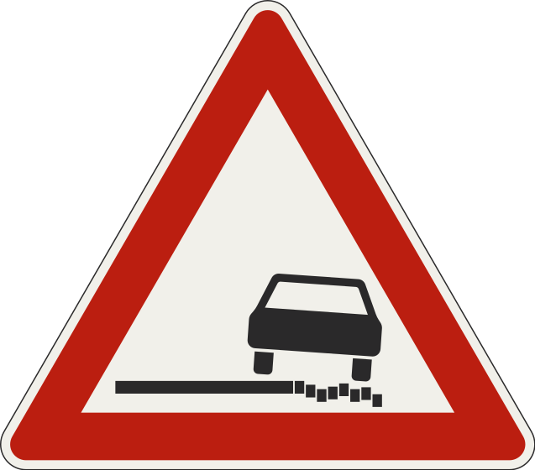  Nebezpečná krajnica | Značka upozorňuje na zníženú, nespevnenú alebo inak nebezpečnú krajnicu.
I. 2. Stav vozovky a externé vplyvy
 | 120  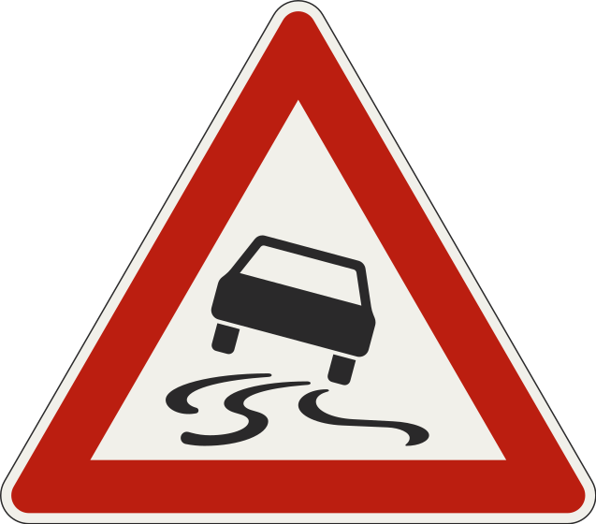  Nebezpečenstvo šmyku | Značka upozorňuje na zvýšené riziko vzniku šmyku vozidla aj na suchej ceste.
 | 121    Sneh alebo poľadovica | Značka upozorňuje na ujazdený alebo zľadovatený sneh alebo na poľadovicu.
 | 122    Štrk na vozovke | Značka upozorňuje na zvýšené riziko odletujúceho štrku spod kolies vozidla.
 | 125    Padnuté kamene | Značka upozorňuje na zvýšené riziko výskytu kameňov v dôsledku zosuvu alebo padania kameňov na vozovku.  Ak je riziko prevažne na ľavej strane vozovky, symbol sa vyobrazuje zrkadlovo.
 | 126    Bočný vietor | Značka upozorňuje na zvýšené riziko silného alebo nárazového vetra.
I. 3. Organizácia a stav premávky
 | 130  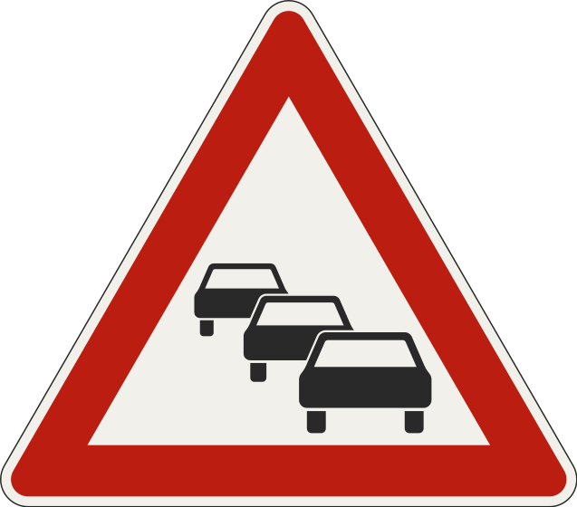  Kolóny | Značka upozorňuje na vytváranie kolóny vozidiel.
 | 131    Práca | Značka upozorňuje na prácu na ceste alebo v jej blízkosti, ktorá môže ohroziť bezpečnosť cestnej premávky alebo pri ktorej môžu byť ohrození pracovníci, ktorí túto činnosť vykonávajú.
 | 132    Obojsmerná premávka | Značka upozorňuje, že na rozdiel od doterajšieho úseku je cestná premávka vedená v oboch smeroch.
 | 135    Svetelné signály | Značka upozorňuje na riadenie cestnej premávky svetelnými signálmi.
 | 136    Križovatka | Značka upozorňuje na križovatku, kde nie je prednosť v jazde upravená dopravnými značkami a uplatňujú sa všeobecné pravidlá o prednosti v jazde.
I. 4. Pohyb na ceste
 | 140  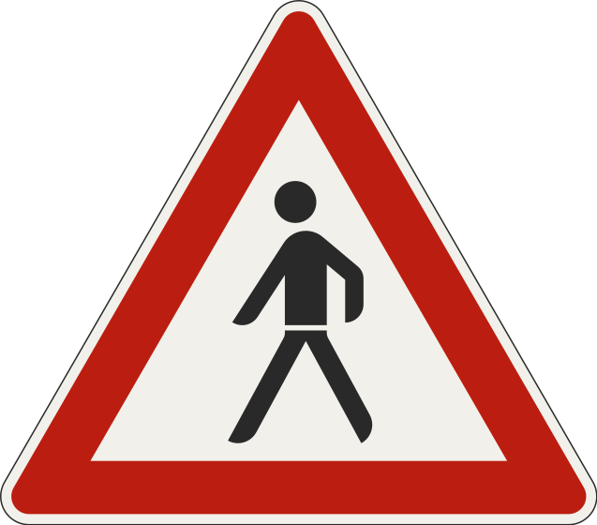  Chodci | Značka upozorňuje na zvýšený pohyb chodcov na vozovke.
 | 141  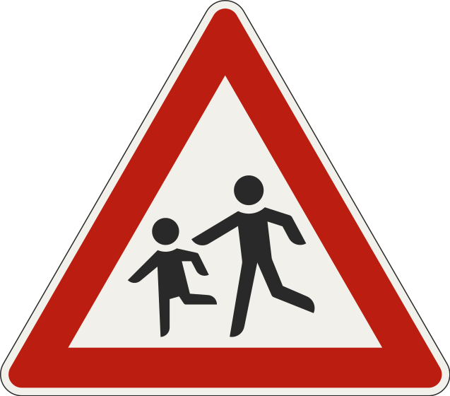  Deti | Značka upozorňuje na zvýšený pohyb detí a zvýšené riziko ich neočakávaného vstupu do vozovky.
 | 142  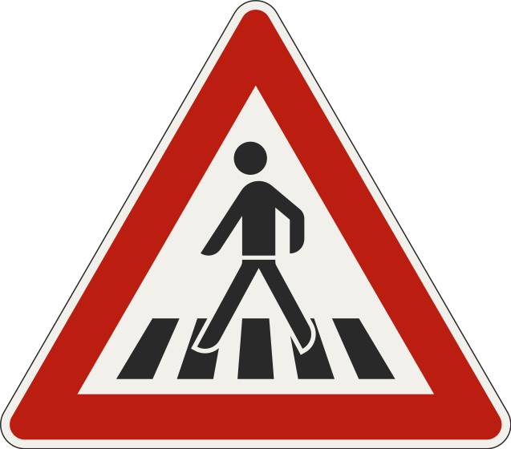  Priechod pre chodcov | Značka upozorňuje na priechod pre chodcov.
 | 143    Cyklisti | Značka upozorňuje na zvýšený pohyb cyklistov alebo na miesto, kde cyklisti prechádzajú cez cestu alebo na ňu vchádzajú.
 | 145    Zver | Značka upozorňuje na zvýšené nebezpečenstvo neočakávaného pohybu voľne žijúcej zveri cez cestu.  Ak je symbol na značke nahradený symbolom obojživelníka, značka upozorňuje na miesto, kde vo väčšom množstve tiahnu cez cestu drobné živočíchy.  
 | 146    Hospodárske zvieratá | Značka upozorňuje na častý výskyt hnaných hospodárskych zvierat na ceste.
II. Priecestné značky
Spoločne k priecestným značkám

Priecestné značky môžu byť použité aj na inom druhu priecestia ako je železničné priecestie.
 | 151  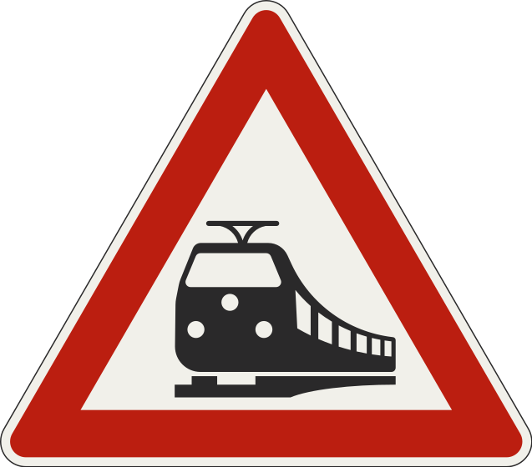  Priecestie | Značka upozorňuje na železničné priecestie.
 | 152    Návesť pred priecestím | Značka informuje o vzdialenosti k železničnému priecestiu.  Značka s vyznačenými tromi pruhmi informuje o vzdialenosti 240 m k priecestiu, značka s dvoma pruhmi o vzdialenosti 160 m k priecestiu a značka s jedným pruhom o vzdialenosti 80 m k priecestiu.  V prípade iných ako uvedených vzdialeností sa skutočná vzdialenosť uvedie v hornej časti značky.
 | 153    Výstražný kríž | Značka označuje železničné priecestie.  Ak je na značke v strede kríža vyobrazený symbol blesku, značka tiež informuje o tom, že dráha je elektrifikovaná a v jej priestore je vysoké napätie.  Ak z priestorových dôvodov nie je vhodné výstražný kríž umiestniť zvisle, umiestni sa vodorovne.

Príloha č. 3

regulačné ZNAČKY

Bod | Číslo, vyobrazenie  a názov značky | Význam značky,  prípadne použitie
I. Značky o dávaní prednosti v jazde
 | 201    Daj prednosť v jazde! | Značka ukladá vodičovi povinnosť dať prednosť v jazde.
 | 202    Stoj, daj prednosť v jazde! | Značka ukladá vodičovi povinnosť zastaviť vozidlo a dať prednosť v jazde.  Vodič je povinný zastaviť vozidlo  - na značke STOP čiara 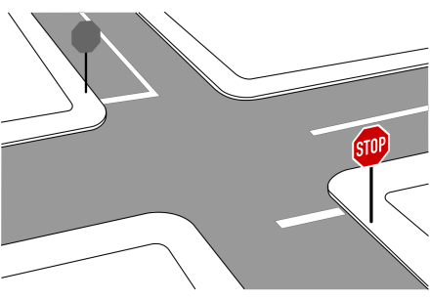 alebo  - na takom mieste, odkiaľ má náležitý rozhľad na križovatku alebo na železničnú trať.  Ako predbežná značka k tejto značke sa používa značka Daj prednosť v jazde! s dodatkovou tabuľkou Vzdialenosť k povinnému zastaveniu 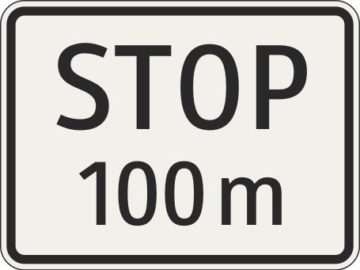 s uvedením skutočnej vzdialenosti k miestu, na ktoré sa vzťahuje povinnosť zastaviť vozidlo.
 | 203    Prednosť protiidúcich vozidiel | Značka ukladá vodičovi povinnosť dať prednosť v jazde protiidúcim vozidlám.
II. Príkazové a zákazové značky
II. 1. Smer jazdy
Spoločne k značkám o smere jazdy

Značky o smere jazdy neplatia pre električku a trolejbus.
 | 210    Prikázaný smer jazdy | Značka prikazuje jazdu vo vyznačenom smere alebo vyznačených smeroch.
 | 211    Prikázaný smer odbočenia | Značka prikazuje odbočenie vo vyznačenom smere.
 | 212    Prikázaný smer obchádzania | Značka prikazuje obchádzanie vo vyznačenom smere.
 | 213    Kruhový objazd | Značka označuje kruhový objazd a prikazuje smer jazdy v smere vyznačenom šípkami na značke.
 | 215    Zákaz odbočenia | Značka zakazuje odbočenie vo vyznačenom smere.
 | 216    Zákaz otáčania | Značka zakazuje otáčanie.
II. 2. Špeciálne cestičky alebo pruhy
Spoločne k špeciálnym cestičkám alebo pruhom

      - Používanie špeciálnej cestičky alebo pruhu iným účastníkom cestnej premávky ako tým, pre ktorého sú určené, je zakázané, ak pravidlá cestnej premávky neustanovujú inak.
      - Regulácia vyplývajúca zo značiek o špeciálnej cestičke alebo pruhu platí len pre celú šírku cestičky alebo pruhu. Regulácia vyplývajúca zo značiek o špeciálnej cestičke alebo pruhu platí najďalej po miesto, kde je koniec cestičky alebo pruhu jednoznačne rozoznateľný.
 | 220    Cestička pre chodcov | Značka označuje komunikáciu určenú pre chodcov a prikazuje chodcovi použiť takto označenú cestičku.
 | 221    Cyklistická komunikácia | Značka označuje cestičku pre cyklistov alebo cyklistický pruh a prikazuje cyklistovi použiť takto označenú cestičku alebo pruh.
 | 222  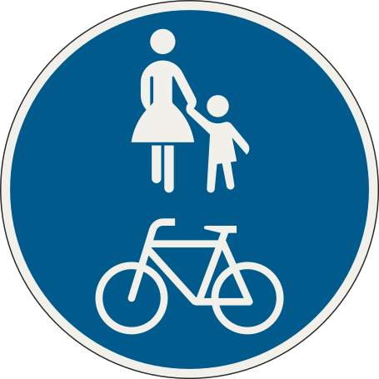  Spoločná cestička  pre chodcov a cyklistov | Značka označuje spoločnú komunikáciu určenú pre chodcov a cyklistov a prikazuje im ju použiť.
 | 223  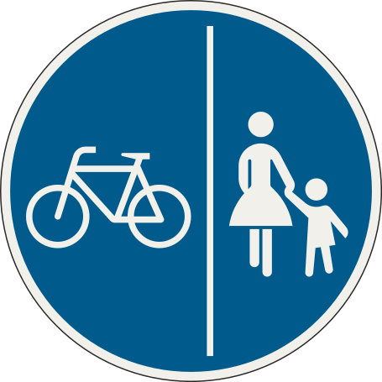  Oddelená cestička  pre chodcov a cyklistov | Značka označuje oddelenú komunikáciu určenú pre chodcov a cyklistov a vyznačuje, ktorý pruh je určený pre chodcov a ktorý pruh je určený pre cyklistov; cyklistom a chodcom prikazuje použiť časť pre nich určenú.
 | 224    Vyhradený pruh  pre verejnú dopravu | Značka označuje vyhradený pruh pre vozidlá pravidelnej verejnej dopravy osôb a prikazuje im ho prednostne použiť.
 | 225  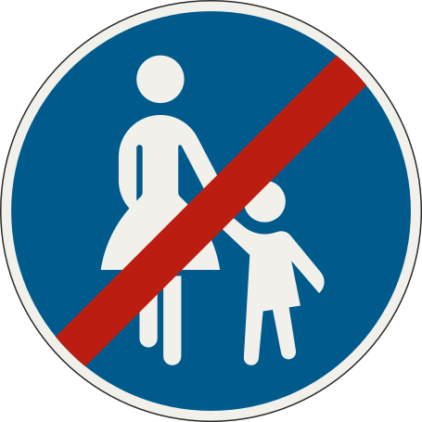  Koniec špeciálnej cestičky alebo pruhu | Značka ukončuje špeciálnu cestičku alebo pruh.  Na značke sa použije zhodný symbol z týchto značiek doplnený červeným šikmým pruhom.
II. 3. Zákazy vjazdu
Spoločne k značkám o zákaze vjazdu

Značky o zákaze vjazdu neplatia pre električku a trolejbus.
 | 230    Zákaz vjazdu | Značka zakazuje vjazd všetkými vozidlami.
 | 231    Zákaz vjazdu  pre všetky vozidlá | Značka zakazuje vjazd všetkými vozidlami v oboch smeroch jazdy.
 | 232  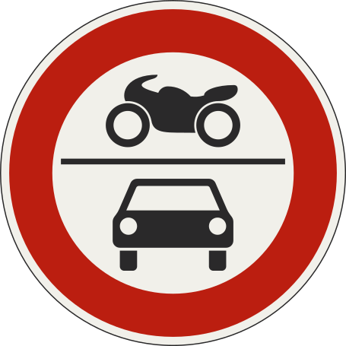  Zákaz vjazdu  pre všetky motorové vozidlá | Značka zakazuje vjazd všetkými motorovými vozidlami.
 | 233    Zákaz vjazdu (vstupu)  pre | Značka zakazuje vjazd alebo vstup vozidlami alebo účastníkmi cestnej premávky vyznačeným symbolom.  Značka zakazuje vjazd vozidlami vyznačených symbolom alebo zakazuje vstup účastníkom cestnej premávky vyznačeným symbolom.
 | 234    Zákaz vjazdu  pre vozidlá prepravujúce nebezpečné veci | Značka zakazuje vjazd vozidlami prepravujúcimi nebezpečné veci, ktoré musia byť označené podľa Európskej dohody o medzinárodnej cestnej preprave nebezpečných vecí (ADR).
 | 235    Zákaz vjazdu  pre vozidlá prepravujúce náklad, ktorý môže spôsobiť znečistenie vody | Značka zakazuje vjazd vozidlami prepravujúcimi najmenej 60 litrov nákladu, ktorý môže spôsobiť znečistenie vody.  Iné množstvo alebo druh nákladu možno vyznačiť na dodatkovej tabuľke.
 | 240  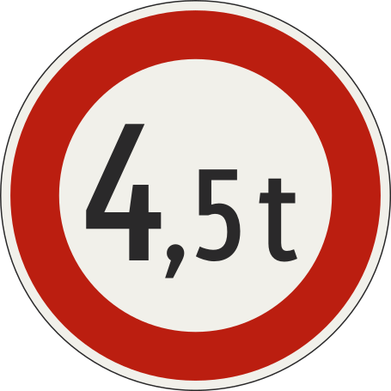  Maximálna hmotnosť | Značka zakazuje vjazd vozidlom alebo jazdnou súpravou, ktorých okamžitá hmotnosť vrátane nákladu, vodiča a cestujúcich presahuje vyznačenú hranicu na značke.  Pri jazdnej súprave sa obmedzenie hmotnosti vzťahuje na každé vozidlo zapojenej súpravy osobitne.  Pri jazdnej súprave tvorenej ťahačom a návesom sa maximálna hmotnosť vzťahuje na okamžitú hmotnosť ťahača a hmotnosť návesu pripadajúcu na ťahač a na zostatkovú hmotnosť návesu osobitne.
 | 241  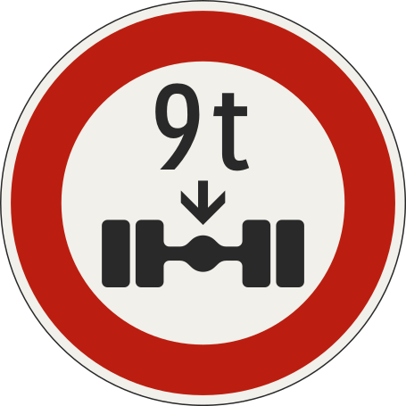  Maximálna hmotnosť  na nápravu | Značka zakazuje vjazd vozidlom, ktorého okamžitá hmotnosť vrátane nákladu, vodiča a cestujúcich pripadajúca na najviac zaťaženú nápravu presahuje vyznačenú hranicu.
 | 242  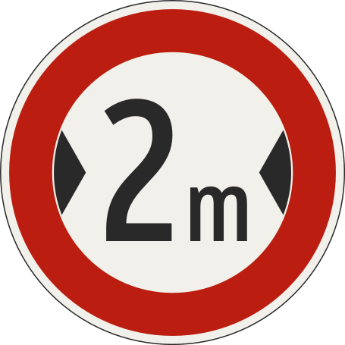  Maximálna šírka | Značka zakazuje vjazd vozidlom, ktorého okamžitá šírka vrátane nákladu presahuje vyznačenú hranicu.
 | 243  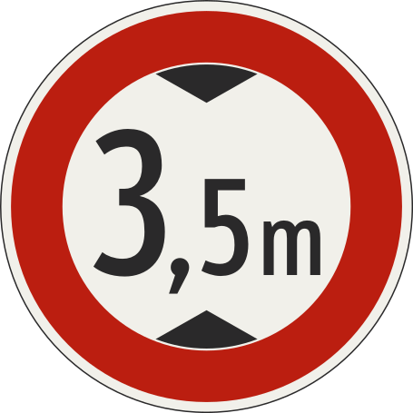  Maximálna výška | Značka zakazuje vjazd vozidlom, ktorého okamžitá výška vrátane nákladu presahuje vyznačenú hranicu.
 | 244  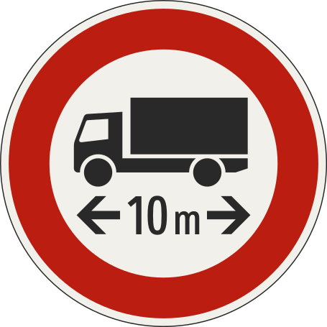  Maximálna dĺžka | Značka zakazuje vjazd vozidlom alebo súpravou vozidiel, ktorých okamžitá dĺžka vrátane nákladu presahuje vyznačenú hranicu.
 | 245  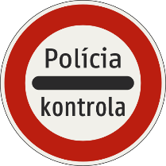  Povinné zastavenie vozidla | Značka zakazuje pokračovať v jazde bez zastavenia vozidla.  Na značke sa stručne uvádza dôvod zastavenia.
 | 248  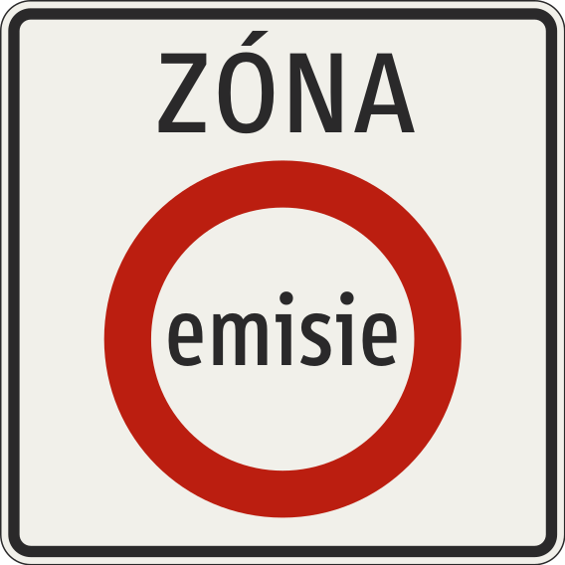  Nízkoemisná zóna | Značka označuje začiatok nízkoemisnej zóny, v ktorej je premávka vozidiel regulovaná podľa zákona č. 137/2010 Z. z. o ovzduší v znení neskorších predpisov osobitného predpisu o ochrane ovzdušia.
 | 249  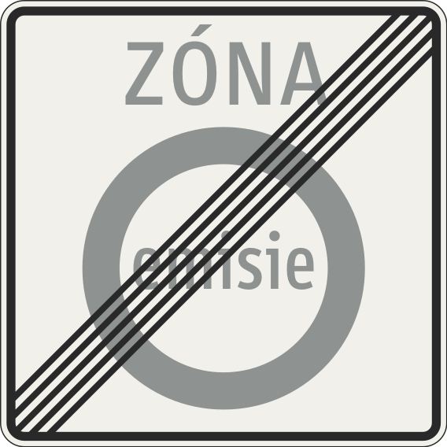  Koniec nízkoemisnej zóny | Značka označuje koniec nízkoemisnej zóny.
II. 4. Spôsob jazdy
 | 250    Najnižšia dovolená rýchlosť | Značka prikazuje jazdiť rýchlosťou nie nižšou ako vyznačenou rýchlosťou v kilometroch za hodinu; to neplatí, ak je to potrebné z hľadiska bezpečnosti a plynulosti cestnej premávky.  Značka zároveň ukončuje platnosť predchádzajúcej značky Najnižšia dovolená rýchlosť.
 | 251    Snehové reťaze | Značka prikazuje použiť pri jazde snehové reťaze alebo iné rovnocenné zariadenie minimálne na kolesách jednej hnacej nápravy.
 | 253    Najvyššia dovolená rýchlosť | Značka zakazuje jazdiť rýchlosťou vyššou ako vyznačenou rýchlosťou v kilometroch za hodinu.  Značka zároveň ukončuje platnosť predchádzajúcej značky Najvyššia dovolená rýchlosť.
 | 254  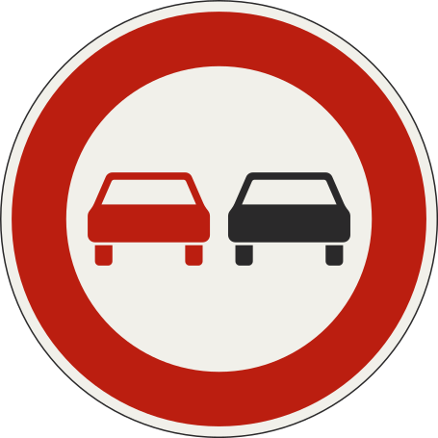  Zákaz predchádzania | Značka zakazuje predchádzať vľavo motorové vozidlo okrem motocykla bez postranného vozíka.
 | 255  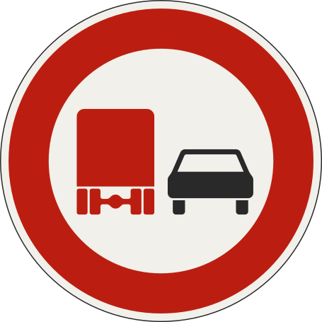  Zákaz predchádzania  pre nákladné vozidlá | Značka zakazuje predchádzať vľavo s nákladným vozidlom s najväčšou prípustnou celkovou hmotnosťou prevyšujúcou 3,5 t motorové vozidlo okrem motocykla bez postranného vozíka.
 | 256  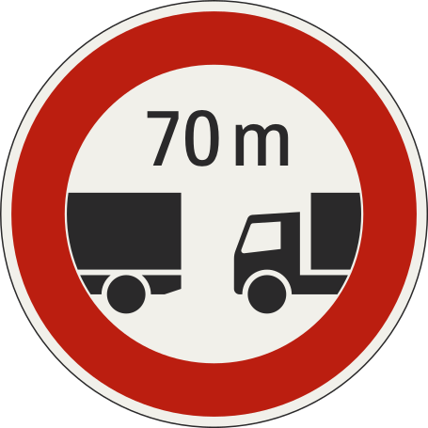  Minimálna vzdialenosť  medzi vozidlami | Značka zakazuje jazdu vozidlami s najväčšou prípustnou celkovou hmotnosťou prevyšujúcou 3,5 t jazdiacimi za sebou vo vzdialenosti kratšej ako je vyznačená na značke.
 | 260    Koniec najnižšej dovolenej rýchlosti | Značka ukončuje príkaz vyplývajúci z predchádzajúcej značky Najnižšia dovolená rýchlosť .
 | 261    Koniec snehových reťazí | Značka ukončuje príkaz vyplývajúci z predchádzajúcej značky Snehové reťaze .
 | 263    Koniec najvyššej dovolenej rýchlosti | Značka ukončuje zákaz vyplývajúci z predchádzajúcej značky Najvyššia dovolená rýchlosť .
 | 264    Koniec zákazu predchádzania | Značka ukončuje zákaz vyplývajúci z predchádzajúcej značky Zákaz predchádzania .
 | 265    Koniec zákazu predchádzania pre nákladné vozidlá | Značka ukončuje zákaz vyplývajúci z predchádzajúcej značky Zákaz predchádzania pre nákladné vozidlá .
 | 267    Koniec viacerých zákazov | Značka ukončuje zákazy vyplývajúce zo značiek Najvyššia dovolená rýchlosť , Zákaz predchádzania , Zákaz predchádzania pre nákladné vozidlá , Minimálna vzdialenosť medzi vozidlami a reguláciu vyplývajúcu z pruhových značiek.
 | 268  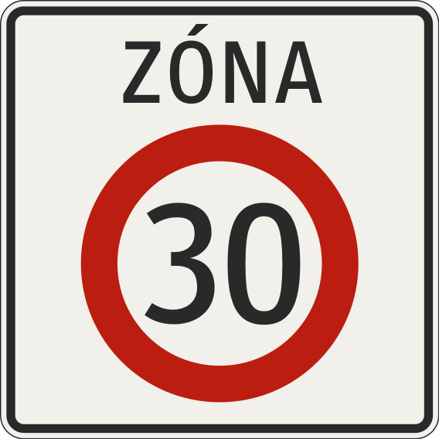  Zóna  najvyššej dovolenej rýchlosti | Značka označuje začiatok zóny, v ktorej je zakázané jazdiť rýchlosťou vyššou ako vyznačenou rýchlosťou v kilometroch za hodinu.
 | 269  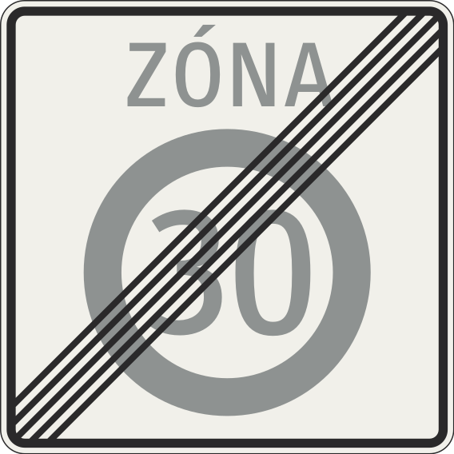  Koniec zóny  najvyššej dovolenej rýchlosti | Značka označuje koniec zóny najvyššej dovolenej rýchlosti.
II. 5. Statická doprava
Spoločne k značkám pre statickú dopravu

- Regulácia vyplývajúca zo značky pre statickú dopravu okrem zónovej značky platí na tej strane cesty, pri ktorej je značka umiestnená.
- Regulácia vyplývajúca zo značky Zákaz zastavenia a Zákaz státia sa končí najbližšou križovatkou.
- Regulácia vyplývajúca zo značky Parkovanie a Parkovanie na chodníku platí najďalej 5 m pred najbližšou križovatkou hranicou križovatky.
- Na značke pre statickú dopravu umiestnenej šikmo na os vozovky možno začiatok jej platnosti vyznačiť bielou vodorovnou šípkou smerujúcou k vozovke  , priebeh jej platnosti vyznačiť bielou vodorovnou šípkou smerujúcou k vozovke a bielou vodorovnou šípkou smerujúcou od vozovky  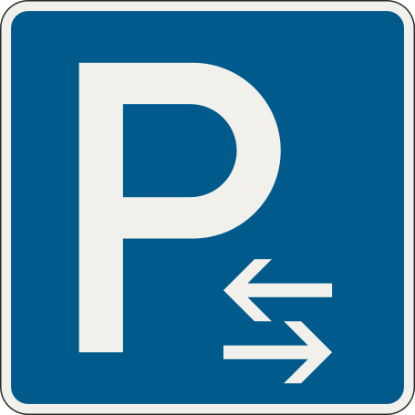 a koniec jej platnosti bielou vodorovnou šípkou smerujúcou od vozovky  .
Na značke pre statickú dopravu umiestnenej šikmo na os vozovky sa vyznačuje začiatok jej platnosti bielou vodorovnou šípkou smerujúcou k vozovke , priebeh jej platnosti sa vyznačuje bielou vodorovnou šípkou smerujúcou k vozovke a bielou vodorovnou šípkou smerujúcou od vozovky a koniec jej platnosti sa vyznačuje bielou vodorovnou šípkou smerujúcou od vozovky .
- Na značke pre statickú dopravu umiestnenej pozdĺžne s osou vozovky možno smer jej platnosti vyznačiť bielou vodorovnou šípkou alebo bielymi vodorovnými šípkami.
- Ak zo značky o parkovaní alebo z dodatkovej tabuľky umiestnenej pod značkou o parkovaní vyplýva, že zastavenie a státie je dovolené len za určitých podmienok, je pri nedodržaní týchto podmienok zastavenie a státie zakázané.
 | 270    Zákaz zastavenia | Značka zakazuje zastavenie a státie.  Zákaz platí aj na priľahlý chodník.
 | 271    Zákaz státia | Značka zakazuje státie.  Zákaz platí aj na priľahlý chodník.
 | 272    Parkovanie | Značka označuje miesto alebo priestor, kde je dovolené zastavenie a státie vozidiel.  Ak je pod značkou umiestnená dodatková tabuľka so symbolom osoby so zdravotným postihnutím , značka označuje vyhradené parkovanie, kde je dovolené zastavenie a státie len vozidiel s parkovacím preukazom.  Vhodným spôsobom možno označiť parkovaciu garáž alebo parkovací dom.
 | 273  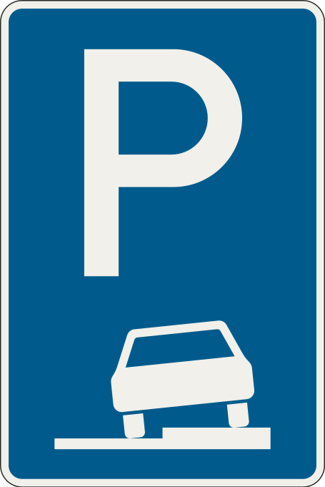  Parkovanie na chodníku | Značka umožňuje státie vozidiel s najväčšou prípustnou celkovou hmotnosťou neprevyšujúcou 3,5 t na chodníku a vyznačeným symbolom označuje spôsob ich státia.  Ak je pod značkou umiestnená dodatková tabuľka so symbolom osoby so zdravotným postihnutím , značka označuje vyhradené parkovanie, kde je dovolené zastavenie a státie len vozidiel s parkovacím preukazom.
 | 275  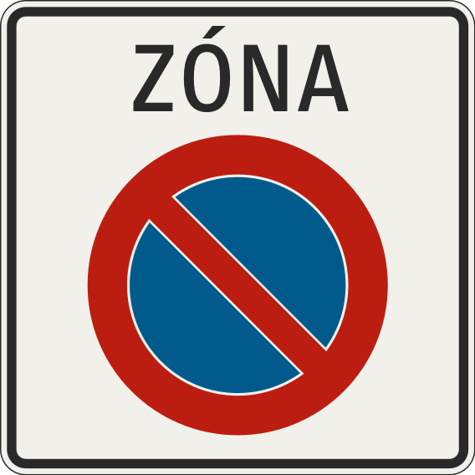  Zóna zákazu státia | Značka označuje začiatok zóny, v ktorej je zakázané státie okrem státia na vyznačených parkovacích miestach.
 | 276  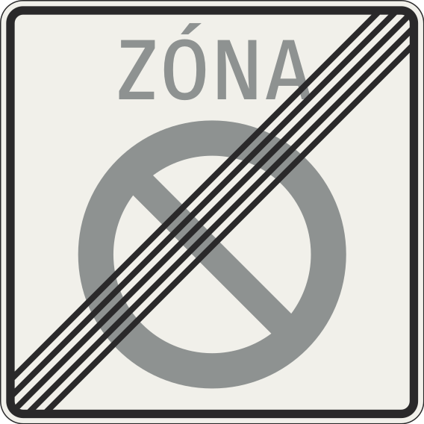  Koniec zóny zákazu státia | Značka označuje koniec zóny zákazu státia.
 | 277  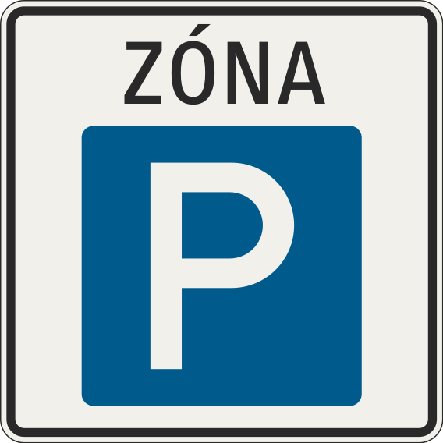  Parkovacia zóna | Značka označuje začiatok zóny, v ktorej je státie vozidiel dovolené len na vyznačených parkovacích miestach alebo parkovacom pruhu a len za určitých podmienok uvedených na dodatkovej tabuľke.
 | 278  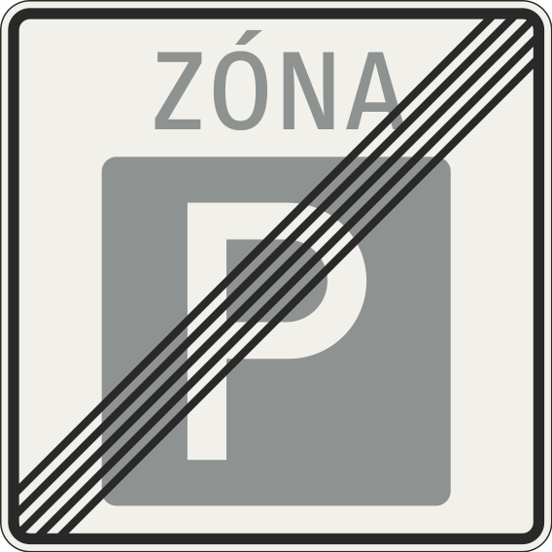  Koniec parkovacej zóny | Značka označuje koniec parkovacej zóny.
III. Značky o jazde po krajnici
 | 280    Jazda po krajnici | Značka umožňuje používať krajnicu ako jazdný pruh.  V úseku platnosti značky sa krajnica považuje za súčasť vozovky a značka Pozdĺžna súvislá čiara, ktorá vyznačuje okraj vozovky, má význam značky Pozdĺžna prerušovaná čiara.
 | 281    Opustite krajnicu | Značka prikazuje vodičovi krajnicu čo najskôr opustiť.  V úseku platnosti značky sa krajnica považuje za súčasť vozovky a značka Pozdĺžna súvislá čiara, ktorá vyznačuje okraj vozovky, má význam značky Pozdĺžna súvislá čiara doplnená prerušovanou čiarou (sprava).
 | 282  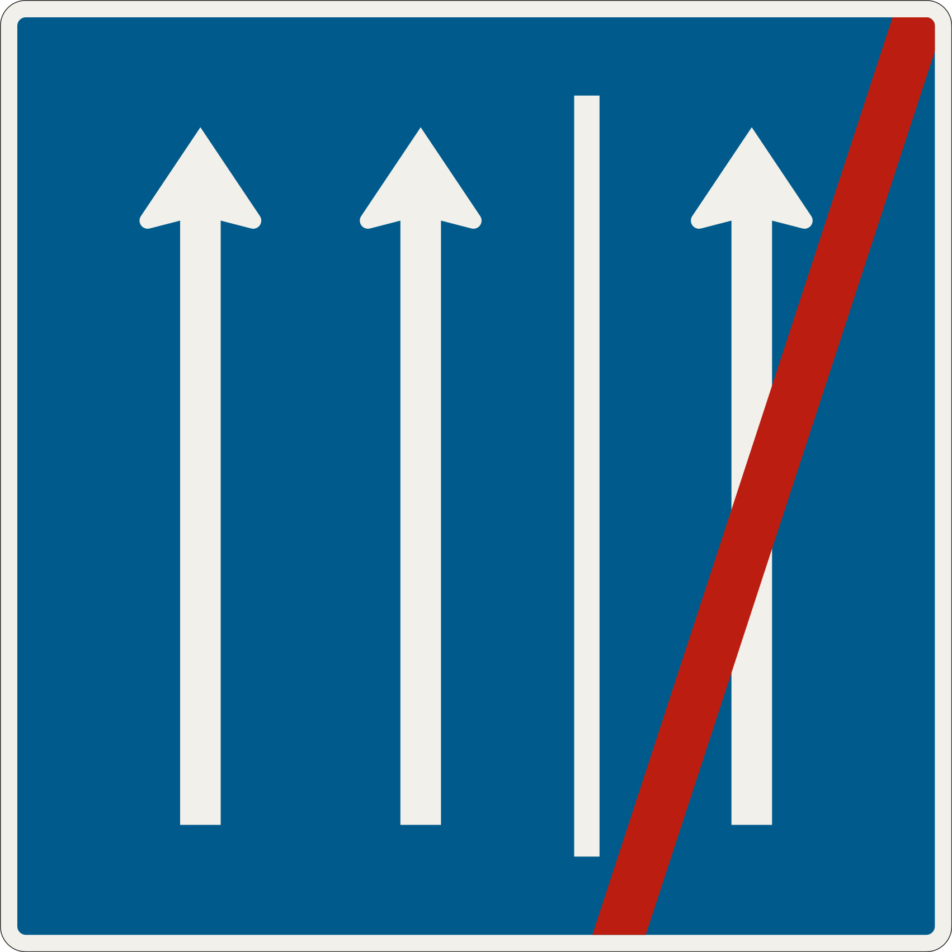  Koniec jazdy po krajnici | Značka končí platnosť predchádzajúcej značky Jazda po krajnici a Opustite krajnicu.
 | 283  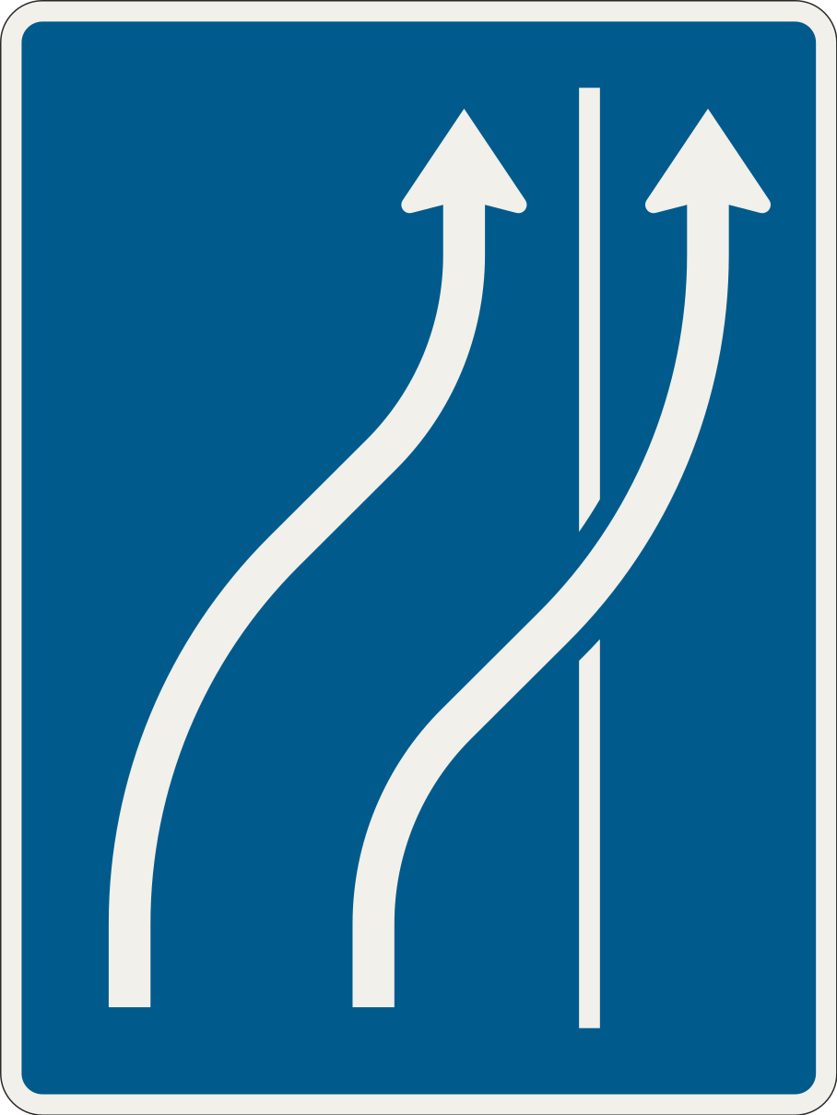  Obchádzanie prekážky po krajnici | Značka prikazuje vodičovi jazdiacemu v pravom jazdnom pruhu použiť na obchádzanie prekážky krajnicu; vodičovi jazdiacemu v inom ako pravom jazdnom pruhu značka prikazuje prejsť do vedľajšieho jazdného pruhu spôsobom vyznačeným na značke.

Príloha č. 4

informačné ZNAČKY

Bod | Číslo, vyobrazenie  a názov značky | Význam značky,  prípadne použitie
I. Značky o prednosti v jazde
 | 301    Križovatka s prednosťou v jazde | Značka informuje o prednosti v jazde v najbližšej križovatke.  Na značke môže byť znázornené aj len samostatné pravé pripojenie.
 | 302    Hlavná cesta | Značka označuje začiatok alebo priebeh hlavnej cesty.
 | 303    Koniec hlavnej cesty | Značka informuje o ukončení hlavnej cesty.
 | 304    Prednosť pred protiidúcimi vozidlami | Značka informuje vodiča o prednosti v jazde pred protiidúcimi vozidlami.
II. Značky o cestách s osobitnými pravidlami
Spoločne k značkám o obci

- Značky informujúce o názve obce alebo miestnej časti obce tvoriacej samostatný sídelný útvar v jazyku národnostnej menšiny sa umiestňujú pod značky Obec a Koniec obce.
- Značky Obec a Koniec obce možno zobraziť spolu so značkami informujúcimi o názve obce v jazyku národnostnej menšiny na spoločnej podkladovej doske, a to obe značky s polovičnou výškou 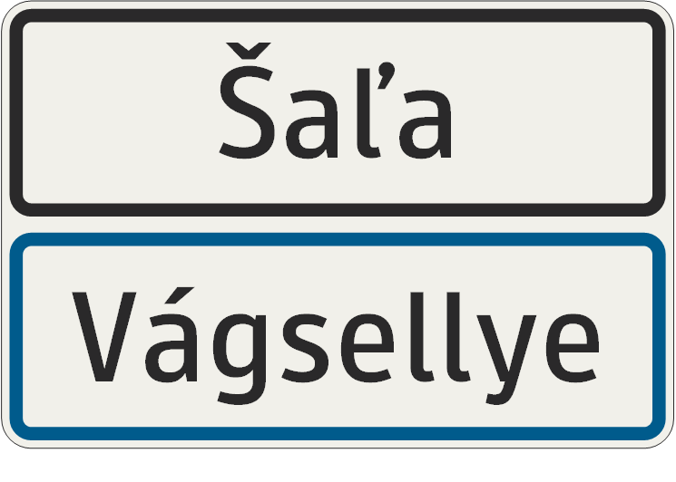 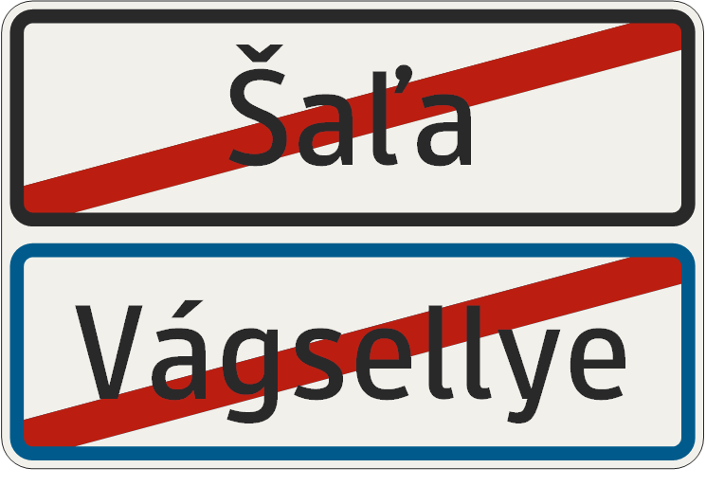.
- Značku možno použiť aj na iné oblasti, kde platia osobitné pravidlá o premávke v obci.
 | 305  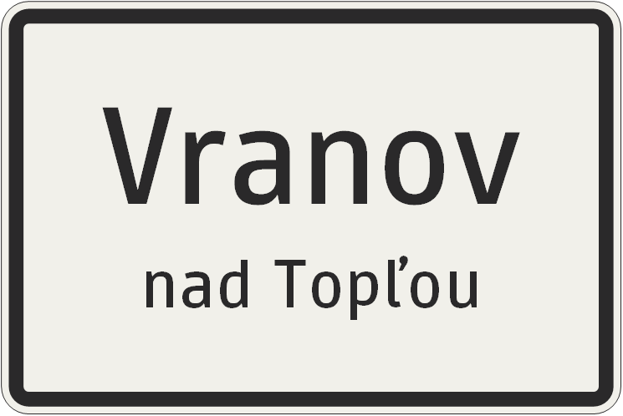  Obec | Značka označuje miesto, od ktorého platia pravidlá cestnej premávky o správaní sa v obci a informuje o názve obce alebo miestnej časti obce tvoriacej samostatný sídelný útvar.  Ak značka informuje o názve miestnej časti obce, v spodnej časti značky sa uvádza názov obce, ku ktorej táto miestna časť administratívne patrí.  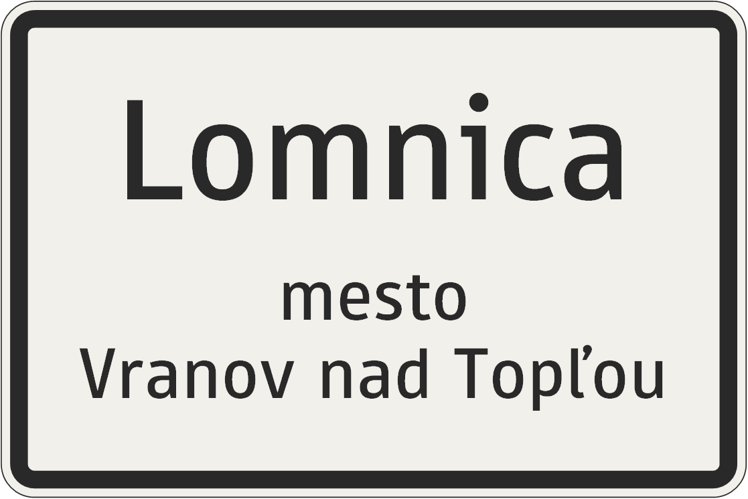
 | 306  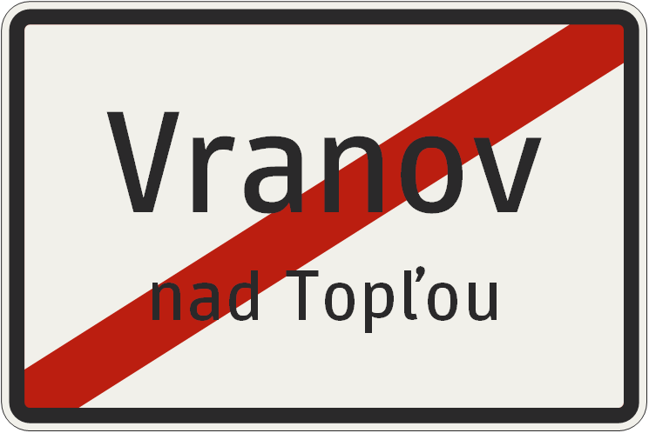  Koniec obce | Značka označuje miesto, kde sa končí platnosť pravidiel cestnej premávky o správaní sa v obci a informuje o názve obce alebo miestnej časti obce tvoriacej samostatný sídelný útvar.  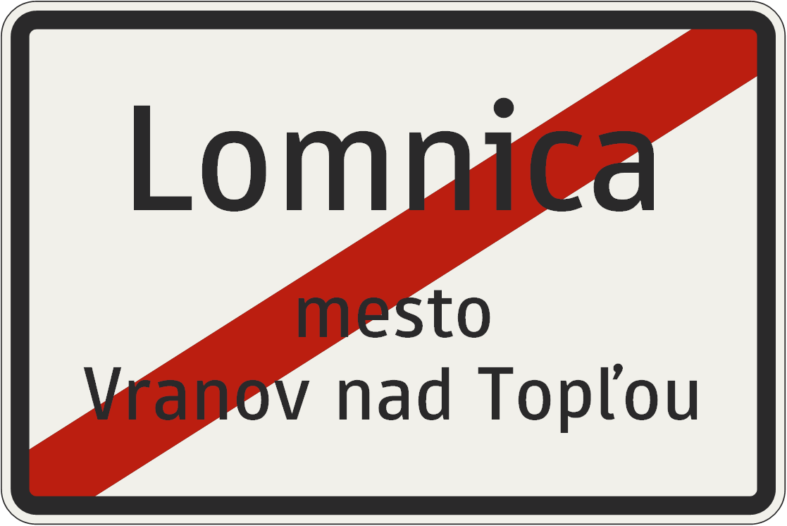
 | 307  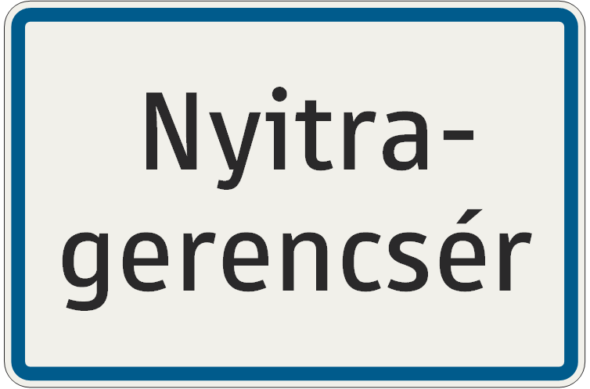  Označenie obce  v jazyku národnostnej menšiny | Značka informuje o názve obce alebo miestnej časti obce tvoriacej samostatný sídelný útvar v jazyku národnostnej menšiny na začiatku obce alebo miestnej časti obce.  Ak značka informuje o názve miestnej časti obce, v spodnej časti značky sa uvádza názov obce v jazyku národnostnej menšiny, ku ktorej táto miestna časť administratívne patrí.
 | 308  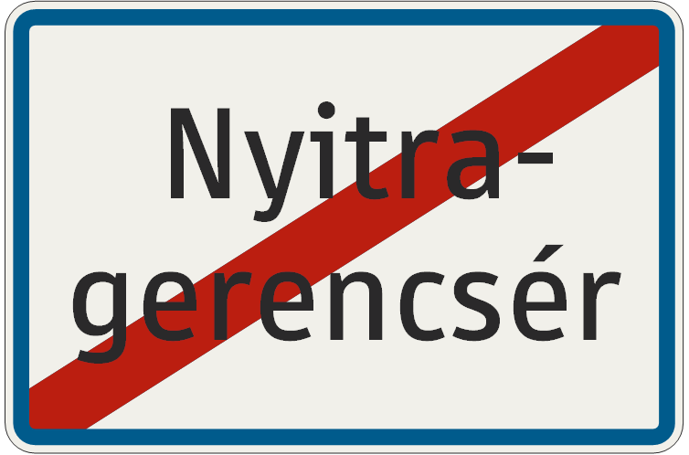  Označenie konca obce  v jazyku národnostnej menšiny | Značka informuje o názve obce alebo miestnej časti obce tvoriacej samostatný sídelný útvar v jazyku národnostnej menšiny na konci obce alebo miestnej časti obce.
Spoločne k značkám o diaľnici a ceste pre motorové vozidlá

Ak diaľnica prechádza do cesty pre motorové vozidlá, značka Cesta pre motorové vozidlá  zároveň označuje koniec diaľnice; ak cesta pre motorové vozidlá prechádza do diaľnice, značka Diaľnica 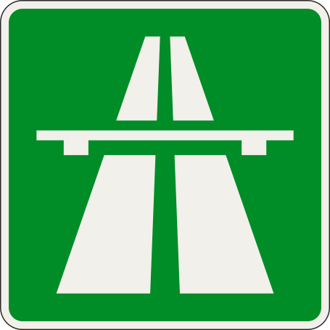 zároveň označuje koniec cesty pre motorové vozidlá.
 | 309  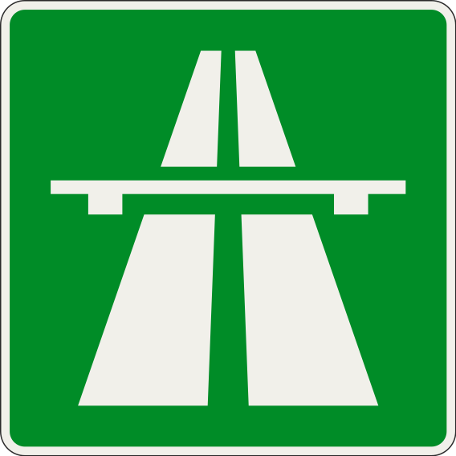  Diaľnica | Značka označuje miesto, od ktorého platia pravidlá cestnej premávky o správaní sa na diaľnici a miesto, od ktorého užívanie diaľnice podlieha úhrade diaľničnou známkou.
 | 310  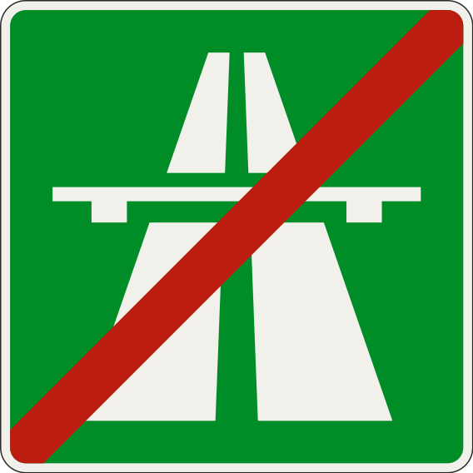  Koniec diaľnice | Značka označuje koniec diaľnice.
 | 311    Cesta pre motorové vozidlá | Značka označuje miesto, od ktorého platia pravidlá cestnej premávky o správaní sa na ceste pre motorové vozidlá.
 | 312  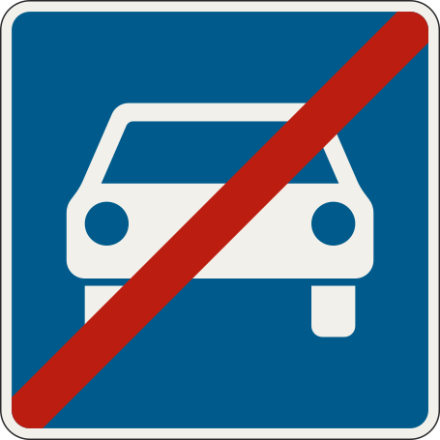  Koniec  cesty pre motorové vozidlá | Značka označuje koniec cesty pre motorové vozidlá.
 | 313  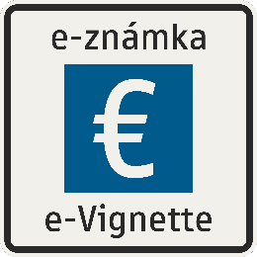  Úsek diaľnice spoplatnený  diaľničnou známkou | Značka označuje miesto, od ktorého užívanie diaľnice podlieha úhrade diaľničnou známkou.  Značkou môže byť označený aj vjazd do spoplatneného úseku alebo úsek cesty, ktorý vedie výlučne na spoplatnený úsek diaľnice.
 | 314  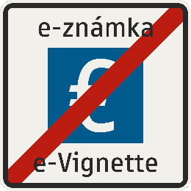  Úsek diaľnice nespoplatnený  diaľničnou známkou | Značka označuje miesto, od ktorého užívanie diaľnice nepodlieha úhrade diaľničnou známkou.
 | 315  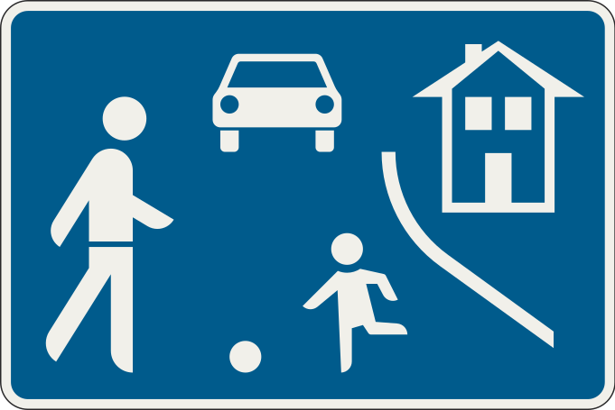  Obytná zóna | Značka označuje miesto, od ktorého platia osobitné ustanovenia o cestnej premávke v obytnej zóne.
 | 316  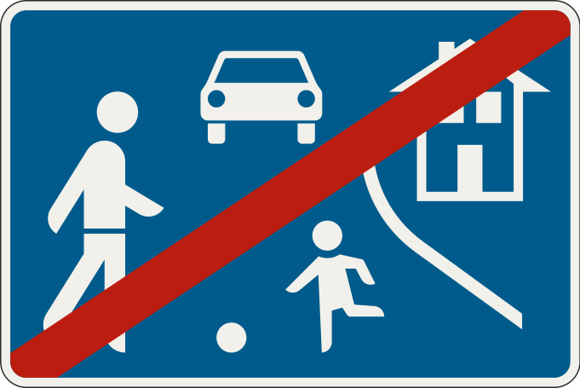  Koniec obytnej zóny | Značka označuje koniec obytnej zóny.
 | 317  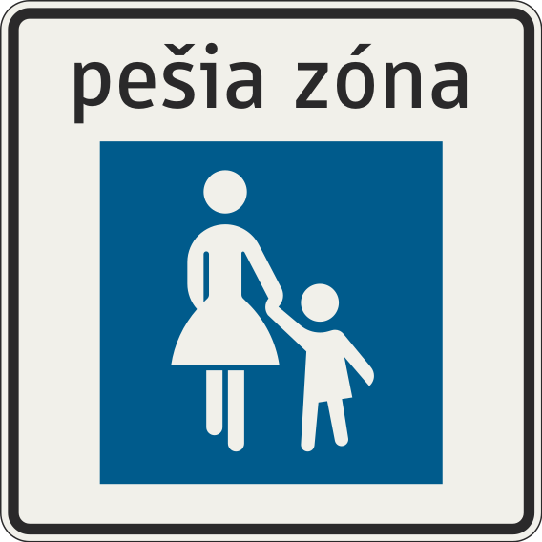  Pešia zóna | Značka označuje miesto, od ktorého platia osobitné ustanovenia o cestnej premávke v pešej zóne.
 | 318  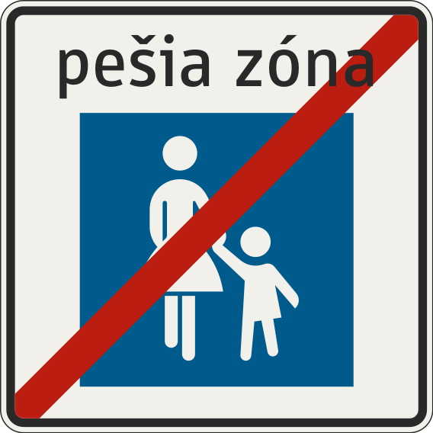  Koniec pešej zóny | Značka označuje koniec pešej zóny.
 | 319  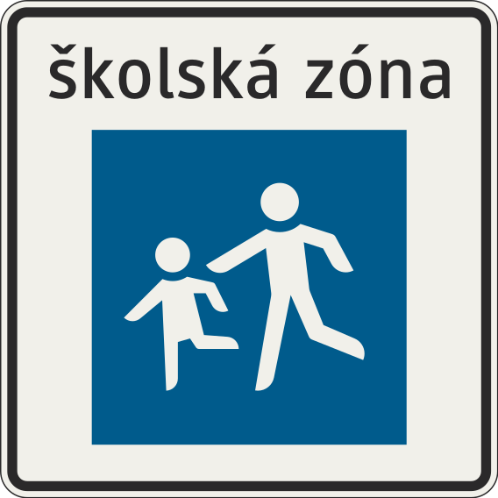  Školská zóna | Značka označuje miesto, od ktorého platia osobitné ustanovenia o cestnej premávke v školskej zóne.
 | 320  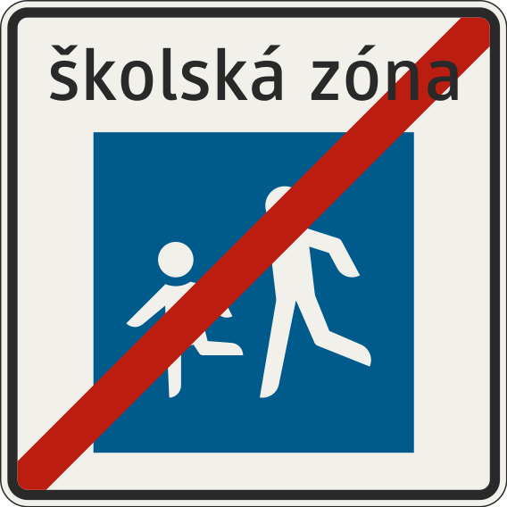  Koniec školskej zóny | Značka označuje koniec školskej zóny.
 | 321      Jednosmerná cesta | Značka označuje cestu s jednosmernou premávkou a vyznačuje dovolený smer jazdy.
 | 322    Tunel | Značka označuje tunel, v ktorom platia pravidlá cestnej premávky pre správanie sa v tuneli.  Ak ide o tunel dlhší ako 500 m, môže byť v spodnej časti značky alebo na dodatkovej tabuľke uvedený názov a dĺžka tunela.  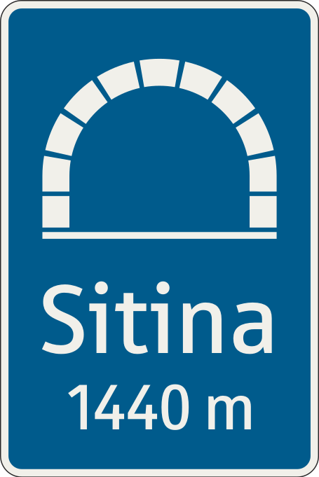
 | 323    Bicyklová cesta | Značka označuje miesto, od ktorého platia osobitné ustanovenia o cestnej premávke na bicyklovej ceste.
 | 324  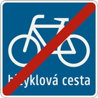  Koniec bicyklovej cesty | Značka označuje koniec bicyklovej cesty.
III. Návesti
 | 325  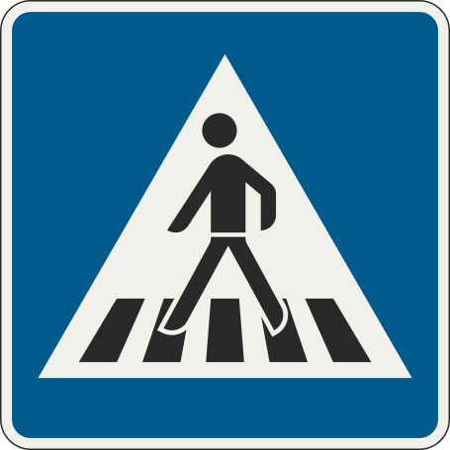  Priechod pre chodcov | Značka označuje priechod pre chodcov.
 | 326  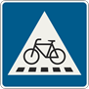  Priechod pre cyklistov | Značka označuje priechod pre cyklistov.
 | 327  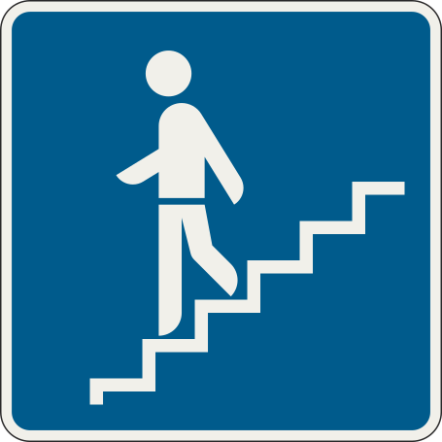  Podchod alebo nadchod | Značka označuje podchod alebo nadchod.  Vhodným spôsobom možno označiť bezbariérový podchod alebo nadchod.
 | 328    Slepá cesta | Značka označuje cestu, ktorá sa ďalej končí alebo ktorou nemožno ďalej pokračovať v jazde.  Vhodným spôsobom možno Značka môže informovať o prejazdnosti slepej cesty pre cyklistov.  
 | 330    Služby | Značka vhodným symbolom označuje miesto, na ktorom sa poskytuje služba významná pre verejnosť.
6. | 331    Zastávka | Značka vhodným symbolom označuje zastávku vozidiel pravidelnej verejnej dopravy osôb.
 | 332    Stanovište taxi | Značka označuje stanovište vozidiel taxislužby.
 | 333    Polícia | Značka informuje o blízkosti stanovišťa alebo útvaru Policajného zboru s nepretržitou službou.
 | 334    Kontrola rýchlosti | Značka označuje miesto, kde sa vykonáva kontrola najvyššej dovolenej rýchlosti vozidiel technickým prostriedkom konštrukčne pevne spojeným so zemou.
 | 335  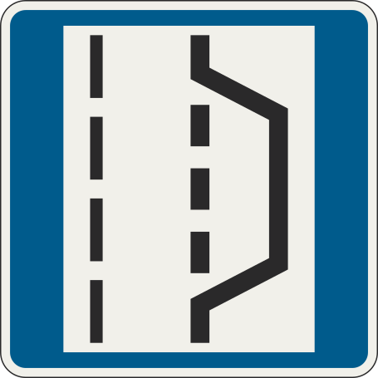  Núdzová odstavná plocha | Značka označuje miesto vyhradené na núdzové státie vozidla.
 | 336  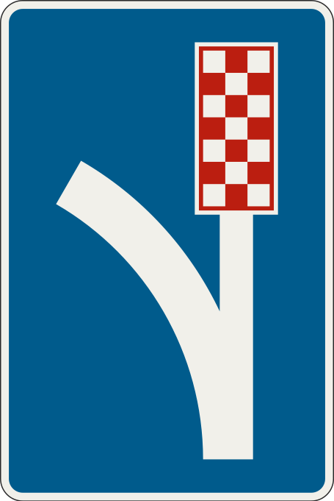  Miesto na núdzové brzdenie | Značka vo vyznačenom smere označuje miesto na núdzové brzdenie na prudkom klesaní.
 | 340  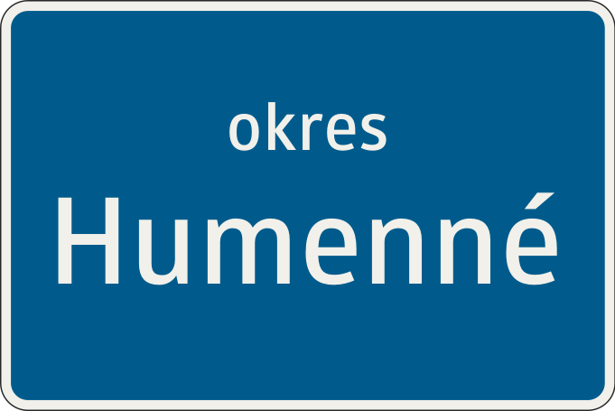  Miestna návesť | Značka označuje kraj, okres, časť obce, most a podobne.  Ak značka označuje turisticky významný cieľ alebo turistickú trasu, má hnedú farbu.
 | 341    Štátna hranica | Značka označuje hranicu štátu a uvádza jeho názov.
 | 342  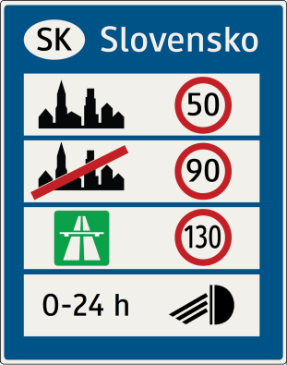  Informácie o všeobecných pravidlách | Značka informuje vodičov vchádzajúcich na územie Slovenskej republiky o najvyššej dovolenej rýchlosti a o dennom svietení.
 | 343  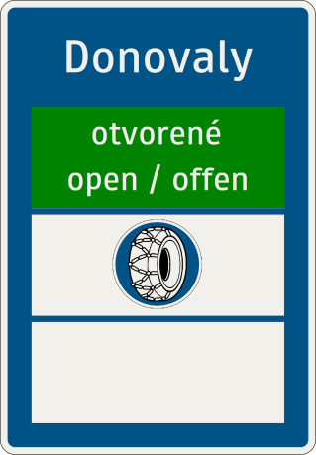  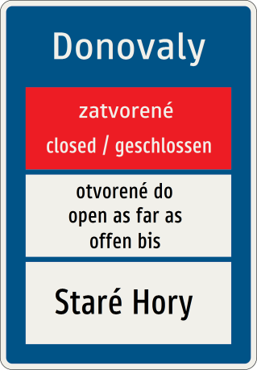  Dopravné obmedzenia na horskom prechode | Značka vhodným textom alebo symbolom informuje o dopravných obmedzeniach na horskom prechode.
 | 344    Varovná tabuľa | Značka upozorňuje na vjazd do protismeru.
IV. Orientačné značky
IV. 1. Číslovanie
 | 350    Číslo cesty I. alebo II. triedy | Značka informuje o čísle cesty I. triedy alebo o čísle cesty II. triedy.
 | 351  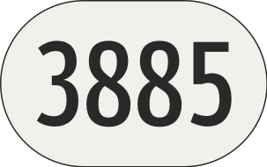  Číslo cesty III. triedy | Značka informuje o čísle cesty III. triedy.
 | 352    Číslo diaľnice alebo rýchlostnej cesty | Značka informuje o čísle diaľnice alebo o čísle rýchlostnej cesty.
 | 353  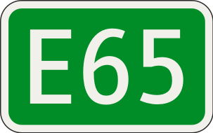  Číslo E-cesty | Značka informuje o čísle cesty zaradenej do medzinárodnej siete ciest kategórie E.
 | 354    Číslo diaľničného uzla alebo výjazdu | Značka informuje o čísle diaľničného uzla alebo výjazdu.
 | 355  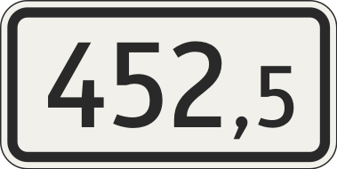  Kilometrovník | Značka informuje o približnej vzdialenosti v kilometroch od začiatku cesty alebo od iného referenčného bodu na ceste.  Značka môže obsahovať aj číslo cesty a smer k najbližšiemu telefónu núdzového volania.  Značka môže obsahovať aj číslo cesty, prípadne tiež číslo diaľničného uzla alebo výjazdu a označenie vetvy.
IV. 2. Smerové značky na cestách mimo diaľnic
Spoločne k smerovým značkám mimo diaľnice

Značky sa používajú na informovanie o smere jazdy (odbočenia), ak sa miesto jazdného úkonu nachádza na ceste, ktorá nie je označená značkou Diaľnica .
Spoločne k značkám 360 – 363

- Farebnosť značiek zodpovedá značke Šípový smerník 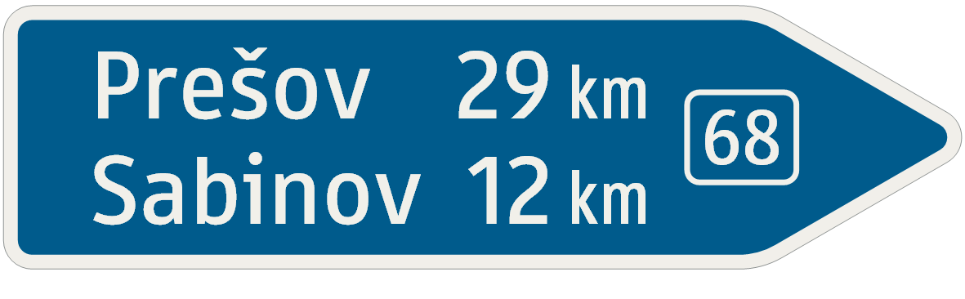 a jednotlivé ciele sa vyobrazujú vo farebnosti zodpovedajúcej príslušnému šípovému smerníku podľa druhu cieľa.
- Ak sa na značke vyznačuje aspoň jeden smer jazdy výlučne na cestu označenú značkou Diaľnica , má značka farebnosť zodpovedajúcu Šípovému smerníku k diaľnici  a ciele v smere jazdy inom ako na cestu označenú značkou Diaľnica sa vyobrazujú vo farebnosti zodpovedajúcej príslušnému šípovému smerníku podľa druhu cieľa.
 | 360  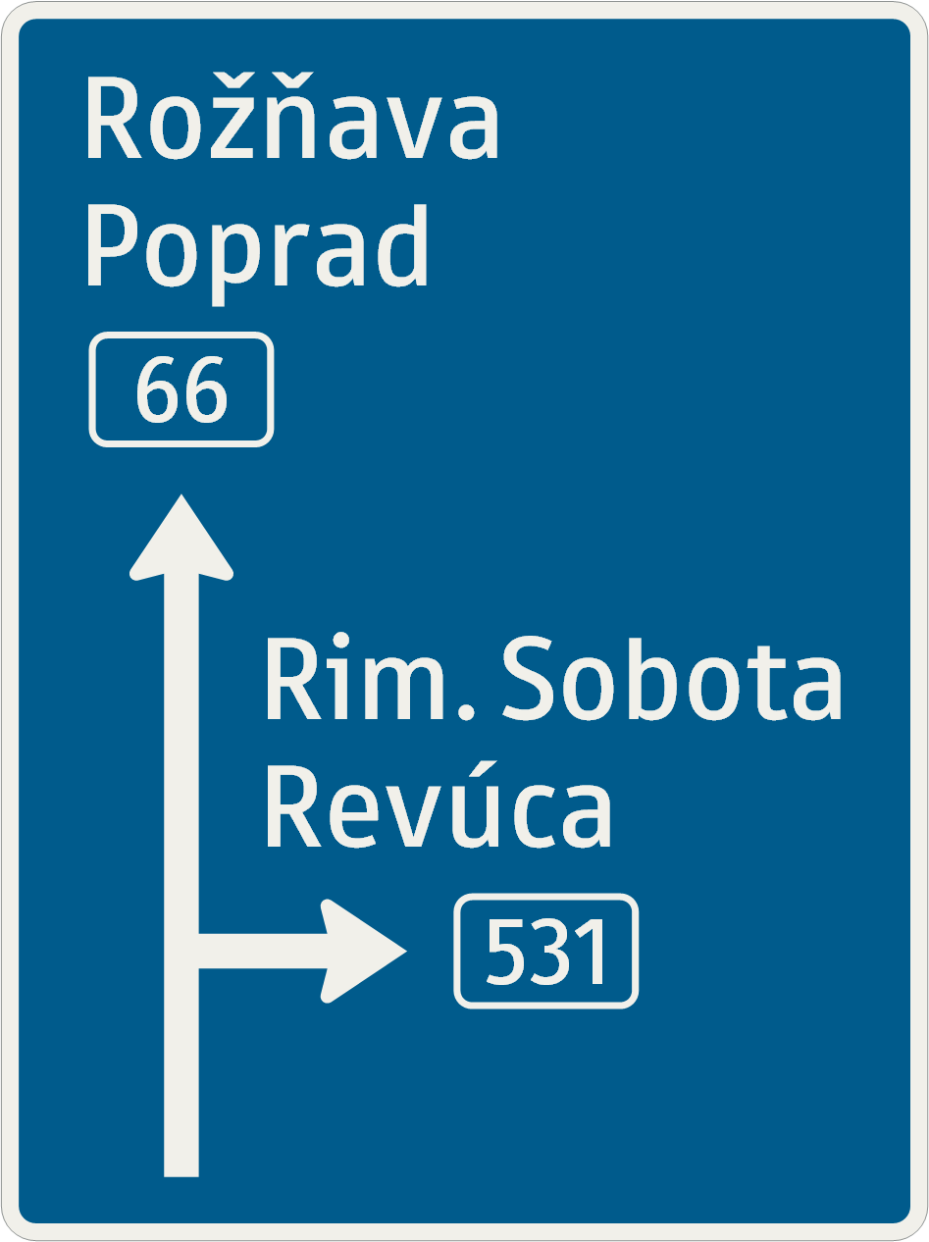  Smerová predzvesť | Značka vopred informuje o smere jazdy k vyznačeným cieľom.  Ak je značka umiestnená nad vozovkou so šípkami vyznačenými nad jednotlivými jazdnými pruhmi, informuje zároveň o potrebe včasného zaradenia sa do jazdných pruhov podľa jednotlivých cieľových blokov.  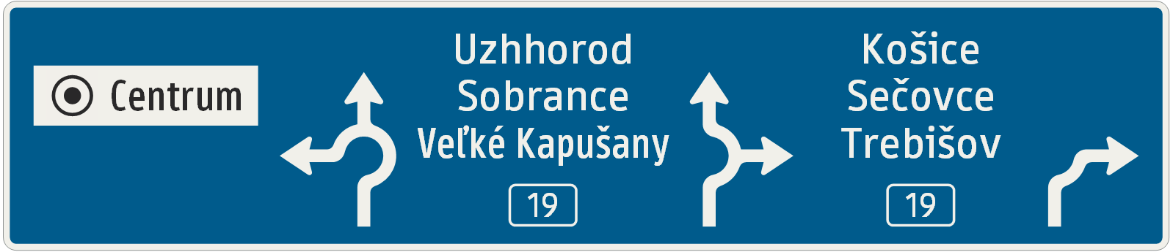
 | 361  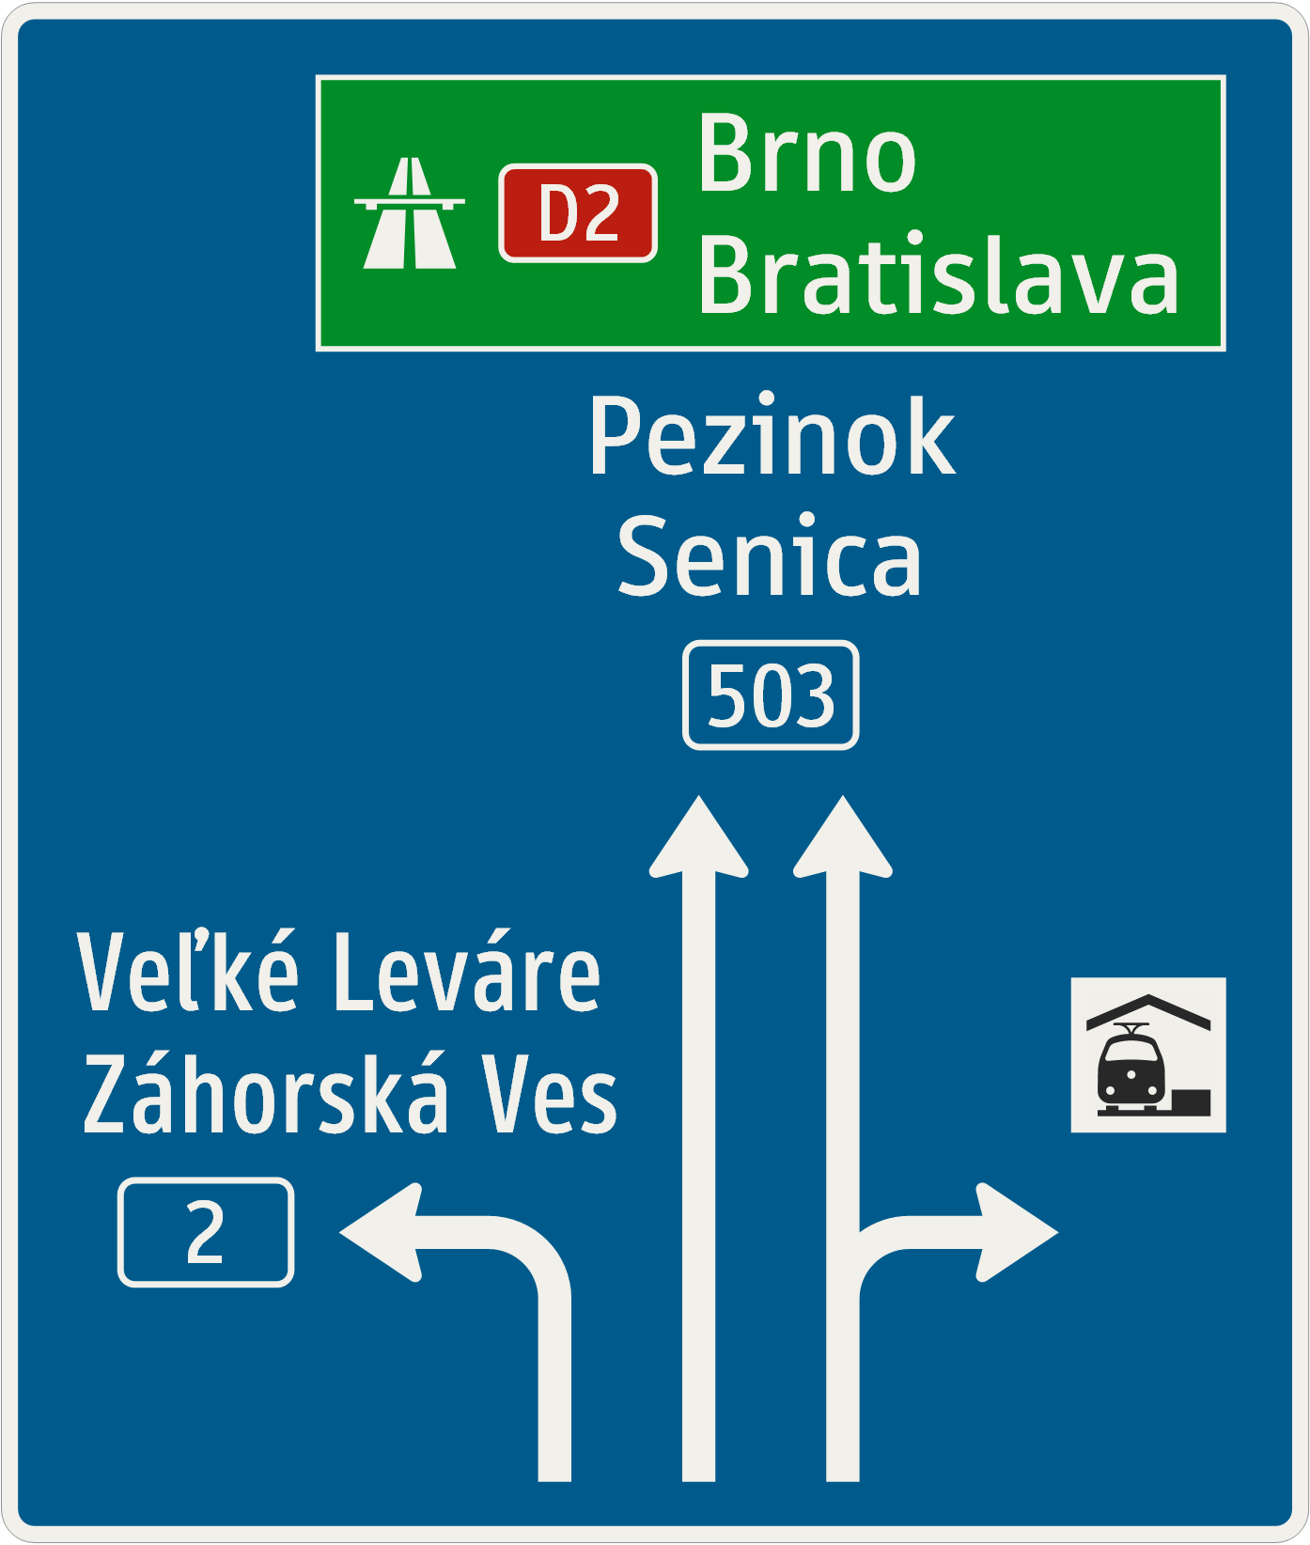  Smerová a pruhová predzvesť | Značka vopred informuje o smere jazdy k vyznačeným cieľom a o radení do jazdných pruhov v priestore križovatky.
 | 362  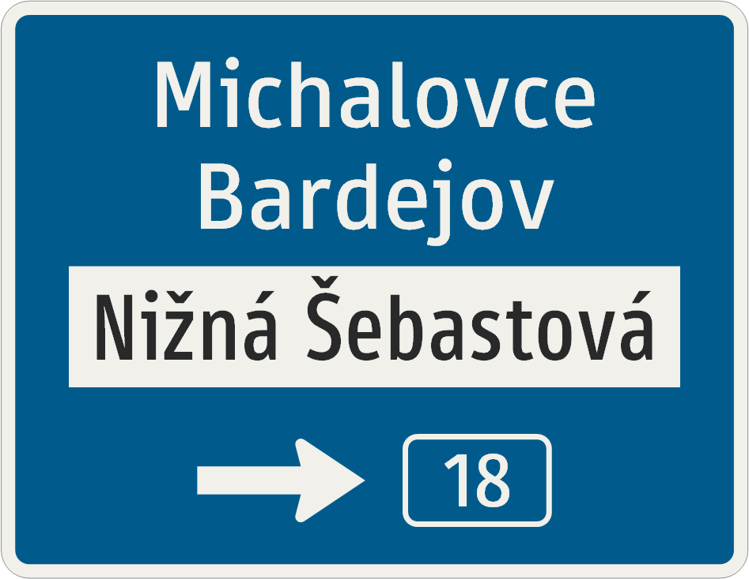  Smerová návesť | Značka informuje o smere jazdy k vyznačeným cieľom.  Ak je značka umiestnená nad vozovkou so šípkami vyznačenými nad jednotlivými jazdnými pruhmi, informuje zároveň o radení do jazdných pruhov podľa jednotlivých cieľových blokov.  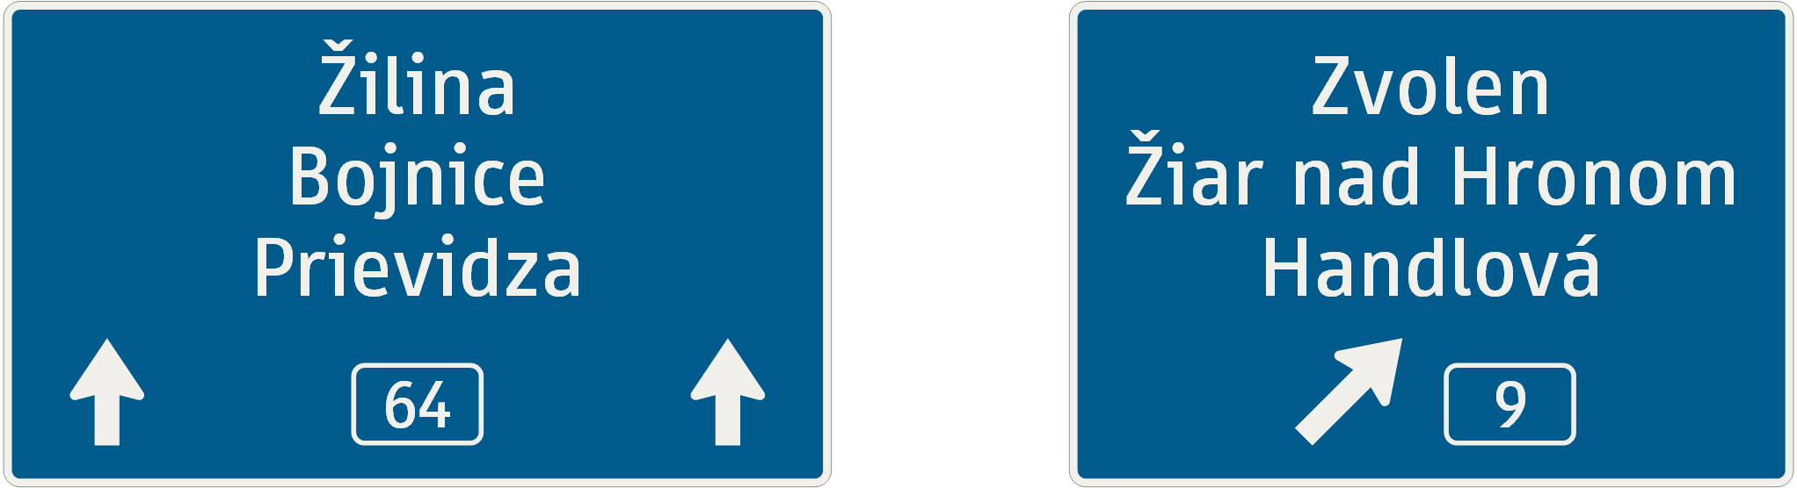  Značka sa nachádza bezprostredne pred alebo bezprostredne za miestom odbočenia.
 | 363  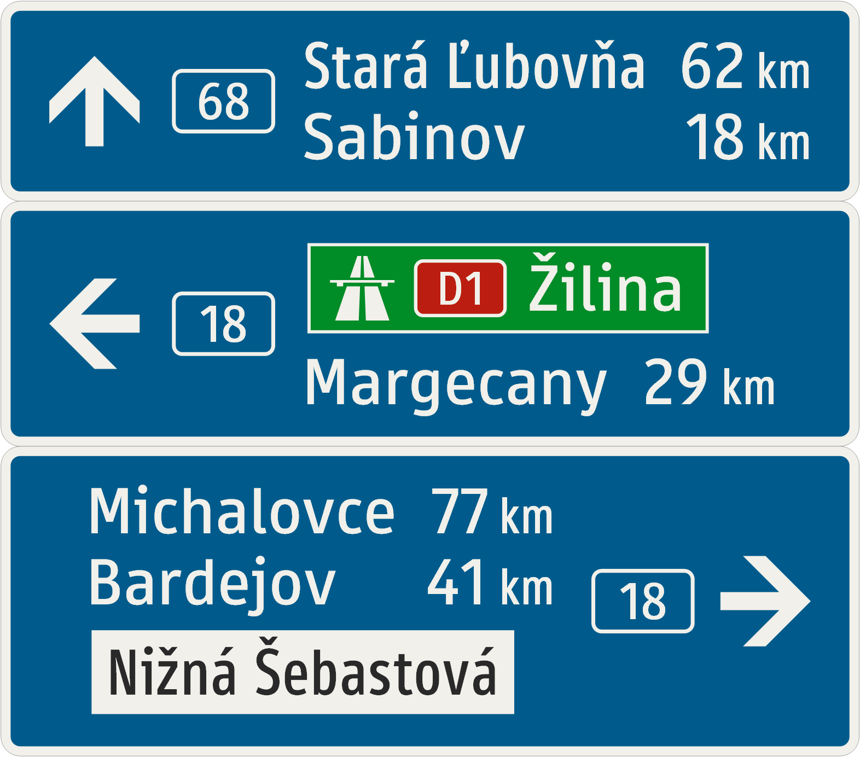  Tabuľový smerník | Značka informuje o smere jazdy k vyznačeným cieľom; v prípade sídelných cieľov značka spravidla informuje aj o vzdialenosti do centra týchto cieľov.  Značka sa nachádza bezprostredne pred alebo bezprostredne za miestom odbočenia.
Spoločne k šípovým smerníkom

Značka označuje miesto a smer odbočenia k vyznačeným cieľom; nachádza sa bezprostredne za miestom odbočenia.
 | 364  Šípový smerník | Značka informuje o odbočení k vyznačeným cieľom a v prípade sídelných cieľov spravidla aj o vzdialenosti do centra týchto cieľov.
 | 365  Šípový smerník  k diaľnici | Značka informuje o odbočení k diaľnici alebo k diaľniciam a podľa potreby aj o diaľkových cieľoch.
 | 366    Šípový smerník  k zvláštnemu alebo miestnemu cieľu | Značka informuje o odbočení k zvláštnym cieľom alebo v obci informuje o odbočení k miestnym cieľom.
 | 367    Šípový smerník  k turistickému cieľu | Značka informuje o odbočení k turistickým cieľom.
 | 368  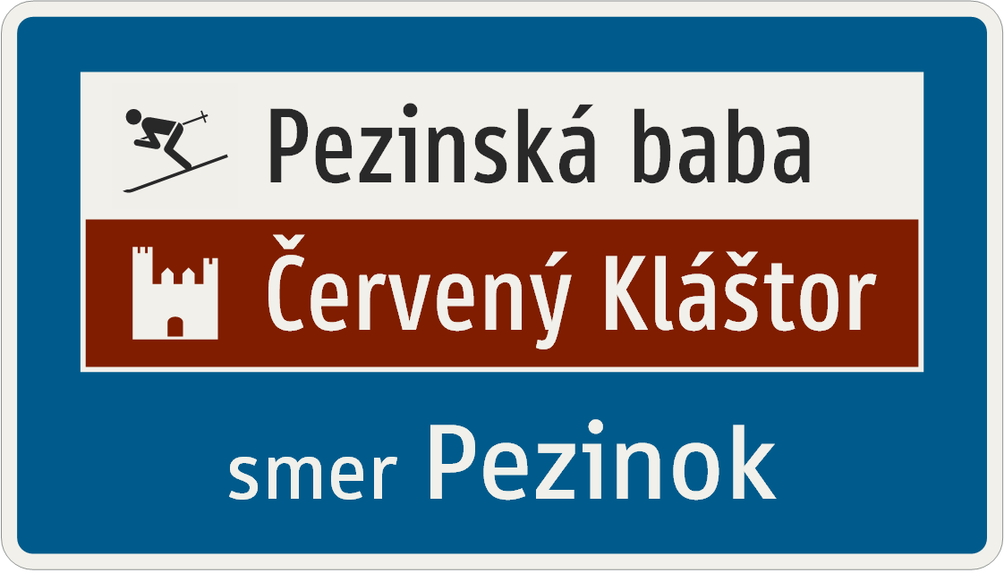  Nepriama návesť | Značka informuje o smere jazdy k vyznačeným zvláštnym alebo turistickým cieľom prostredníctvom smeru jazdy k sídelnému cieľu.  Farebnosť vyznačených zvláštnych a turistických cieľov zodpovedá farebnosti príslušného šípového smerníka.
IV. 3. Smerové značky na diaľniciach
Spoločne k smerovým značkám na diaľnici

Značky sa používajú na informovanie o smere jazdy (odbočenia), ak sa miesto jazdného úkonu nachádza na ceste, ktorá je označená značkou Diaľnica .
Spoločne k značkám 371 – 373

Ak sa na značkách vyznačujú zvláštne alebo turistické ciele, vyobrazujú sa vo farebnosti príslušného šípového smerníka podľa druhu cieľa.
 | 370  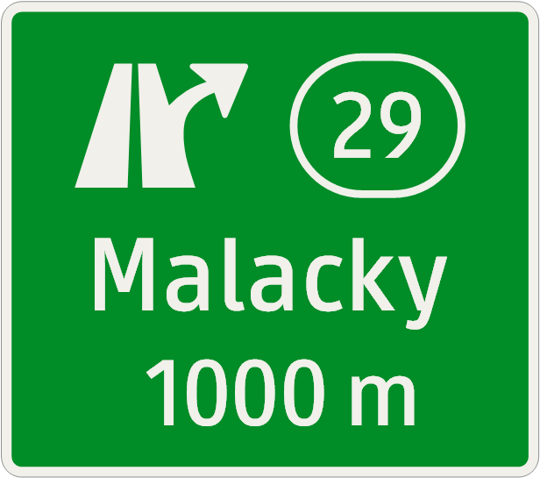  Ohlasovacia tabuľa | Značka informuje o blízkosti výjazdu, diaľničného uzla alebo odpočívadla a uvádza základné informácie o ňom.  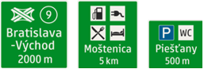
 | 371  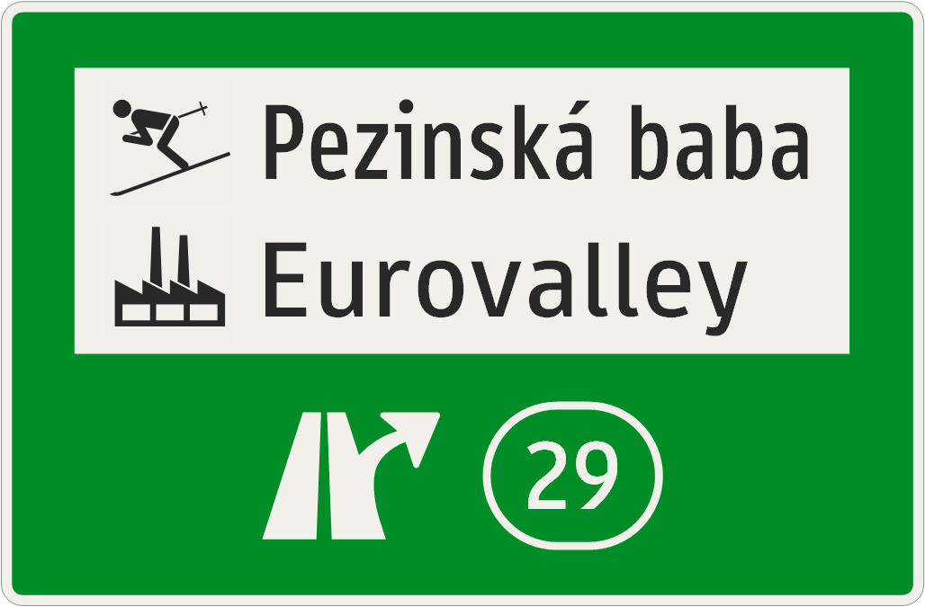  Nepriama návesť na diaľnici | Značka informuje o doplnkových zvláštnych alebo miestnych turistických cieľoch, ktoré sú dostupné prostredníctvom vyznačeného výjazdu.  Ak je na výjazde viac vetiev, uvádza sa na značke aj smer k sídelnému cieľu.  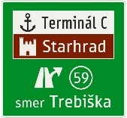
 | 372  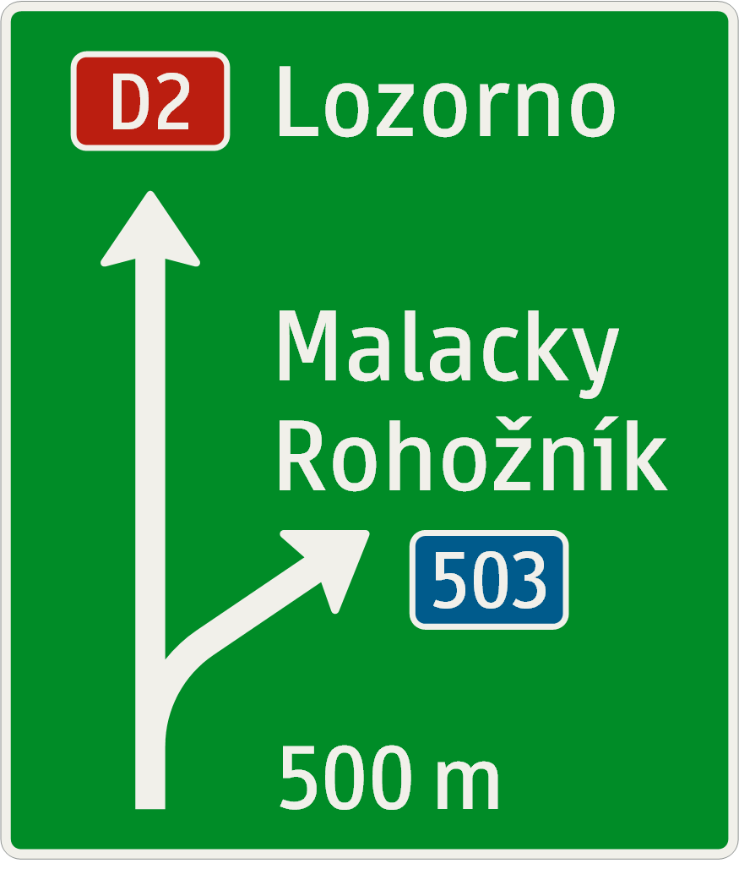Smerová predzvesť na diaľnici | Značka vopred informuje o smere jazdy k vyznačeným cieľom.  Ak je značka umiestnená nad vozovkou so šípkami vyznačenými nad jednotlivými jazdnými pruhmi, informuje zároveň o radení do jazdných pruhov podľa jednotlivých cieľových blokov.  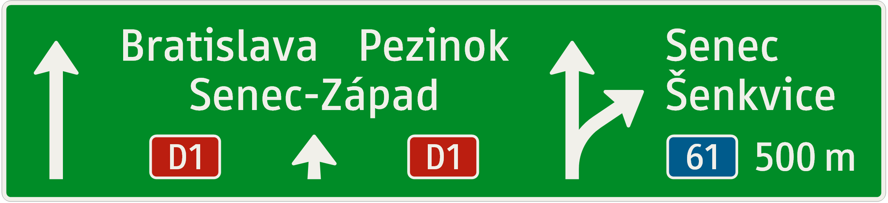
 | 373  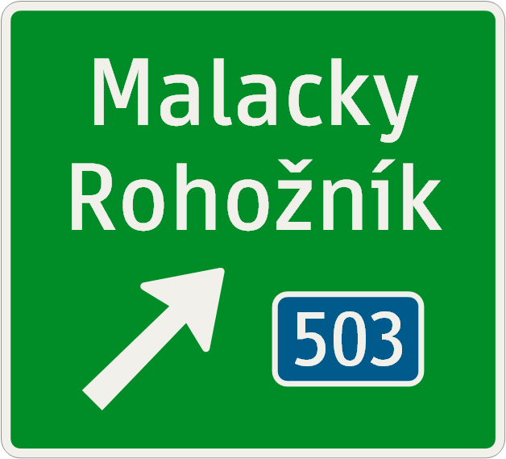  Smerová návesť na diaľnici | Značka informuje o smere jazdy k vyznačeným cieľom.  Ak je značka umiestnená nad vozovkou so šípkami vyznačenými nad jednotlivými jazdnými pruhmi, informuje zároveň o radení do jazdných pruhov podľa jednotlivých cieľových blokov.  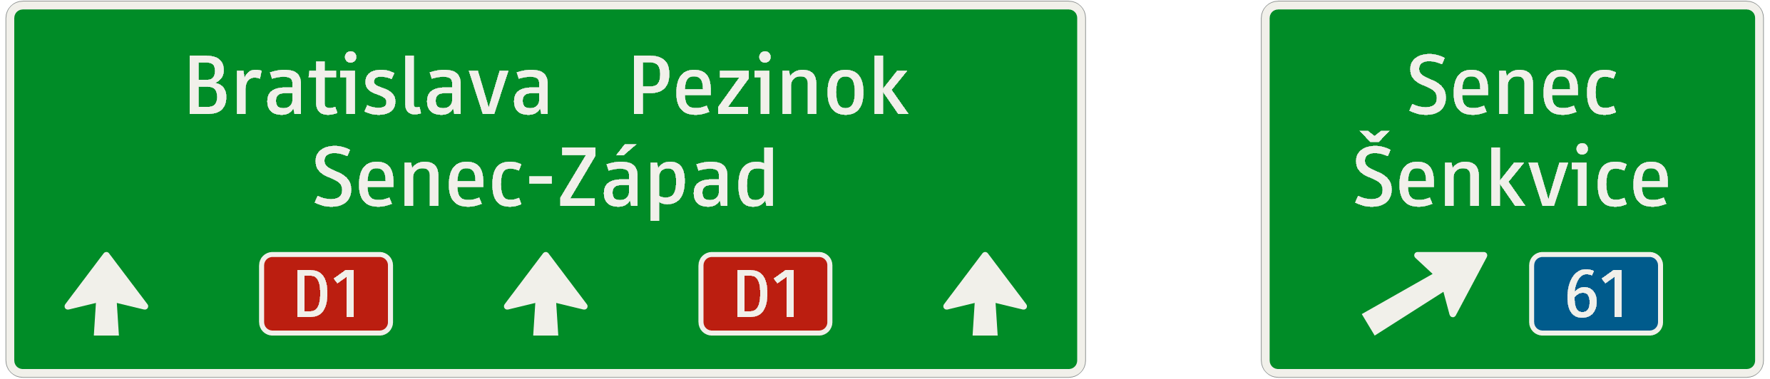
 | 374    Výjazdová tabuľa | Značka vhodným nápisom označuje miesto a smer výjazdu alebo odbočenia na odpočívadlo.
 | 375    Odbočovací majáčik | Značka informuje o vzdialenosti k diaľničnému uzlu, výjazdu alebo k odbočeniu na odpočívadlo.
 | 376  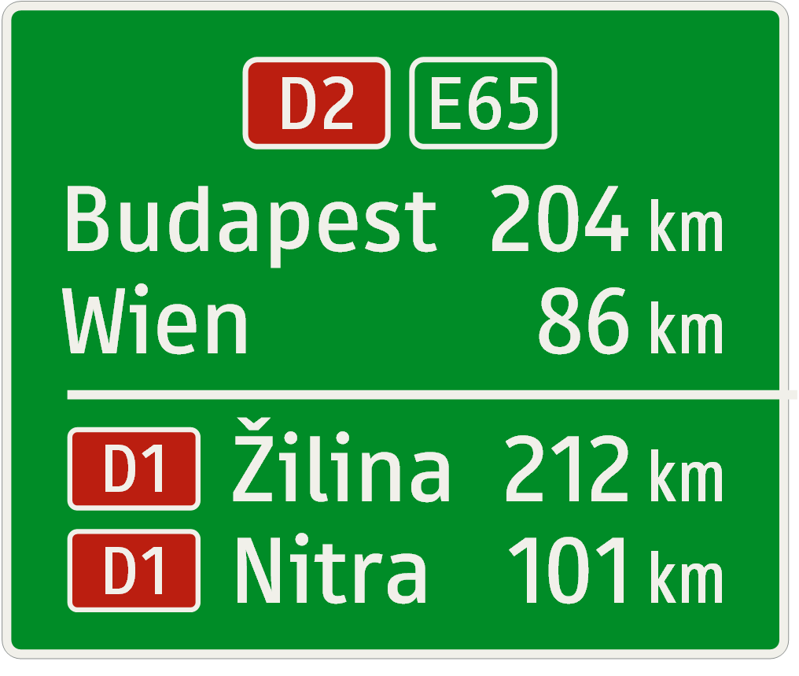  Diaľková tabuľa | Značka informuje o vzdialenostiach k vyznačeným diaľkovým cieľom.  V blízkosti odbočenia na inú diaľnicu uvádza značka pod čiarou informácie o diaľkových cieľoch tejto diaľnice.  Značku možno použiť aj mimo diaľnice; základná plocha značky je v takom prípade modrej farby.
 | 377    Turistická tabuľa | Značka informuje o významnej atraktivite cestovného ruchu, ktorá je dostupná prostredníctvom nasledujúceho výjazdu.
 | 378  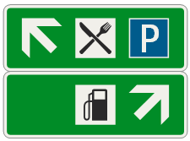  Tabuľový smerník  na odpočívadle | Značka na odpočívadle informuje o smere jazdy k vyznačeným objektom služieb, k parkovacím miestam podľa druhu vozidiel alebo o smere jazdy z odpočívadla.
IV. 4. Smerové značky pre cyklistickú premávku
Spoločne k smerovým značkám pre cyklistickú premávku

Značky sa používajú na cestičkách pre cyklistov, spoločných alebo oddelených cestičkách pre chodcov a cyklistov, ako aj na iných cestách, ak je smerovanie cyklistickej premávky odlišné od smerovania ostatnej premávky.
 | 380  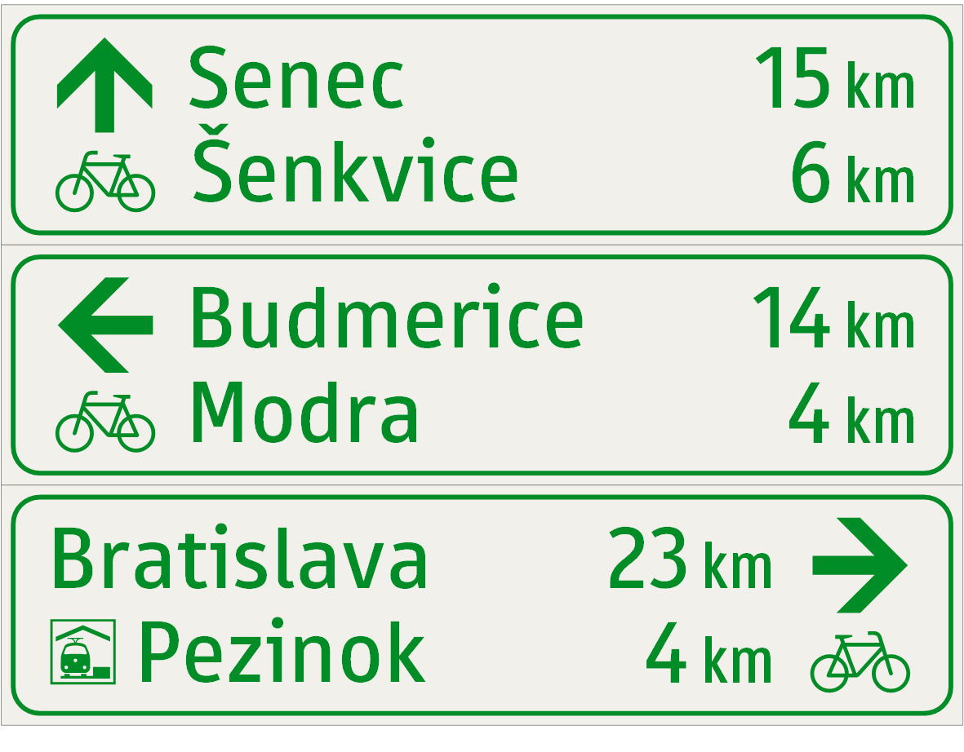  Cyklistický smerník tabuľový | Značka informuje o smere jazdy k vyznačeným cieľom po cyklistickej trase a podľa potreby aj o vzdialenosti k týmto cieľom a o čísle alebo inom označení cyklotrasy.  Ak sa na značke vyobrazujú turistické ciele, nápisy a symboly sú hnedej farby.
 | 381  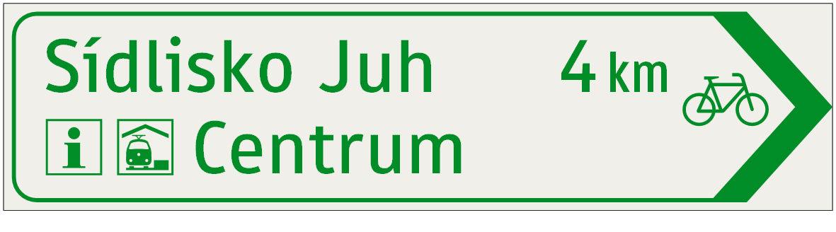  Cyklistický smerník šípový | Značka informuje o smere odbočenia k vyznačeným cieľom po cyklistickej trase a podľa potreby aj o vzdialenosti k týmto cieľom a o čísle alebo inom označení cyklotrasy.  Ak sa na značke vyobrazujú turistické ciele, nápisy a symboly sú hnedej farby.
 | 382    Cyklistický medzismerník | Značka informuje o priebehu cyklotrasy cez križovatku.
 | 383  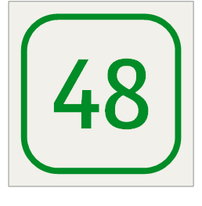  Číslo cyklotrasy | Značka v spojení s cyklistickým smerníkom informuje o čísle alebo inom označení cyklotrasy.
V. Značky o náhradných a obchádzkových trasách
V. 1. Trvalé náhradné trasy pre diaľničnú premávku
 | 390  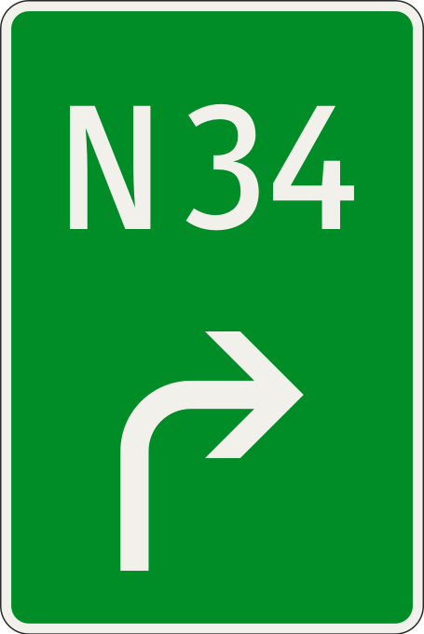  Náhradná trasa | Značka informuje o smere jazdy po trvalo určenej náhradnej trase k diaľnici. Značka bez šípky informuje o začiatku náhradnej trasy a prečiarknutá značka bez šípky o konci náhradnej trasy.  Náhradná trasa k diaľnici vedie od výjazdu spravidla k nasledujúcemu vjazdu na tú istú diaľnicu a slúži na obchádzanie úseku diaľnice v prípade kolóny alebo iného dopravného obmedzenia.  Tam, kde sa stretáva viac náhradných trás, môže byť nad značkou pre lepšiu orientáciu umiestnená tabuľka vyznačujúca diaľkový cieľ príslušnej diaľnice alebo jej číslo.
 | 391  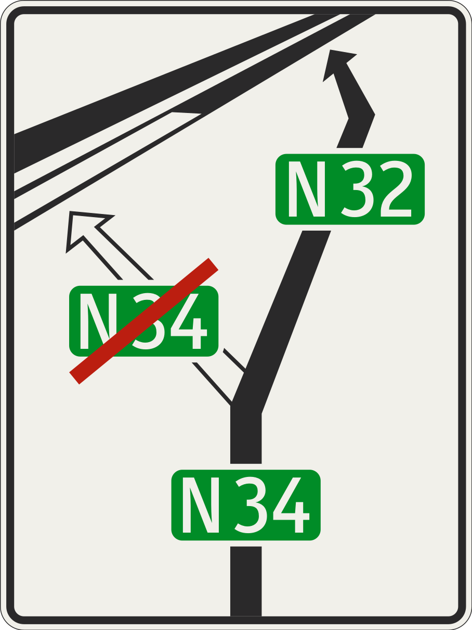  Zmena náhradnej trasy | Značka informuje o pokračovaní náhradnej trasy po inej náhradnej trase.
V. 2. Obchádzkové trasy
 | 392  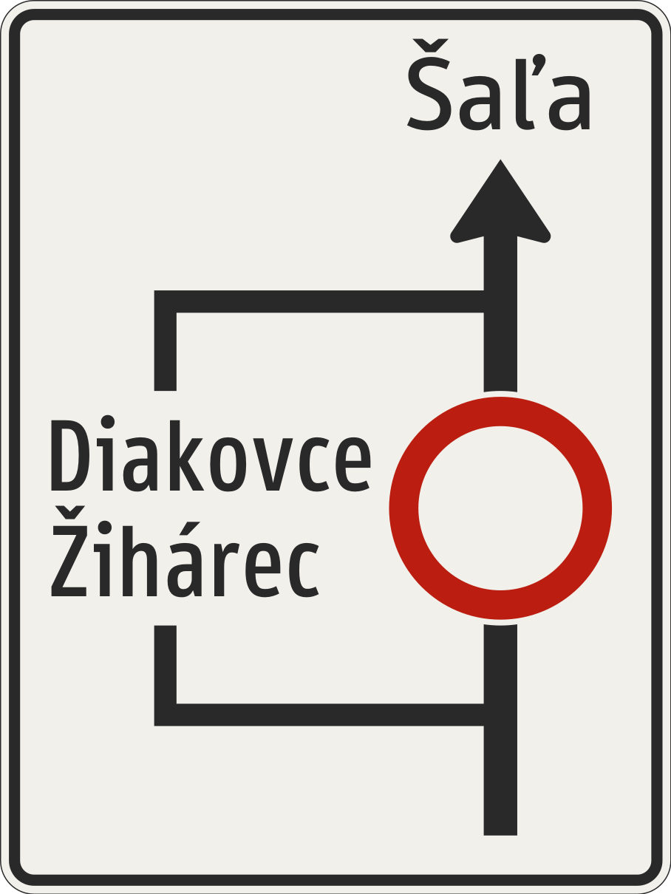  Uzávierková predzvesť | Značka vopred informuje o čiastočnej alebo úplnej uzávierke cesty a podľa potreby o obchádzkovej trase.
 | 393  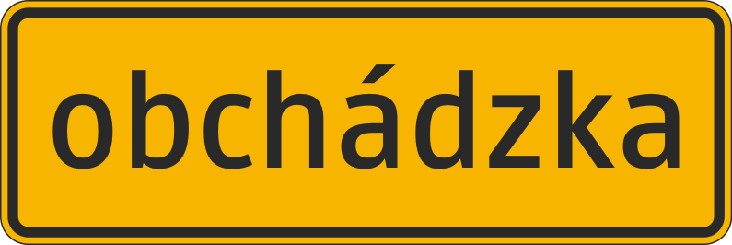  Ohlasovacia tabuľa obchádzky | Značka informuje o blízkosti čiastočnej alebo úplnej uzávierky a k nej ustanovenej obchádzkovej trasy.  Na značke môže byť namiesto nápisu „obchádzka“ vyznačené číslo obchádzkovej trasy, diaľkový cieľ obchádzanej cesty alebo symbol druhu vozidiel, pre ktoré je obchádzka určená.
 | 394    Tabuľový smerník na vyznačenie obchádzky | Značka informuje o smere jazdy po obchádzkovej trase.  Ak je obchádzková trasa číslovaná, uvádza sa jej číslo v hornej časti značky; značka bez šípky s uvedeným číslom obchádzkovej trasy informuje o začiatku obchádzkovej trasy a prečiarknutá značka bez šípky o konci náhradnej trasy.  Ak je obchádzková trasa určená pre určitý druh vozidiel, vyznačuje sa symbol vozidla na samostatnej tabuľke nad značkou; takto môže byť pre lepšiu orientáciu uvedený tiež diaľkový cieľ obchádzanej cesty alebo jej číslo. Ak obchádzková trasa nie je číslovaná, môžu sa tieto informácie uvádzať v hornej časti značky.
 | 395  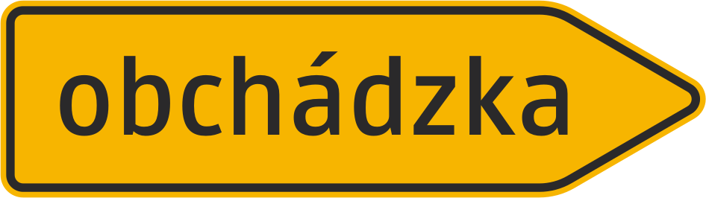  Šípový smerník  na vyznačenie obchádzky | Značka označuje miesto a smer odbočenia obchádzkovej trasy; nachádza sa bezprostredne za miestom odbočenia.  Na značke môže byť namiesto nápisu „obchádzka“ vyznačené číslo obchádzkovej trasy, diaľkový cieľ obchádzanej cesty alebo symbol druhu vozidiel, pre ktoré je obchádzka určená.
 | 396  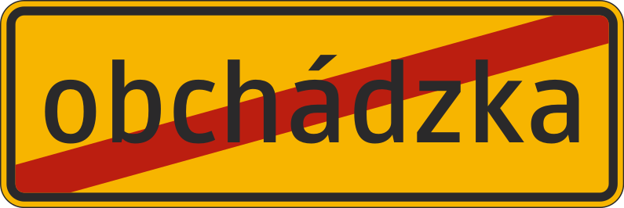  Koniec obchádzky | Značka informuje o konci obchádzkovej trasy.  Na značke môže byť namiesto nápisu „obchádzka“ vyznačené číslo obchádzkovej trasy, diaľkový cieľ obchádzanej cesty alebo symbol druhu vozidiel, pre ktoré je obchádzka určená.
V. 3. Bloková obchádzka
 | 397    Bloková obchádzka | Značka vhodným spôsobom informuje v obci o križovatke, na ktorej je zakázané odbočenie alebo prikázaný smer jazdy a vyznačuje smer obchádzania.
VI. Pruhové značky
Spoločne k pruhovým značkám

- Pruhové značky informujú o usporiadaní jazdných pruhov vyznačených vodorovnou značkou a o zmenách ich usporiadania alebo smerovania.
- Pruhové značky informujú len o jazdných pruhoch, ktoré svojou šírkou umožňujú jazdu motorových vozidiel s tromi a viac kolesami; neinformujú o pripájacích pruhoch, odbočovacích pruhoch, parkovacích pruhoch a pod.
- Pruhové značky môžu na smerovo nerozdelenej ceste informovať aj o počte jazdných pruhov v protismere; to neplatí pre značku Radenie pred križovatkou.
 | 401 – 409  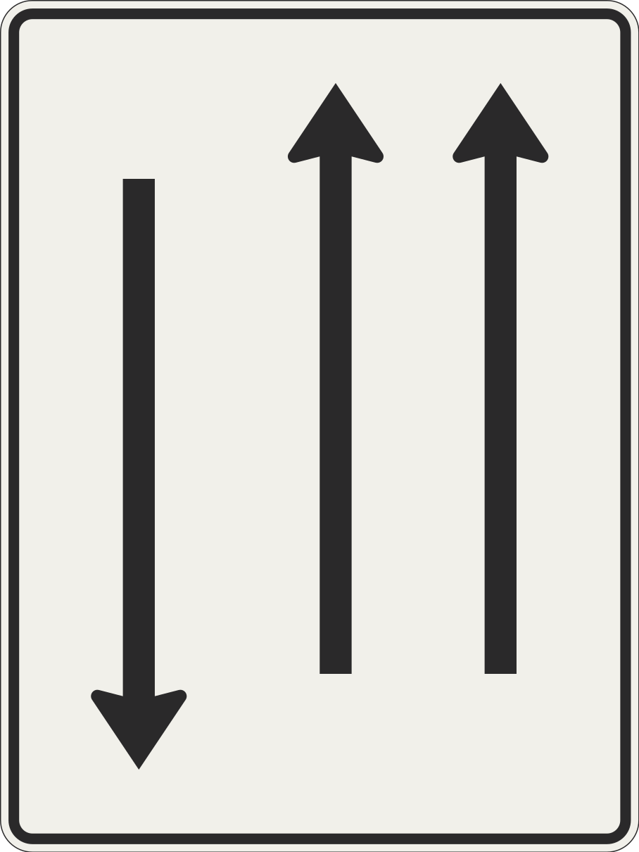  Počet jazdných pruhov | Značka informuje o počte jazdných pruhov.
 | 411 – 419  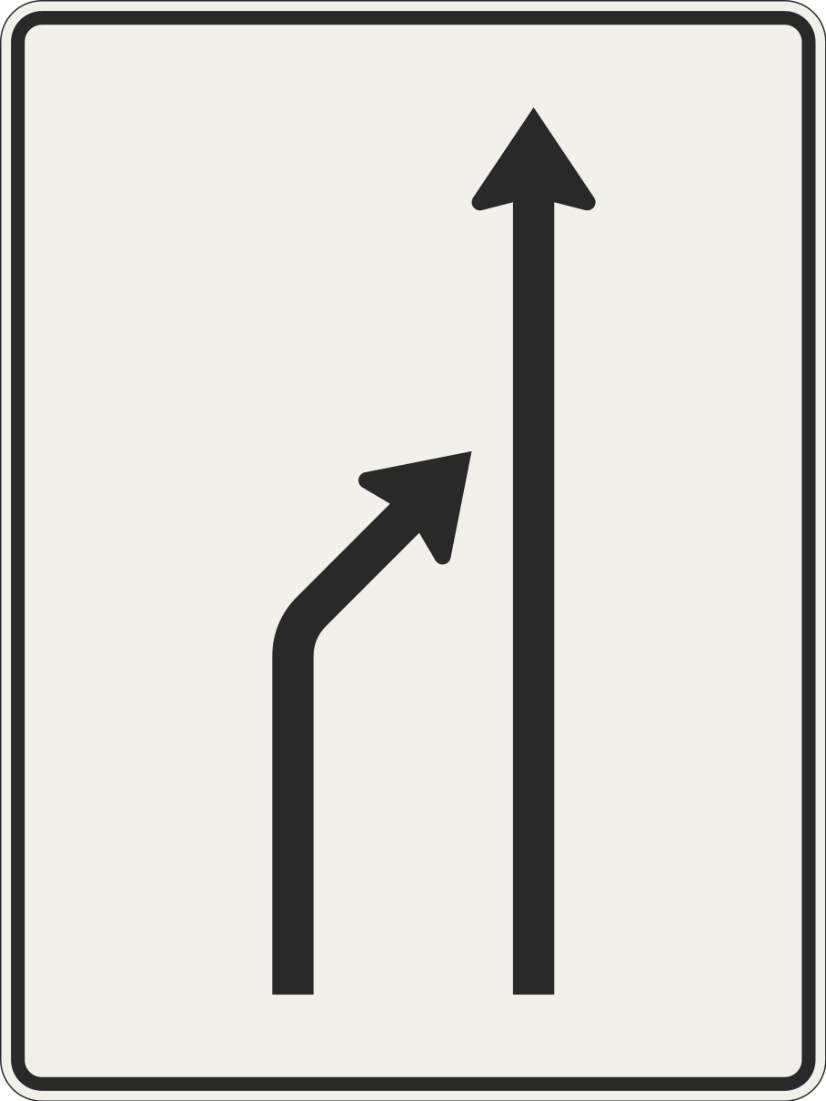  Zníženie počtu jazdných pruhov | Značka informuje o znížení počtu jazdných pruhov a o spôsobe jeho zníženia.
 | 421 – 429 439    Zvýšenie počtu jazdných pruhov | Značka informuje o zvýšení počtu jazdných pruhov a o spôsobe jeho zvýšenia.  Značka informuje o zvýšení počtu jazdných pruhov, o spôsobe jeho zvýšenia, prípadne o bezkolíznom spojení ciest a o spôsobe vedenia jazdných pruhov.  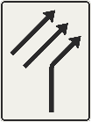
5. | 431 – 439  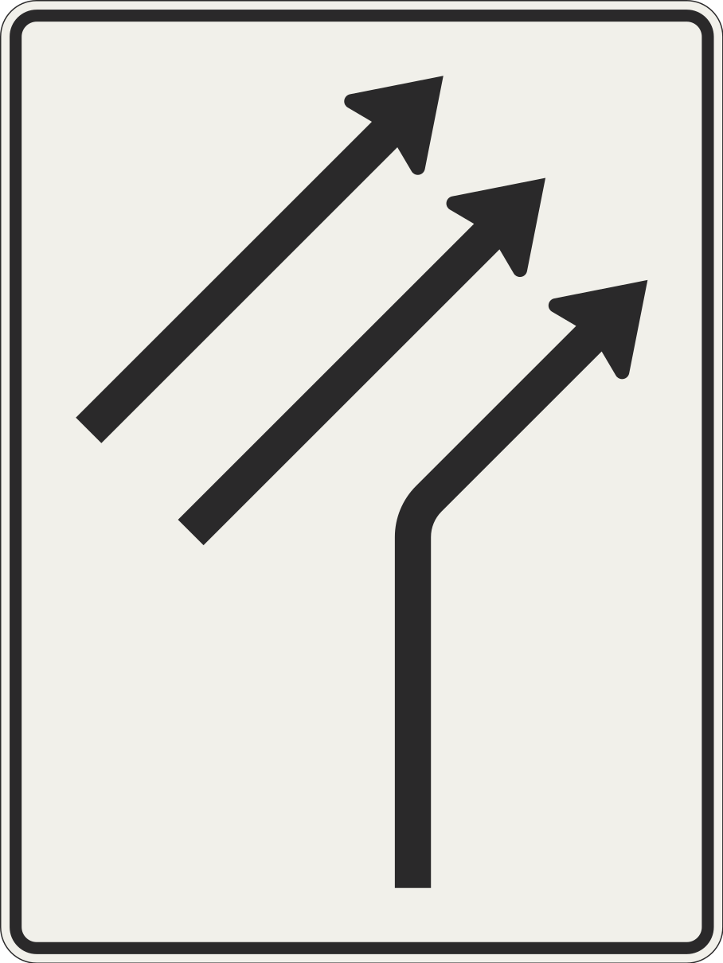  Bezkolízne pripojenie | Značka informuje o bezkolíznom spojení ciest a o spôsobe vedenia jazdných pruhov.
 | 441 – 449  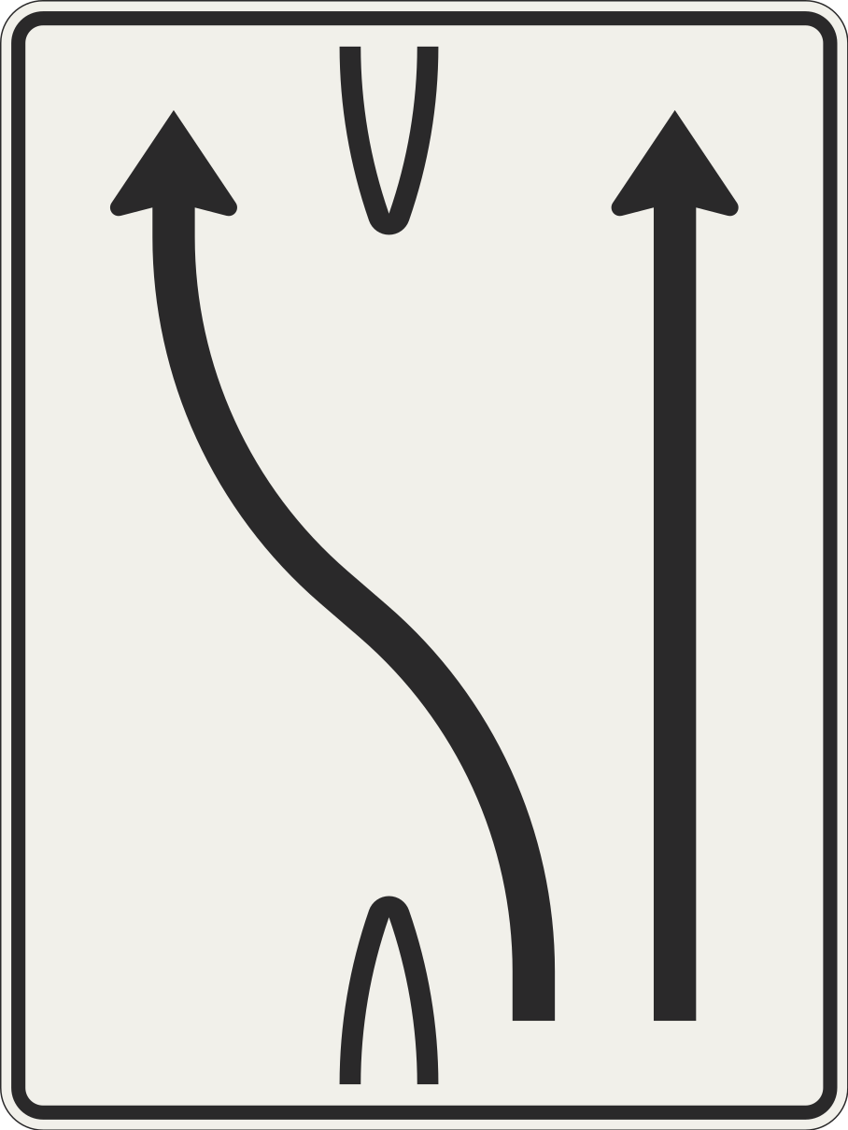  Presmerovanie jazdných pruhov | Značka informuje o presmerovaní jazdných pruhov do protismerného jazdného pásu, k okraju vozovky alebo o inej zmene smerovania jazdných pruhov.
 | 451 – 459  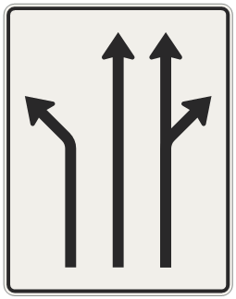  Radenie do jazdných pruhov pred križovatkou | Značka informuje na viacpruhovej ceste o potrebe včasného zaradenia sa do jazdných pruhov pred križovatkou podľa jednotlivých smerov jazdy tam, kde je usporiadanie radiacich pruhov v križovatke neobvyklé alebo inak neočakávateľné.

Príloha č. 5

dodatkové tabuľky

Bod | Číslo, vyobrazenie  a názov značky | Význam značky,  prípadne použitie
Spoločne k dodatkovým tabuľkám

- Na dodatkovej tabuľke možno uviesť aj údaje o časovom obmedzení, účastníkovi cestnej premávky a hmotnosti, ktorými sa obmedzuje platnosť dodatkovej tabuľky len na vyznačený čas, na vyznačeného účastníka cestnej premávky alebo na vyznačené vozidlá s celkovou hmotnosťou prevyšujúcou vyznačenú hranicu.
- Účastníci cestnej premávky sa na dodatkových tabuľkách vyznačujú symbolom z prílohy č. 1, vhodným nápisom (napríklad „klienti ...“, „okrem vozidiel stavby“, „okrem cieľov v okresoch ...“, „okrem cieľov v obci ...“) alebo ich kombináciou.
- Pojem „zásobovanie“ znamená vozidlá, ktoré zabezpečujú nakládku alebo vykládku tovaru, poštové, opravárenské, údržbárske, komunálne a podobné služby, vozidlá autoškoly pri vykonávaní výcviku na vedenie vozidla, skúške z vedenia motorového vozidla alebo preskúšaní odbornej spôsobilosti z vedenia motorového vozidla a vozidlá taxislužby pri zmluvnej preprave osôb.
- Pojem „dopravná obsluha“ znamená okrem zásobovania aj
- vozidlá s parkovacím preukazom,
- autobusy prepravujúce deti,
- vozidlá, ktorých vodiči alebo prevádzkovatelia, majú v miestach za značkou bydlisko, sídlo, garáž alebo prevádzku,
- vozidlá, ktorých jazda alebo preprava sa vykonáva z dôvodu opravy, servisu, technickej kontroly, emisnej kontroly, kontroly originality predmetného vozidla alebo odovzdania palubnej jednotky na najbližšie predajné miesto.
- Pojem „rezident“ znamená držiteľa oprávnenia na parkovanie alebo vjazd.
I. Všeobecné dodatkové tabuľky
 | 501    Vzdialenosť | Dodatková tabuľka vyznačuje vzdialenosť k  - nebezpečenstvu, na ktoré upozorňuje výstražná značka, pod ktorou je umiestnená,  - regulačnej značke, ktorou začína regulácia vyznačená regulačnou značkou, pod ktorou je umiestnená,  - miestu, o ktorom informuje informačná značka, pod ktorou je umiestnená.
 | 502  Dĺžka úseku | Dodatková tabuľka vyznačuje dĺžku  - nebezpečného úseku, ak je umiestnená pod výstražnou značkou,  - platnosti značky Snehové reťaze , Najvyššia dovolená rýchlosť -- , Zákaz predchádzania 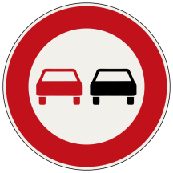, Zákaz predchádzania pre nákladné vozidlá 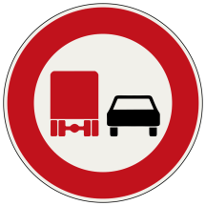 alebo Minimálna vzdialenosť medzi vozidlami , pod ktorou je umiestnená,  - platnosti pruhovej značky, pod ktorou je umiestnená.
 | 503    Smerová šípka | Dodatková tabuľka vyznačuje smer k  - nebezpečenstvu, na ktoré upozorňuje výstražná značka, pod ktorou je umiestnená,  - regulačnej značke, ktorou sa začína regulácia vyznačená regulačnou značkou, pod ktorou je umiestnená,  - miestu, o ktorom informuje informačná značka, pod ktorou je umiestnená.
5. | 504    Smer platnosti | Dodatková tabuľka vyznačuje smer platnosti dopravnej značky, pod ktorou je umiestnená.  Dodatková tabuľka môže byť doplnená údajom o dĺžke platnosti daným smerom v metroch.
 | 505  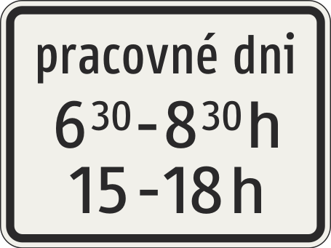  Časové obmedzenie | Dodatková tabuľka obmedzuje platnosť značky, pod ktorou je umiestnená, len na vyznačené časové obdobie.  Ak je na značke uvedený symbol pre nepriaznivé poveternostné podmienky (mokrá vozovka), dodatková tabuľka obmedzuje platnosť značky, pod ktorou je umiestnená len na obdobie, kedy sa na vozovke nachádza súvislá vodná vrstva.  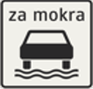
 | 506    Platí pre | Dodatková tabuľka obmedzuje platnosť značky, pod ktorou je umiestnená, len na vyznačených účastníkov cestnej premávky.
 | 507  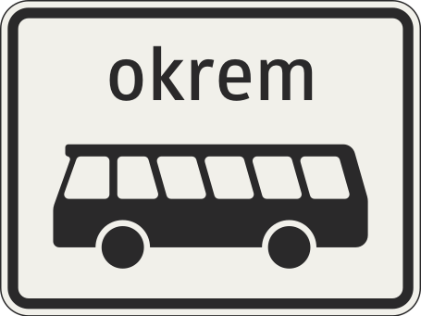  Neplatí pre | Dodatková tabuľka vyníma z platnosti značky, pod ktorou je umiestnená, vyznačených účastníkov cestnej premávky.
 | 508  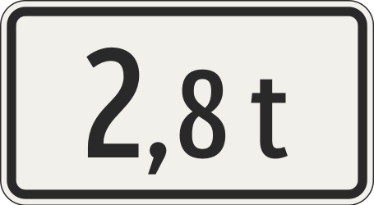  Hmotnosť | Dodatková tabuľka obmedzuje platnosť značky, pod ktorou je umiestnená, len na vozidlá a jazdné súpravy s celkovou hmotnosťou prevyšujúcou vyznačenú hranicu.  Dodatková tabuľka umiestnená pod značkou Zákaz predchádzania pre nákladné vozidlá rozširuje zákaz na všetky vozidlá a jazdné súpravy s celkovou hmotnosťou prevyšujúcou vyznačenú hranicu.
 | 509  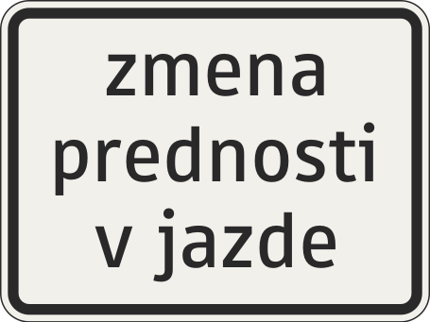  Spresňujúce informácie | Dodatková tabuľka podrobnejšie informuje o povahe alebo iných charakteristikách nebezpečenstva, regulácie alebo informácie vyznačenej značkou, pod ktorou je umiestnená; v prípade potreby informuje o uvedených skutočnostiach v inom ako štátnom jazyku.
II. Špecifické dodatkové tabuľky
 | 510  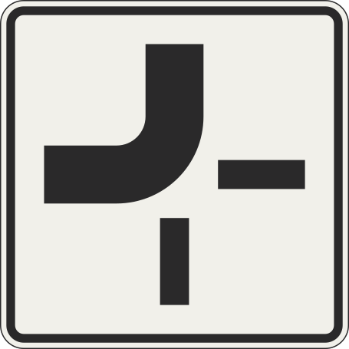  Priebeh hlavnej cesty | Dodatková tabuľka umiestnená pod značkou Daj prednosť v jazde! , Stoj, daj prednosť v jazde! alebo Hlavná cesta vyznačuje priebeh hlavnej cesty, ak hlavná cesta vedie cez križovatku inak ako priamo alebo je jej priebeh ťažko rozoznateľný.  Hlavná cesta je vyznačená hrubšou čiarou.
 | 511  Vzdialenosť k povinnému zastaveniu | Dodatková tabuľka umiestnená pod značkou Daj prednosť v jazde! vyznačuje vzdialenosť k značke Stoj, daj prednosť v jazde! .
 | 512  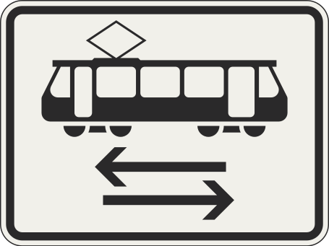  Priečna jazda električky | Dodatková tabuľka umiestnená pod značkou Daj prednosť v jazde! alebo Stoj, daj prednosť v jazde! ukladá vodičovi povinnosť dať prednosť v jazde a zároveň dopĺňa význam týchto dopravných značiek o povinnosť dať prednosť v jazde električke.
 | 513    Priečna jazda cyklistov | Dodatková tabuľka umiestnená pod značkou Daj prednosť v jazde! alebo Stoj, daj prednosť v jazde! ukladá vodičovi povinnosť dať prednosť v jazde a zároveň dopĺňa význam týchto dopravných značiek o povinnosť dať prednosť v jazde cyklistom sprava aj zľava idúcim súbežne s cestou.  Dodatková tabuľka umiestnená pod značkou Jednosmerná cesta umožňuje cyklistom jazdiť v oboch smeroch; vodič iného vozidla je povinný zvýšiť opatrnosť voči cyklistom pri odbočovaní na jednosmernú cestu a v jej priebehu.
 | 514  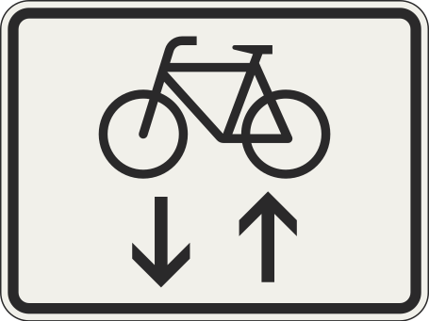  Obojsmerná jazda cyklistov | Dodatková tabuľka umiestnená pod značkou Jednosmerná cesta umožňuje cyklistom jazdiť v oboch smeroch; vodič iného vozidla je povinný zvýšiť opatrnosť voči cyklistom v priebehu jednosmernej cesty.  Dodatková tabuľka bez symbolu bicykla umiestnená pod značkou Cyklistická komunikácia , Spoločná cestička pre chodcov a cyklistov  alebo Oddelená cestička pre chodcov a cyklistov  vyznačuje pre cyklistov obojsmernú platnosť týchto dopravných značiek.  
 | 515  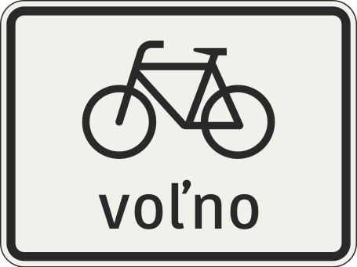  Voľno | Dodatková tabuľka umiestnená pod značkou označujúcou špeciálnu cestičku alebo pruh umožňuje použiť špeciálnu cestičku alebo pruh vyznačeným účastníkom cestnej premávky, avšak neprikazuje im ju použiť.  Ak ide o špeciálnu cestičku alebo pruh určený pre chodcov alebo pre cyklistov, účastník cestnej premávky, ktorému sa umožní takúto cestičku alebo pruh použiť, nesmie pritom obmedziť ani ohroziť chodca alebo cyklistu.  Dodatková tabuľka umiestnená pod značkou Pešia zóna alebo Bicyklová cesta  umožňuje vjazd do pešej zóny alebo na bicyklovú cestu vyznačeným účastníkom cestnej premávky.
 | 520  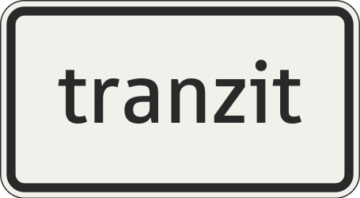  Tranzit | Dodatková tabuľka umiestnená pod značkou o zákaze vjazdu umožňuje vjazd  - vozidlom, ktorého cieľ jazdy je dosiahnuteľný len cestou, na ktorú sa vzťahuje zákaz vjazdu, alebo len prostredníctvom cesty, na ktorú sa vzťahuje zákaz vjazdu,  - vozidlom, ktoré je oslobodené od platby mýta za vymedzené úseky ciest, alebo  - vozidlom autoškoly pri výcviku, skúške alebo preskúšaní.
 | 521  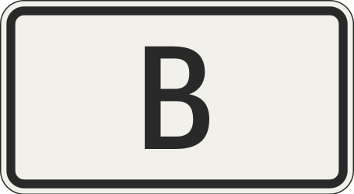  Kategória tunela | Dodatková tabuľka umiestnená pod značkou Zákaz vjazdu pre vozidlá prepravujúce nebezpečné veci obmedzuje zákaz len na vozidlá prepravujúce určité nebezpečné veci, ktoré je zakázané prepravovať cez tunel vyznačenej kategórie.
 | 522  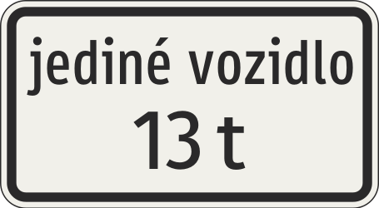  Jediné vozidlo | Dodatková tabuľka s vyznačenou hodnotou v tonách umiestnená pod značkou Maximálna hmotnosť umožňuje vjazd vozidlom, ktorého okamžitá hmotnosť vrátane nákladu, ak ide o jazdnú súpravu, okamžitá hmotnosť všetkých vozidiel súpravy, síce presahuje vyznačenú hranicu na značke, nie však hranicu na dodatkovej tabuľke.  Dodatková tabuľka s vyznačenou hodnotou v metroch umiestnená pod značkou Maximálna dĺžka umožňuje vjazd vozidlom, ktorého okamžitá dĺžka vrátane nákladu, ak ide o jazdnú súpravu, okamžitá dĺžka súpravy, síce presahuje vyznačenú hranicu na značke, nie však hranicu na dodatkovej tabuľke.  Vodič takého vozidla je povinný zabezpečiť, aby na daný úsek nevošlo súčasne zo žiadneho smeru iné vozidlo.
 | 525  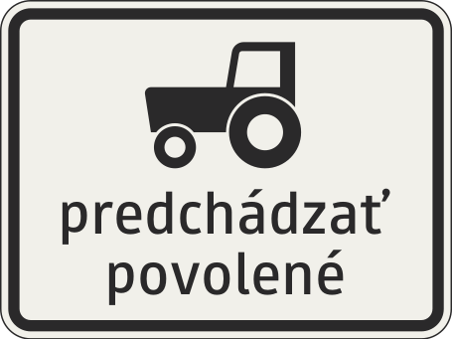  Predchádzanie zvláštnych vozidiel | Dodatková tabuľka umiestnená pod značkou Zákaz predchádzania umožňuje predchádzať zvláštne motorové vozidlá.
 | 526  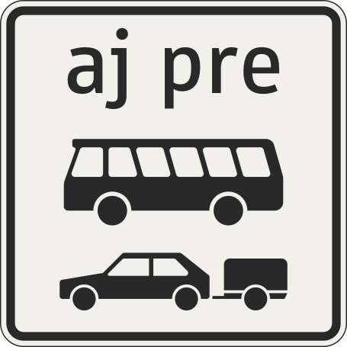  Rozšírenie zákazu predchádzania | Dodatková tabuľka umiestnená pod značkou Zákaz predchádzania pre nákladné vozidlá rozširuje zákaz aj na autobusy a osobné vozidlá s prívesom.
 | 527  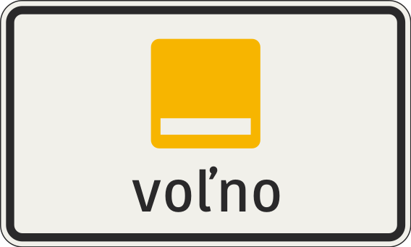  Emisná trieda | Dodatková tabuľka umiestnená pod značkou Nízkoemisná zóna vyznačuje emisnú triedu, ktorá sa vzťahuje na reguláciu premávky vozidiel v nízkoemisnej zóne.  Na značke sa uvádza najhoršia (najnižšia) emisná trieda, ktorá je v danej zóne prípustná, formou vyobrazenia symbolu emisnej plakety v príslušnej farbe.
 | 530    Obmedzenie parkovania  na krajnici | Dodatková tabuľka umiestnená pod značkou Zákaz zastavenia alebo Zákaz státia rozširuje zákaz aj na krajnicu.  Na takto označené parkovacie miesto sa nevzťahujú iné obmedzenia parkovania, ktoré by tam inak platili.
 | 531  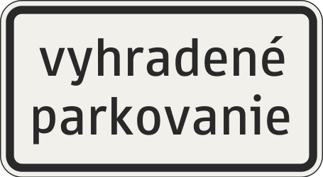  Vyhradené parkovanie | Dodatková tabuľka umiestnená pod značkou Zákaz zastavenia umožňuje zastaviť a stáť na parkovacom mieste len pre určité vozidlo alebo pre určitého držiteľa parkovacieho povolenia, pre ktorého je dané miesto vyhradené.
 | 532  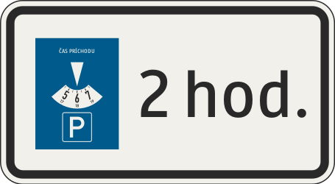  Časovo obmedzené parkovanie | Dodatková tabuľka umiestnená pod značkou o parkovaní obmedzuje možnosť parkovania najdlhšie na vyznačenú dobu.  Ak je v ľavej časti dodatkovej tabuľky vyznačený symbol parkovacieho kotúča, možno na takto označenom mieste parkovať len s použitím parkovacieho kotúča. Parkovací kotúč musí byť viditeľne umiestnený v prednej časti vozidla a musí sa na ňom nastaviť čas začiatku parkovania, a to k najbližšej polhodine alebo celej hodine; takto nastavený čas sa počas parkovania nesmie meniť.  Na parkovacom kotúči vo forme elektronickej aplikácie sa musí nastaviť čas začiatku parkovania, ktorý sa počas parkovania nesmie meniť.
 | 533    Platené parkovanie | Dodatková tabuľka umiestnená pod značkou o parkovaní obmedzuje možnosť parkovania len za úhradu.

Príloha č. 6

VODOROVNÉ ZNAČKY

Bod | Číslo, vyobrazenie  a názov značky | Význam značky,  prípadne použitie
I. Pozdĺžne čiary
 | 601    Pozdĺžna súvislá čiara | Značka vyznačuje jazdný pruh alebo okraj vozovky.  Ak značka vyznačuje jazdný pruh, je zakázané ju prechádzať alebo nákladom presahovať, ak to nie je potrebné na obchádzanie prekážky cestnej premávky.  Ak značka vyznačuje okraj vozovky, možno ju prechádzať pri dodržaní pravidiel cestnej premávky.  Ak značka vyznačuje vyhradený pruh pre verejnú dopravu, je značka širšia a vnútri pruhu je v pravidelných vzdialenostiach doplnená symbolom BUS.  Ak značka vyznačuje cyklistický pruh, je značka širšia a vnútri pruhu je v pravidelných vzdialenostiach doplnená symbolom bicykla.  Ak značka vyznačuje vyhradený pruh pre verejnú dopravu alebo cyklistický pruh, má pre ostatných účastníkov cestnej premávky význam značky vyznačujúcej okraj vozovky.  Ak značka oddeľuje protismerné jazdné pruhy, môže byť vyznačená ako dvojitá čiara.
 | 602  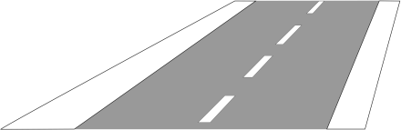  Pozdĺžna prerušovaná čiara | Značka vyznačuje jazdný pruh alebo okraj vozovky.  Značku možno prechádzať pri dodržaní pravidiel cestnej premávky.  Značka doplnená symbolom bicykla v pravidelných vzdialenostiach vyznačuje ochranný pruh pre cyklistov. Do ochranného pruhu pre cyklistov smie vodič motorového vozidla vojsť len v prípade nevyhnutnej potreby, pričom nesmie ohroziť cyklistov.  Ak je značka vyznačená ako dvojitá čiara, vyznačuje jazdný pruh používaný striedavo pre jeden aj druhý smer jazdy.  Pred zmenou pozdĺžnej prerušovanej čiary na pozdĺžnu súvislú čiaru, v úseku, kde je zakázané predchádzanie alebo na iných miestach so zvýšeným rizikom, možno pozdĺžnu prerušovanú čiaru vyznačiť s hustejšími ťahmi (varovná čiara).
 | 603  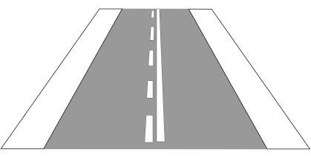  Pozdĺžna súvislá čiara doplnená prerušovanou čiarou | Značka vyznačuje jazdný pruh.  Vodič je povinný riadiť sa významom bližšej čiary.
II. Priečne čiary
 | 604  STOP čiara | Značka vyznačuje miesto, kde je vodič povinný zastaviť vozidlo na príkaz značky Stoj, daj prednosť v jazde! alebo pred križovatkou s riadenou premávkou.  Značka môže byť doplnená nápisom STOP.  Značkou možno vyznačiť predsunutý priestor určený pre cyklistov čakajúcich na svetelný signál zelenej farby, pričom cyklista je povinný zastaviť vozidlo až pred vzdialenejšou čiarou.
 | 605  -  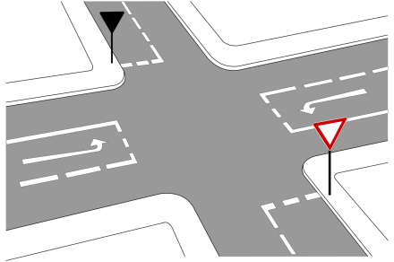  -  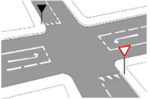  Čakacia čiara | Značka vyznačuje miesto, kde sa vodičovi odporúča zastaviť vozidlo, ak dáva prednosť v jazde.  Značka môže byť vyznačená aj prerušovanou čiarou tvorenou malými plnými trojuholníkmi vrcholmi orientovanými proti smeru jazdy.  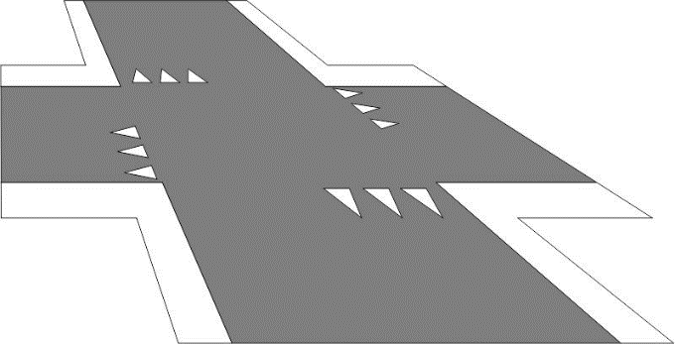
 | 606  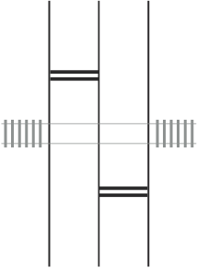  Priecestná čiara | Značka vyznačuje miesto, kde sa vodičovi odporúča zastaviť vozidlo pred železničným priecestím.
 | 610  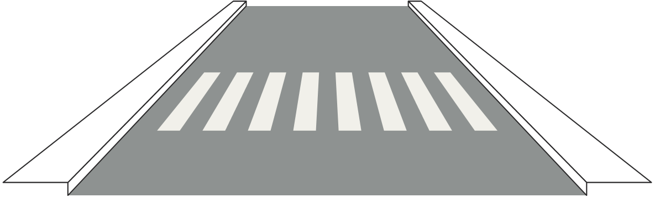  Priechod pre chodcov | Značka vyznačuje priechod pre chodcov.
 | 611  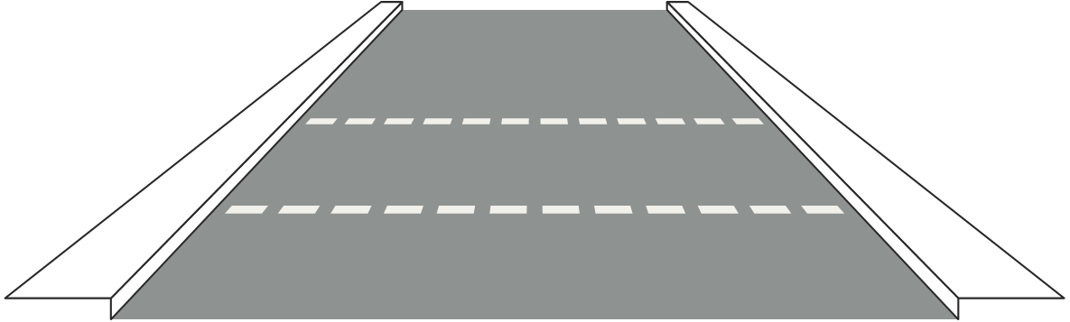  Miesto na prechádzanie | Značka vyznačuje miesto prispôsobené na prechádzanie chodcov a cyklistov.
 | 612  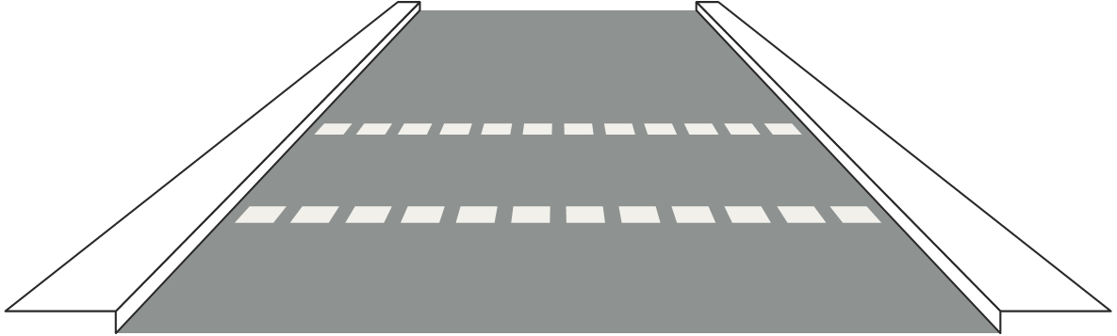  Priechod pre cyklistov | Značka vyznačuje priechod pre cyklistov.  Ak je priechod pre cyklistov primknutý k priechodu pre chodcov, vyznačuje sa len jednou čiarou.  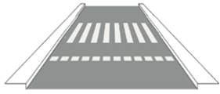
III. Plošné značky
 | 620  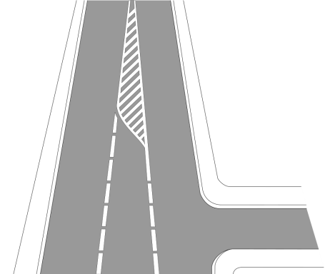  Vyšrafovaný priestor | Značka vyznačuje priestor, do ktorého je zakázané vchádzať alebo doň nákladom presahovať, ak to nie je potrebné na obchádzanie prekážky cestnej premávky., a v ktorom je zastavenie a státie zakázané.
 | 621  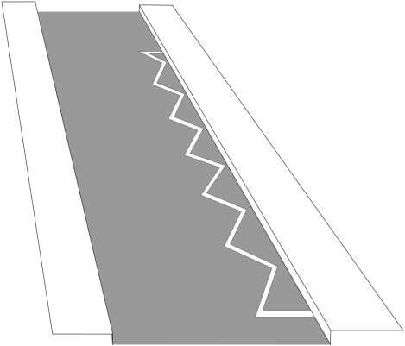  Cikcak čiara | Značka vyznačuje priestor, kde je zakázané státie vozidiel.  Značka doplnená symbolom BUS alebo TRAM vyznačuje zastávku vozidiel pravidelnej verejnej dopravy osôb, na ktorej je zastavenie a státie dovolené len pre vozidlá pravidelnej verejnej dopravy osôb.  Značka doplnená symbolom TAXI vyznačuje stanovište taxíkov, na ktorom je zastavenie a státie dovolené len pre vozidlá taxislužby na vykonávanie zmluvnej prepravy osôb.
3. | 622  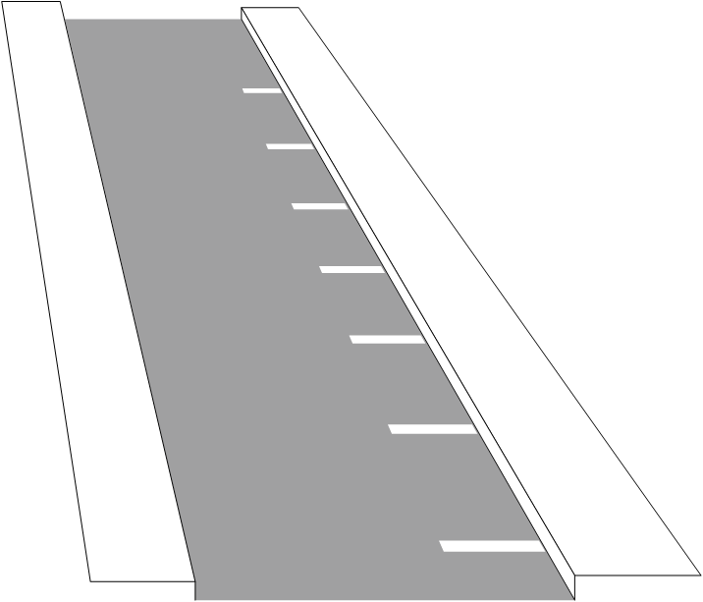  Parkovacie miesta | Značka vhodným spôsobom vyznačuje miesto, kde je dovolené zastavenie a státie a určený spôsob státia.  Ak značka vyznačuje priestor parkovacieho miesta s vyhradeným státím, môže byť doplnená vhodným nápisom alebo symbolom.
 | 622  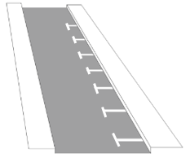  Parkovacie miesta | Značka vhodným spôsobom vyznačuje miesto, kde je dovolené zastavenie a státie a určený spôsob státia.  Ak značka vyznačuje priestor parkovacieho miesta s vyhradeným státím alebo s inak obmedzenou možnosťou parkovania, môže byť na strane, z ktorej sa do parkovacieho miesta vchádza, vyznačená vo forme súvislej čiary a doplnená vhodným nápisom alebo symbolom.  Značkou vo forme súvislej alebo prerušovanej čiary možno vyznačiť parkovací pruh.  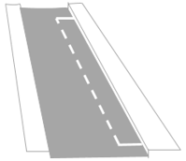
IV. Symboly
 | 630  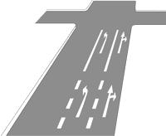  Smerové šípky | Smerové šípky vyznačené medzi pozdĺžnymi čiarami vyjadrujú spôsob radenia do jazdných pruhov a prikázaný smer jazdy cez nasledujúcu križovatku alebo odbočenie vo vyznačenom smere.  Značka doplnená symbolom BUS vyznačuje prikázaný smer jazdy cez nasledujúcu križovatku alebo odbočenie vo vyznačenom smere len pre vozidlá pravidelnej verejnej dopravy osôb.  Smerové šípky vyznačené medzi pozdĺžnymi čiarami vyjadrujú spôsob radenia do jazdných pruhov a prikázaný smer jazdy cez nasledujúcu križovatku alebo odbočenie vo vyznačenom smere.  V úseku, kde sú vyznačené smerové šípky, je zakázané zastaviť a stáť.  Značka doplnená symbolom BUS vyznačuje prikázaný smer jazdy cez nasledujúcu križovatku alebo odbočenie vo vyznačenom smere len pre vozidlá pravidelnej verejnej dopravy osôb.  Značka doplnená symbolom TAXI vyznačuje prikázaný smer jazdy cez nasledujúcu križovatku alebo odbočenie vo vyznačenom smere len pre vozidlá taxislužby.  Značka doplnená symbolom  vyznačuje prikázaný smer jazdy cez nasledujúcu križovatku alebo odbočenie vo vyznačenom smere len pre cyklistov.
 | 631  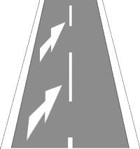  Predbežné šípky | Značka umiestnená v osi priebežného jazdného pruhu vyznačuje jeho blížiace sa skončenie.  Značka umiestnená v osi Pozdĺžnej prerušovanej čiary na ceste s obojsmernou premávkou vyznačuje blížiaci sa prechod Pozdĺžnej prerušovanej čiary do Pozdĺžnej súvislej čiary.  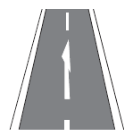
3. | 635  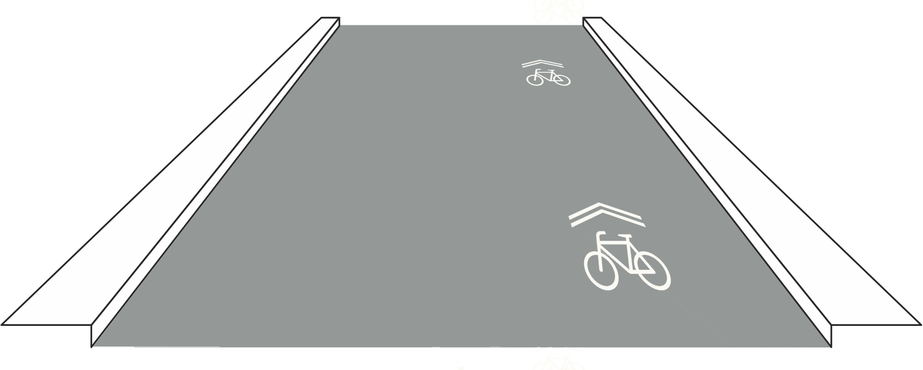  Koridor pre cyklistov | Značka vyznačuje smer jazdy cyklistov.  Vodičov motorových vozidiel upozorňuje, že sa nachádzajú na vozovke so zvýšeným pohybom cyklistov.
 | 632    Spomaľovacia čiara | Značka upozorňuje vodiča na potrebu spomalenia a zvýšenia pozornosti.
 | 633    Protismerná šípka | Značka znázorňuje smer premávky a upozorňuje vodiča na jednosmernú premávku.

Príloha č. 7

DOPrAVNÉ ZARIADENIA

Bod | Číslo, vyobrazenie  a názov zariadenia | Význam zariadenia,  prípadne použitie
I. Vodiace zariadenia
I. 1. Zariadenia pre vyznačenie dočasných prekážok
 | 701    Zábrana na označenie uzávierky | Zábrana na označenie uzávierky vyznačuje uzávierku celej šírky cesty alebo jej časti.
 | 702    Smerovacia doska  (šípová) (šrafovaná) | Smerovacie dosky usmerňujú cestnú premávku v smere v smere šípky alebo v smere sklonu šikmých pruhov.  Smerovacie dosky môžu byť umiestnené na žltých vodiacich prahoch, ktoré majú význam Pozdĺžnej súvislej čiary žltej farby.
 | 703    Dopravný kužeľ | Dopravné kužele umiestnené v rade za sebou vymedzujú priestor, do ktorého je zakázané vchádzať.
I. 2. Zariadenia pre vyznačenie trvalých prekážok
 | 705    Smerovacia tabuľa | Smerovacie tabule usmerňujú cestnú premávku v smere šípky alebo šípok.
 | 706    Vodiaca tabuľa | Vodiaca tabuľa označuje trvalú prekážku a usmerňuje cestnú premávku v smere sklonu šikmých pruhov.
 | 707    Červené a biele pruhy | Červené a biele pruhy vyznačujú spravidla trvalé objekty obmedzujúce cestnú premávku.
I. 3. Zariadenia pre vymedzenie smerového vedenia a voľnej šírky cesty
 | 710    Smerový stĺpik  (ľavý) (pravý) | Smerové stĺpiky vymedzujú smerové vedenie cesty a jej šírku, prípadne čiastočnú voľnú šírku smerovo rozdelenej cesty.  Smerový stĺpik na moste, v jeho blízkosti alebo na iných miestach so zvýšeným nebezpečenstvom tvorby námrazy môže byť doplnený modrou plochou s odrazkou.    Na bočnej strane smerového stĺpika môže byť vyznačený smer k telefónu núdzového volania.  
 | 711    Stĺpik s výstrahou  (ľavý) (pravý) | Stĺpiky s výstrahou vymedzujú šírku cesty alebo čiastočnú voľnú šírku cesty na moste, v jeho blízkosti alebo na iných miestach so zvýšeným nebezpečenstvom tvorby námrazy.
II. Výstražné zariadenia
 | 720  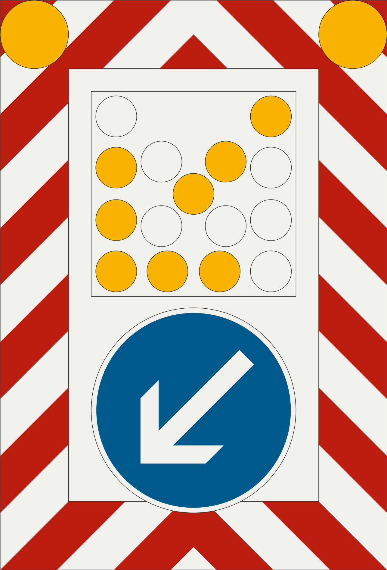  Pojazdná uzávierková tabuľa | Pojazdná uzávierková tabuľa vhodnou kombináciou zvislých značiek a svetelných signálov najmä krátkodobo označuje prekážku cestnej premávky, uzávierku jazdného pruhu alebo statické alebo pohyblivé pracovné miesto na ceste.
III. Doplnkové zariadenia k svetelným signálom
 | 730    Zelená šípka | Zelená šípka umožňuje vodičovi po zastavení pred križovatkou odbočiť vpravo aj vtedy, ak svieti signál červenej farby.  Vodič smie odbočiť doprava len z pravého pruhu a nesmie pri prejazde križovatkou obmedziť ani ohroziť iných účastníkov cestnej premávky, najmä chodcov, cyklistov a vozidlá jazdiace vo voľnom smere.  Vhodným spôsobom možno obmedziť zelenú šípku len na cyklistov.  Zelená šípka umožňuje vodičovi odbočiť vpravo aj vtedy, ak svieti signál červenej farby.  Vodič nesmie pri tom obmedziť ani ohroziť iných účastníkov cestnej premávky, najmä chodcov, cyklistov a vozidlá jazdiace vo voľnom smere.  Zelená šípka doplnená značkou Stoj, daj prednosť v jazde! umožňuje vodičovi odbočiť vpravo až potom, ako zastaví vozidlo pred križovatkou.    Zelená šípka môže byť obmedzená len na cyklistov.  
2. | 731    Čierna šípka | Čierna šípka umožňuje vodičovi otočiť sa v križovatke s riadenou premávkou, ak svieti signál zelenej farby. Vodič pritom nesmie ohroziť ani obmedziť iných účastníkov cestnej premávky, najmä chodcov, cyklistov a vozidlá jazdiace vo voľnom smere.
 | 732    Signál platí pre | Tabuľka obmedzuje platnosť svetelných signálov, nad ktorými je umiestnená, len na vyznačený druh vozidla.  Tabuľka môže byť vhodným spôsobom integrovaná do svetelného signalizačného zariadenia alebo môže byť vyhotovená vo forme návestidla s príslušným symbolom.

) Dohovor o cestných značkách a signáloch (Viedeň, 8. novembra 1968) (oznámenie Ministerstva zahraničných vecí Slovenskej republiky č. 53/1994 Z. z.). § 8 ods. 6 zákona Národnej rady Slovenskej republiky č. 270/1995 Z. z. o štátnom jazyku Slovenskej republiky v znení neskorších predpisov. § 2 ods. 1, § 4 ods. 1 až 3 a 7 zákona č. 184/1999 Z. z. o používaní jazykov národnostných menšín v znení neskorších predpisov.
) § 22a zákona Slovenskej národnej rady č. 564/1991 Zb. o obecnej polícii.
) § 7 ods. 3 písm. e) a g) zákona č. 578/2004 Z. z. o poskytovateľoch zdravotnej starostlivosti, zdravotníckych pracovníkoch, stavovských organizáciách v zdravotníctve a o zmene a doplnení niektorých zákonov v znení neskorších predpisov.
) § 3 písm. g) zákona č. 473/2005 Z. z. o poskytovaní služieb v oblasti súkromnej bezpečnosti a o zmene a doplnení niektorých zákonov (zákon o súkromnej bezpečnosti) v znení zákona č. 8/2013 Z. z.
) § 56 ods. 6 zákona č. 473/2005 Z. z.
) § 11a ods. 1 písm. j) zákona č. 473/2005 Z. z. v znení zákona č. 8/2013 Z. z.
) Napríklad čl. 7, 14 až 20 nariadenia Európskeho parlamentu a Rady (EÚ) č. 1214/2011 zo 16. novembra 2011 o profesionálnej cezhraničnej preprave eurovej hotovosti cestnou dopravou medzi členskými štátmi eurozóny (Ú. v. EÚ L 316, 29. 11. 2011).

